

ZU DIESEM DOKUMENT

Worum es geht und wie man es liest
Dieses Dokument beschreibt, was das Projektteam bis zum Demonstrator am 08.12.2026 bauen will, warum, mit welchen Daten und in welcher Reihenfolge. Es verbindet Fachkonzept, Anforderungsanalyse, Daten- und Reportkonzeption, Systemarchitektur und Umsetzungsplanung. Jede Seite trägt eine Kernaussage in der Überschrift, die Grafik darunter belegt sie. Details stehen im Anhang.
Tabelle 1: Kennungen im Dokument
KENNUNG | BEDEUTUNG | BEISPIEL
I-xx | Interview (simuliert, siehe Kapitel 2.1) | I-02 Thomas, Kapitalanleger
A-xx | Fachliche Anforderung, aus Interviews oder Projektregeln abgeleitet | A-03 Ertrag in Euro
F-xx | Funktion des Systems mit Priorität und Akzeptanzkriterium | F-21 Saisonpreis empfehlen
D-xx | Datenquelle bzw. Datentopf | D-02 Airbnb
R-xx | Report oder Auswertung | R-02 Quick-Check
T-xx | Abnahmetest | T-08 Saisonpreis
RI-xx / OP-xx | Risiko / offener Punkt | OP-01 Preis des Monitors

Tabelle 2: Priorisierungslogik
PRIORITÄT | BEDEUTUNG
MUSS | Ohne diese Funktion erfüllt das System seinen Zweck nicht. Fertig bis zum Demonstrator.
SOLL | Fachlich wichtig, erhöht den Nutzen deutlich. Umsetzung bis zum Demonstrator, falls Zeit und Technik es zulassen; dient als Zeitpuffer.
KANN | Zusätzlicher Nutzen, keine Voraussetzung für das Projektergebnis. Weiterentwicklung nach dem Demonstrator.

KENNZEICHNUNG
Alle Interviews sind simulierte Interviews nach einem Leitfaden; dieses Vorgehen ist mit dem Lehrstuhl abgestimmt. Zahlen in Report-Mock-ups sind fiktive Beispieldaten und als solche gekennzeichnet. Termine nach dem 10.11.2026, die nicht im Kursplan stehen, sind ein Planungsvorschlag des Teams.

Tabelle 3: Versionen
VERSION | DATUM | INHALT | AUTOREN
0.9 | 27.10.2026 | Konzeption v2 (Idee, Serviceprozess, Geschäftsmodell) | Team
1.0 | 10.11.2026 | Projekt- und Anforderungsdokument zur Abnahme | Lukas Bosser, Oskar Herkt, Maximilian Renner

ÜBERSICHT

Inhalt
1 Executive Summary und Projektverständnis 7
1.1 hostwise macht aus einem Pauschalpreis einen Saisonplan mit Euro-Betrag – ohne Termin und ohne Software 8
1.2 Das Problem ist nicht fehlende Nachfrage, sondern fehlendes Preiswissen 9
1.3 Zwei Nutzergruppen, ein System: Vermieter bekommen Reports, das Team steuert die Agenten 10
1.4 Das Gesamtsystem: Agenten erledigen die Arbeit, der Mensch entscheidet 11
2 Fachliche Ausgangssituation und Anforderungsanalyse 12
2.1 Heute arbeiten Vermieter mit Bauchgefühl, Excel und Plattform-Vorschlägen – mit vielen Medienbrüchen 13
2.2 Sechs Interviews, ein Muster: Vermieter wollen einen konkreten Preis und verstehen, wie er zustande kommt 14
2.3 Saisonpreis und Marktvergleich sind die stärksten Bedürfnisse, Sonderwünsche bleiben Erweiterungen 15
2.4 Aus den Interviews entstehen 23 fachliche Anforderungen, elf davon sind Pflicht 17
2.5 Jede Funktion lässt sich bis zu einer Interviewaussage zurückverfolgen 18
3 Markt- und Wettbewerbsanalyse: Porter's Five Forces 19
3.1 Das Umfeld ist attraktiv, aber leicht nachzuahmen: drei von fünf Kräften sind hoch 20
3.2 Begründung der Bewertung: Die Plattformen sind zugleich Datenquelle, Ersatzprodukt und Risiko 21
3.3 Viele Preis-Tools, kaum erklärende Einmal-Analysen: hier liegt die Lücke 22
3.4 Strategische Folgen: Vertrauen und ein wachsendes Datenarchiv sind unser Schutz 23
4 Strategische Positionierung: ERRC-Schema 24
4.1 hostwise lässt Einrichtung und Abo weg und schafft dafür die Ertragslücke in Euro 25
4.2 Die Wertkurve zeigt die Lücke: erklärend, unabhängig, in Euro 26
4.3 Jede Maßnahme folgt aus einem beobachteten Problem 27
5 Datenquellen und Datentöpfe 28
5.1 Zwölf Datentöpfe, eine Datenbank: drei Quellen tragen das Produkt 29
5.2 Jede Quelle hat einen Verantwortlichen, einen Rhythmus und bekannte Schwächen 30
5.3 „Was soll ich wo rauskriegen?“ – welche Felder aus welcher Quelle in welchen Report fließen 32
5.4 Vom Suchergebnis zur Zahl im Report: acht Stufen, Zahlen entstehen nur an einer Stelle 33
5.5 Welche Daten kombiniert werden, welche im Report erscheinen und welche intern bleiben 34
6 Systemarchitektur und technisches Gesamtkonzept 35
6.1 Systemkontext: hostwise steht zwischen Vermietern, Plattformen und eingekauften Diensten 36
6.2 Vier Schichten aus fertigen Diensten, keine eigenen Server 37
6.3 Ein Quick-Check läuft vom Formular bis zur E-Mail in acht Schritten 38
6.4 Schnittstellen: wer mit wem welche Daten austauscht 39
6.5 Das Datenmodell trennt Kunden, Markt und Steuerung 40
6.6 Was feststeht, was wir empfehlen und was noch offen ist 41
7 Fachliches Konzept und Funktionen 42
7.1 Die 18 Muss-Funktionen bilden zusammen genau einen durchgängigen Ablauf 43
7.2 Muss ist, was den Kernablauf trägt – nicht alles, was wünschenswert ist 44
7.3 Muss-Funktionen mit prüfbaren Akzeptanzkriterien 45
7.4 Soll- und Kann-Funktionen erhöhen den Nutzen und öffnen neue Zielgruppen 46
7.5 So ist jede Funktion spezifiziert: Beispiel Saisonpreis und Prüfung vor der Freigabe 47
8 Reportkonzeption und Auswertung 48
8.1 Zwölf Reports: vier Produkte für Vermieter, zwei interne Pflicht-Auswertungen, sechs Erweiterungen 49
8.2 Der Kurz-Check zeigt in einer Grafik, ob der Preis zum Markt passt 50
8.3 Der Quick-Check liefert vier Preise zum Übernehmen und den Mehrertrag in Euro 52
8.4 Die Komplett-Analyse beziffert die Ertragslücke und ordnet die Maßnahmen nach Beitrag 54
8.5 Der Monitor meldet nur, was sich geändert hat – und wann die Saison beginnt 56
8.6 Das Cockpit zeigt dem Team auf einen Blick, was auf eine Entscheidung wartet 58
8.7 Die Marktlage zeigt intern, in welchen Regionen sich Werbung lohnt 60
8.8 Kennzahlen sind einheitlich definiert und überall gleich berechnet 62
9 Umsetzungsplanung und zeitliche Einordnung 63
9.1 Bis zum Demonstrator in drei Sprints: Fundament, Kernablauf, Zustellung 64
9.2 Sechs Meilensteine mit klaren Abnahmekriterien 65
9.3 Jede Muss- und Soll-Funktion hat einen Fertigstellungstermin 66
10 Qualitätssicherung, Risiken und offene Punkte 68
10.1 Qualität entsteht in vier Stufen – und wird mit 18 Abnahmetests geprüft 69
10.2 Zwölf Risiken, vier davon kritisch – alle mit Gegenmaßnahme 70
10.3 Kritische Bewertung: Wo unser eigenes Konzept zu weit geht oder zu kurz greift 72
10.4 Wo sich die Quellen widersprechen und wie wir es auflösen 73
10.5 Zwölf offene Punkte – fünf davon vor dem 20.11. klären 74
11 Zusammenfassung und Ausblick 75
11.1 Das Konzept in sieben Antworten 76
11.2 Nach dem Demonstrator: echte Kunden, neue Zielgruppen, mehr Agenten 77
Anhang 78
Anhang A – Interviewdokumentation 79
Anhang B – Vollständige Anforderungsliste 80
Anhang C – Datenquellen und Datenattribute 87
Anhang D – Reportdetails und Rechenbeispiel 88
Anhang E – Technische Architektur im Detail 89
Anhang F – Projektplanung im Detail 90
Anhang G – Quellen und Begriffe 91
ÜBERSICHT

Abbildungen und Tabellen

Abbildungsverzeichnis
Abbildung 1: Das Projekt auf einer Seite 8
Abbildung 2: Problem, Lösung und Nutzen im Überblick 9
Abbildung 3: Stakeholder nach Einfluss und Betroffenheit 10
Abbildung 4: Vereinfachte Darstellung des geplanten Gesamtsystems 11
Abbildung 5: Ist-Prozess des Vermieters und Soll-Prozess mit hostwise 13
Abbildung 6: Bedürfnisse je Interview (ausdrücklich, indirekt, nicht genannt) 15
Abbildung 7: Ableitungskette am Beispiel des Saisonpreises 18
Abbildung 8: Branchenstruktur nach Porter's Five Forces, bezogen auf hostwise 20
Abbildung 9: ERRC-Schema für hostwise 25
Abbildung 10: Wertkurve im Vergleich zu Beratern, Preis-Tools und Plattform-Vorschlag 26
Abbildung 11: Übersicht aller Datenquellen mit Klärungsstand 29
Abbildung 12: Datenfluss von der Quelle bis zur Darstellung im Report 33
Abbildung 13: Systemkontextdiagramm 36
Abbildung 14: Komponentenarchitektur in vier Schichten 37
Abbildung 15: Ablauf einer typischen Systemnutzung (Quick-Check) in Anlehnung an BPMN 38
Abbildung 16: Vereinfachtes Datenmodell (Entity-Relationship) 40
Abbildung 17: Funktionen nach Modulen und Priorität 43
Abbildung 18: Priorisierungsmatrix nach Nutzen und Aufwand 44
Abbildung 19: Mock-up R-01 Kurz-Check (fiktive Beispieldaten) 50
Abbildung 20: Mock-up R-02 Quick-Check (fiktive Beispieldaten) 52
Abbildung 21: Mock-up R-03 Komplett-Analyse (fiktive Beispieldaten) 54
Abbildung 22: Mock-up R-04 Monitor-Bericht (fiktive Beispieldaten) 56
Abbildung 23: Mock-up R-05 Betriebs-Cockpit (intern) (fiktive Beispieldaten) 58
Abbildung 24: Mock-up R-07 Marktlage je Region (intern) (fiktive Beispieldaten) 60
Abbildung 25: Roadmap bis zum Demonstrator (Gantt) 64
Abbildung 26: Risikomatrix nach Eintrittswahrscheinlichkeit und Auswirkung 70

Tabellenverzeichnis
Tabelle 1: Kennungen im Dokument 2
Tabelle 2: Priorisierungslogik 2
Tabelle 3: Versionen 2
Tabelle 4: Marktgröße und Ausgangsannahme 5
Tabelle 5: Stakeholder und Erwartungen 5
Tabelle 6: Auswertung der Interviews I-01 bis I-06 (simuliert) 5
Tabelle 7: Einordnung der Anforderungen nach Art 5
Tabelle 8: Konsolidierte fachliche Anforderungen (A-23 bewusst außerhalb des Umfangs: rechtlich heikel) 5
Tabelle 9: Bewertung der fünf Wettbewerbskräfte 5
Tabelle 10: Bestehende Lösungen im Vergleich (externe Angaben, Stand 29.10.2026) 5
Tabelle 11: Strategische Implikationen 5
Tabelle 12: ERRC-Maßnahmen mit Herleitung, Mehrwert und Umsetzbarkeit 5
Tabelle 13: Steckbriefe der Datenquellen D-01 bis D-12 5
Tabelle 14: Extraktionsmatrix: Quelle, Attribute, Ziel und Verwendung 5
Tabelle 15: Kombinierte Kennzahlen und ihre Sichtbarkeit 5
Tabelle 16: Schnittstellen zwischen den Komponenten 5
Tabelle 17: Architekturentscheidungen nach Verbindlichkeit 6
Tabelle 18: Begründung strittiger Priorisierungen 6
Tabelle 19: Muss-Funktionen mit Akzeptanzkriterium 6
Tabelle 20: Soll- und Kann-Funktionen 6
Tabelle 21: Steckbrief F-21 Saisonpreis empfehlen 6
Tabelle 22: Steckbrief F-32 Report vor der Freigabe prüfen 6
Tabelle 23: Übersicht der Reports 6
Tabelle 24: Spezifikation R-01 Kurz-Check 6
Tabelle 25: Spezifikation R-02 Quick-Check 6
Tabelle 26: Spezifikation R-03 Komplett-Analyse 6
Tabelle 27: Spezifikation R-04 Monitor-Bericht 6
Tabelle 28: Spezifikation R-05 Betriebs-Cockpit (intern) 6
Tabelle 29: Spezifikation R-07 Marktlage je Region (intern) 6
Tabelle 30: Kennzahlen und Berechnungslogik 6
Tabelle 31: Meilensteine 6
Tabelle 32: Muss- und Soll-Funktionen mit Fertigstellungstermin (Planungsvorschlag) 6
Tabelle 33: Stufen der Qualitätssicherung 6
Tabelle 34: Abnahmetests T-01 bis T-18 (je Muss-Funktion) 6
Tabelle 35: Risiken mit Bewertung und Gegenmaßnahme 6
Tabelle 36: Kritische Bewertung des Konzepts 6
Tabelle 37: Widersprüche zwischen den Quellen 6
Tabelle 38: Offene Entscheidungen und Anforderungen 6
Tabelle 39: Antworten auf die Leitfragen der Professoren 6
Tabelle 40: Ausblick 6
Tabelle 41: Anlagenverzeichnis 6
Tabelle 42: Übersicht der Interviews (alle simuliert) 6
Tabelle 43: Zahlungsbereitschaft (Hypothesen aus simulierten Interviews) 6
Tabelle 44: Alle Funktionen mit sämtlichen Attributen 6
Tabelle 45: Rückverfolgbarkeitsmatrix 6
Tabelle 46: Feldkatalog der wichtigsten Attribute 6
Tabelle 47: Gliederung je Produkt 6
Tabelle 48: Rechenbeispiel Quick-Check und Komplett-Analyse 6
Tabelle 49: Technische Bausteine 6
Tabelle 50: Entitäten des Datenmodells 6
Tabelle 51: Wochenplan (Planungsvorschlag) 6
Tabelle 52: Glossar 6


1 Executive Summary und Projektverständnis
AUF EINEN BLICK
Problem | Rund 455.000 private Ferienunterkünfte in Deutschland werden meist ohne Werkzeug bepreist: nach Gefühl, nach der Nachbarin oder nach dem Vorschlag der Plattform.
Lösung | hostwise erstellt Ertrags-Analysen als Report: Saisonpreise, Mehrertrag und Ertragslücke in Euro, mit Rechenweg. KI-Agenten erledigen die Arbeit, ein Mensch gibt jeden Report frei.
Ergebnis | Ein Demonstrator, der eine Anfrage vom Formular bis zum freigegebenen PDF-Report durchgängig abwickelt, plus eine Steuerzentrale für das Team.
Umfang | 38 Funktionen in 7 Modulen (18 Muss, 11 Soll, 9 Kann), 12 Datenquellen, 12 Reports. Fertig bis 08.12.2026.

PROJEKT AUF EINER SEITE

1.1 hostwise macht aus einem Pauschalpreis einen Saisonplan mit Euro-Betrag – ohne Termin und ohne Software
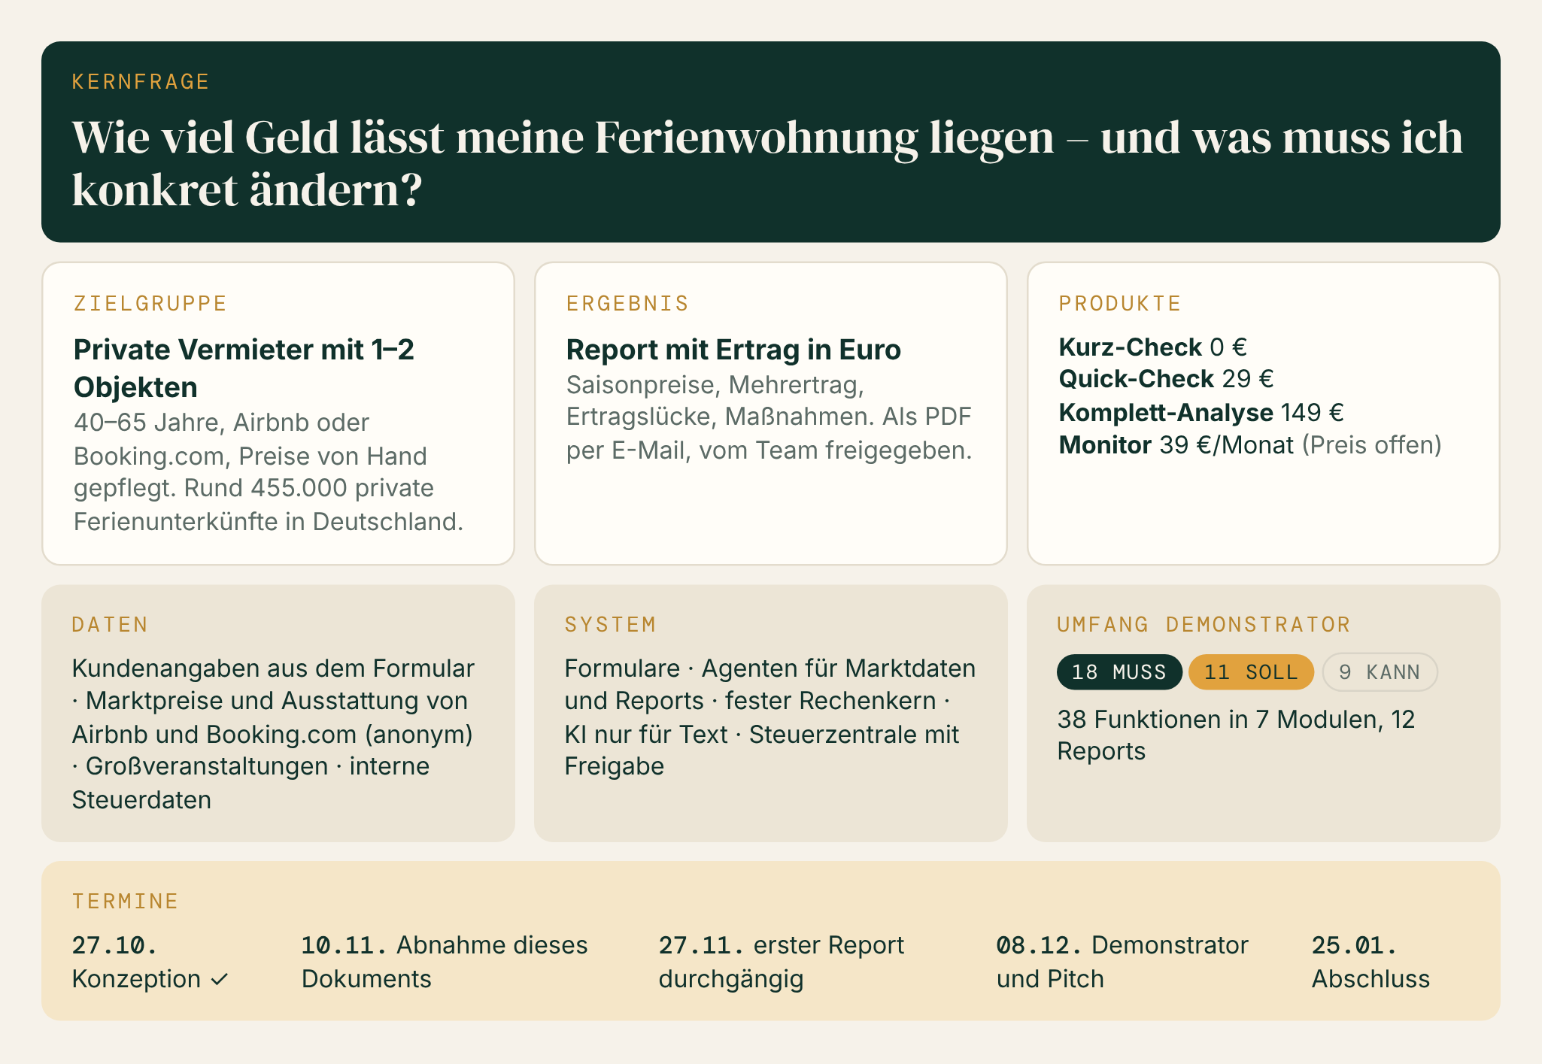
Abbildung 1: Das Projekt auf einer Seite
Die Leitfrage stammt direkt aus den Gesprächen mit Vermietern: Sie wollen wissen, wie viel Geld liegen bleibt und was sie konkret ändern sollen. Das System beantwortet diese Frage in vier Produktstufen, die aufeinander aufbauen. Jede Stufe endet mit dem Hinweis auf die nächste, aber nur, wenn die Rechnung einen spürbaren Mehrertrag zeigt.
PROBLEM, LÖSUNG, NUTZEN

1.2 Das Problem ist nicht fehlende Nachfrage, sondern fehlendes Preiswissen
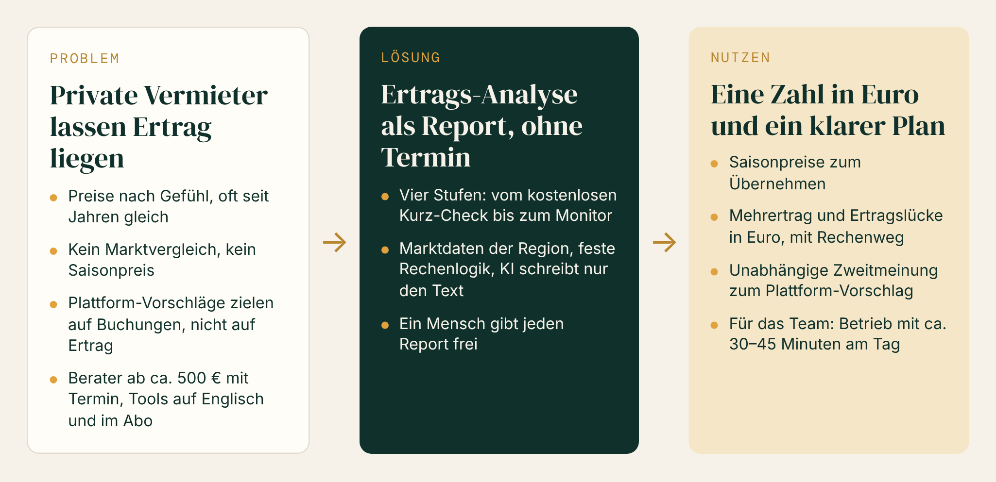
Abbildung 2: Problem, Lösung und Nutzen im Überblick
Tabelle 4: Marktgröße und Ausgangsannahme
KENNZAHL | WERT | QUELLE
Ferienunterkünfte in Deutschland | 555.111 | Studie „Der Ferienhausmarkt in Deutschland 2024“, Daten 2022
davon privat (weniger als 10 Betten) | ca. 455.000 | ebd.
Ø Jahresumsatz selbst verwaltet / fremdverwaltet | 12.265 € / 14.921 € | ebd.; Abstand ca. 2.650 €
Angenommene Ertragslücke je Objekt | 5–15 % (ca. 600–1.800 €) | Annahme des Teams, in der Beta zu prüfen

Der Abstand zwischen selbst und fremd verwalteten Objekten zeigt, dass professionelle Preisarbeit Geld bringt. Agenturen nehmen dafür jedoch rund 25 % vom Umsatz (I-01), Berater ab etwa 500 € mit Termin. Genau dazwischen setzt hostwise an.
STAKEHOLDER

1.3 Zwei Nutzergruppen, ein System: Vermieter bekommen Reports, das Team steuert die Agenten
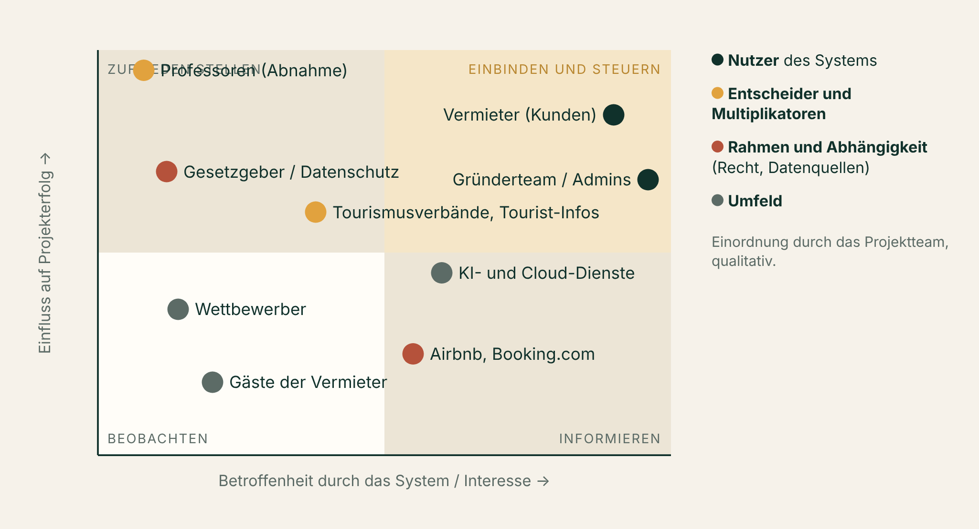
Abbildung 3: Stakeholder nach Einfluss und Betroffenheit
Tabelle 5: Stakeholder und Erwartungen
STAKEHOLDER | ROLLE | ERWARTUNG AN DAS SYSTEM | EINBINDUNG
Vermieter | Kunde, Nutzer der Formulare und Reports | Konkreter Preis, verständlich, ohne Konto-Verbindung | Interviews, später Beta mit 3–5 Objekten
Gründerteam (3 Admins) | Betreiber, prüft und gibt frei | Betrieb in 30–45 Minuten am Tag, alles auf einen Blick | Entwicklung, tägliche Freigaben
Professoren | Auftraggeber im Modul, Abnahme | Nachvollziehbares Konzept, Demonstrator am 08.12. | Abnahmen 10.11., 08.12., Januar
Airbnb, Booking.com | Marktdatenquelle, keine Partner | – (Nutzungsbedingungen beachten) | Nur Marktdaten, anonym
Verbände, Tourist-Infos | Multiplikatoren | Höhere Qualität der Gastgeber | Vertriebskanal nach dem Demonstrator
KI- und Cloud-Dienste | Lieferanten | – | Verträge, Auftragsverarbeitung

GESAMTSYSTEM VEREINFACHT

1.4 Das Gesamtsystem: Agenten erledigen die Arbeit, der Mensch entscheidet
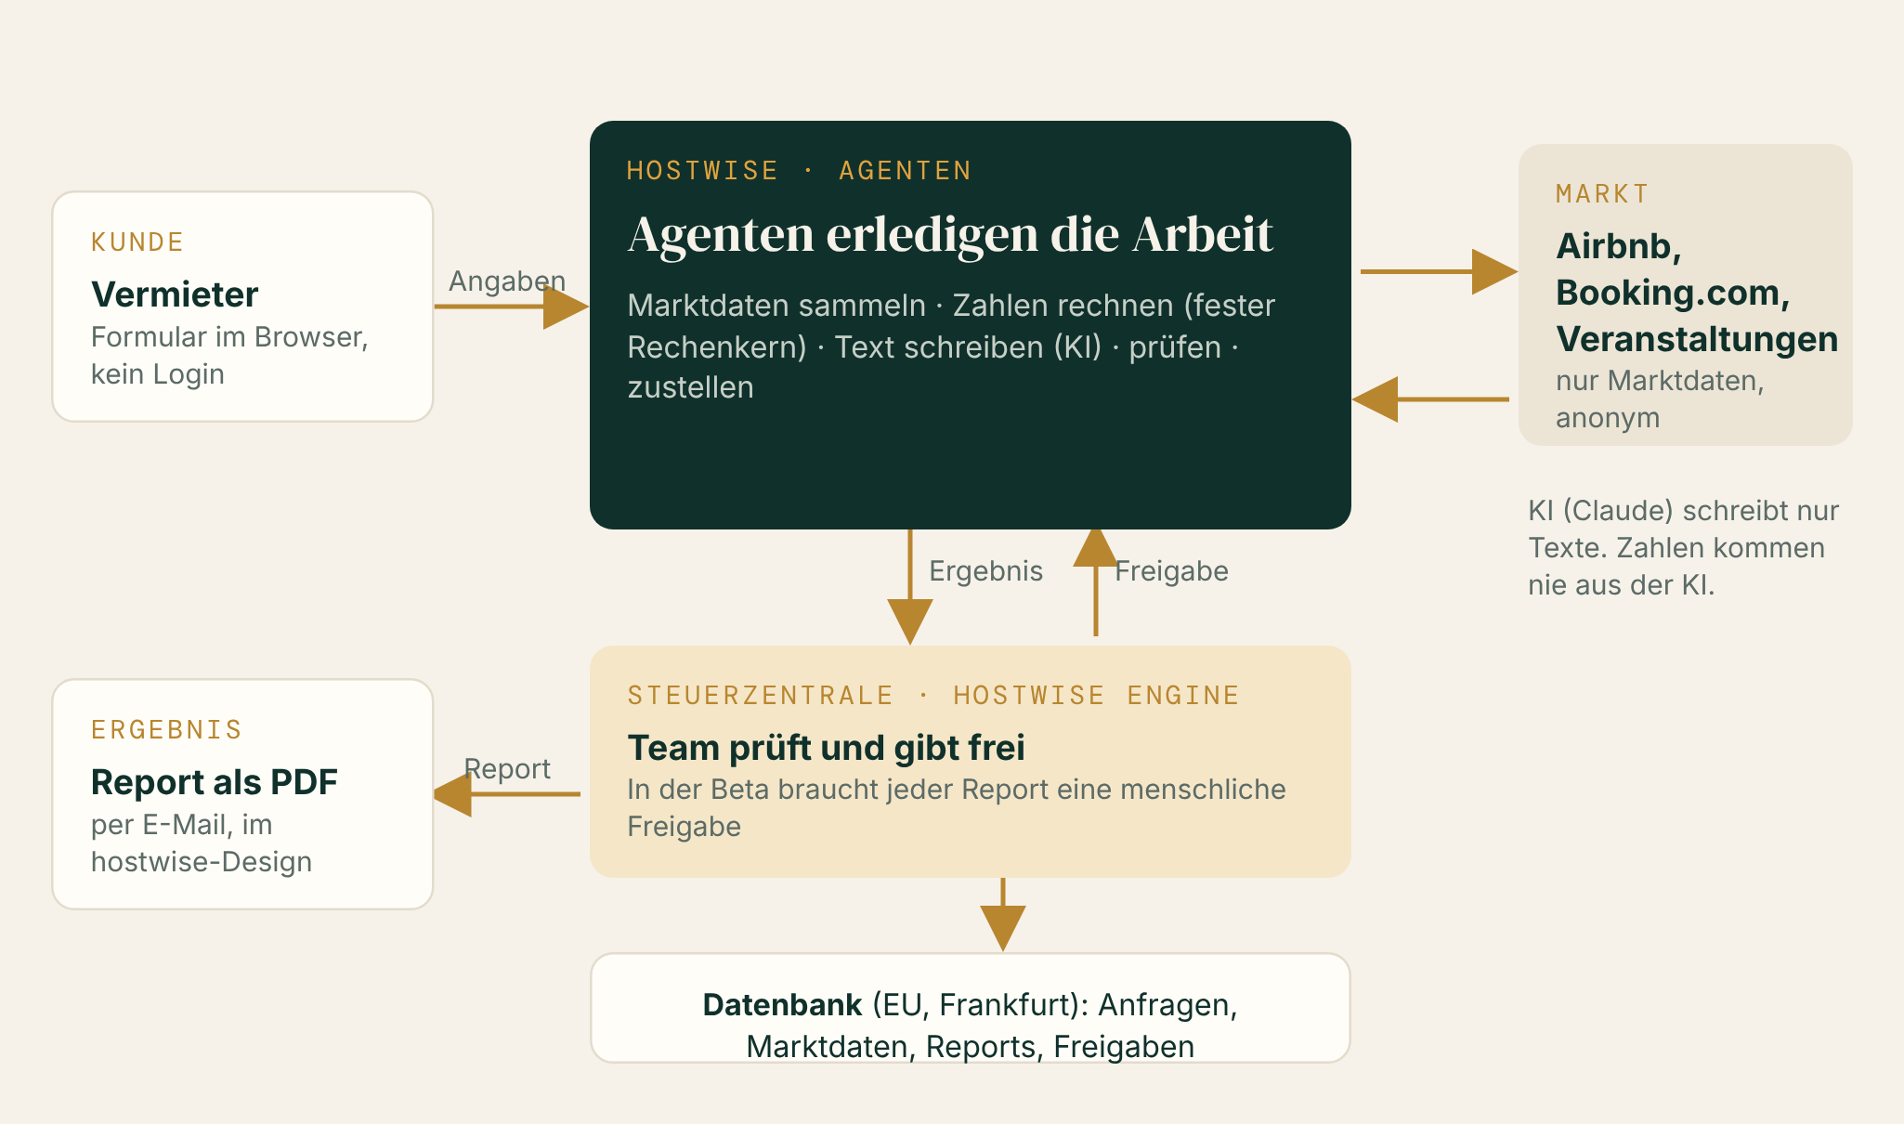
Abbildung 4: Vereinfachte Darstellung des geplanten Gesamtsystems

Was im Projektumfang liegt
- Formulare für Kurz-Check und die drei bezahlten Produkte
- Erhebung von Marktdaten und Veranstaltungen je Region
- Fester Rechenkern für Preise, Mehrertrag und Ertragslücke
- Reporterstellung durch KI mit automatischer Prüfung, Freigabe und Zustellung
- Steuerzentrale „hostwise engine“ für das Team

Was bewusst nicht dazugehört
- Kein Login für Vermieter und keine Verbindung mit ihrem Plattform-Konto
- Keine personenbezogenen Daten von Airbnb oder Booking.com
- Keine eigene KI-Entwicklung und keine eigene App; die Oberfläche läuft im Browser
- Keine Steuer- oder Rechtsberatung (Kurtaxe, Zweitwohnungsteuer)


2 Fachliche Ausgangssituation und Anforderungsanalyse
AUF EINEN BLICK
Methode | Sechs Interviews mit typischen Vermietern nach einem Leitfaden mit zehn Fragen. Die Gespräche sind simuliert (mit dem Lehrstuhl abgestimmt) und werden bis Januar durch echte Gespräche geprüft.
Befund | Alle sechs wollen einen konkreten Saisonpreis und einen Vergleich mit dem Markt. Vier von sechs bevorzugen Einmalpreise statt Abo.
Ergebnis | 23 fachliche Anforderungen (A-01 bis A-23), davon 11 Muss. Jede Funktion des Systems lässt sich auf eine Anforderung zurückführen.

IST- UND SOLL-PROZESS

2.1 Heute arbeiten Vermieter mit Bauchgefühl, Excel und Plattform-Vorschlägen – mit vielen Medienbrüchen
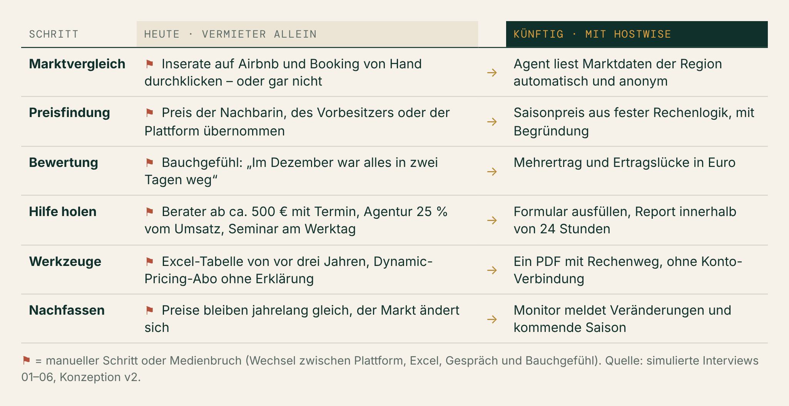
Abbildung 5: Ist-Prozess des Vermieters und Soll-Prozess mit hostwise
Der heutige Ablauf hat drei Schwächen: Der Marktvergleich findet von Hand oder gar nicht statt, die Preisentscheidung folgt fremden Zahlen, und niemand prüft nach, ob der Preis noch passt. Hilfe gibt es nur teuer (Agentur, Berater) oder ohne Erklärung (Preis-Tools, Plattform-Vorschlag).
VERBESSERUNGSPOTENZIAL
Der größte Hebel liegt nicht in täglicher Preisautomatik, sondern in einem einmal gut begründeten Saisonpreis, den der Vermieter selbst eintragen kann. Das passt zu Zielgruppe, Zahlungsbereitschaft und Vertrauensbedarf.

INTERVIEWAUSWERTUNG

2.2 Sechs Interviews, ein Muster: Vermieter wollen einen konkreten Preis und verstehen, wie er zustande kommt
Tabelle 6: Auswertung der Interviews I-01 bis I-06 (simuliert)
INTERVIEW / STAKEHOLDER | KERNAUSSAGE | IDENTIFIZIERTES PROBLEM | ABGELEITETER BEDARF | KONSEQUENZ FÜR DAS SYSTEM
I-01 Monika, 58  Erbin, 1 Fewo, Garmisch-Partenkirchen, Airbnb | „Im Dezember war alles in zwei Tagen weg. Da war ich wohl zu billig.“ | Pauschalpreis 95 € seit Jahren, von der Nachbarin übernommen; Angst, nach einer Erhöhung nicht mehr gebucht zu werden | Konkreter Preis je Saison und für Spitzentage, mit Risiko-Hinweis; menschlicher Ansprechpartner | Saisonpreis-Tabelle auf Seite 1 (A-01), Veranstaltungen (A-09), Freigabe durch das Team (A-05), kein Abo-Zwang (A-08)
I-02 Thomas, 47  Kapitalanleger, 1 Fewo, Usedom, Airbnb und Booking.com | „Ich bin Ingenieur, ich will eine Ursache, nicht ein Gefühl.“ | Rendite 2 % statt geplanter 4 %; Nebensaison ca. 25 % Auslastung; Dynamic-Pricing-Tool ohne Erklärung wieder abgeschaltet | Ertragslücke in Euro mit Rechenweg und Vergleichsobjekten; Maßnahmen nach Hebel; Nebensaison | Ertrag in Euro (A-03), offener Rechenweg (A-04), Nebensaison-Abschnitt (A-10), Monitor eher als Jahrespreis (A-12, OP-01)
I-03 Familie Huber  Bauernhof, 4 Zimmer + 1 Fewo, Chiemgau, Booking.com und Telefon | „Wenn da steht, wir können 10 Euro mehr nehmen, würde ich das erst bei den neuen Gästen machen.“ | Preise seit 2019 unverändert; keine Zeit; zwei Entscheider; Vertrauen über Verband statt Werbung | Vergleich mit Höfen der Gegend; ein Report für alle Einheiten; Stammgäste getrennt | Marktvergleich (A-02), mehrere Einheiten und Stammgäste als Erweiterung (A-13), zweiter Vertriebskanal über Verbände
I-04 Petra, 52  Superhost, 2 Fewos, Lindau, Airbnb Smart Pricing | „Mir ist wichtig, dass Ihre KI für mich arbeitet und nicht für eine Plattform.“ | 85–90 % Auslastung, trotzdem weniger Gewinn; Plattform schlägt niedrige Preise vor; Preis-Tool zu kompliziert und mit Konto-Verbindung | Unabhängige Zweitmeinung zum Plattform-Vorschlag; Mindestaufenthalt; keine Konto-Verbindung | Ohne Login und Konto-Verbindung (A-06), Zweitmeinung zu Smart Pricing als Erweiterung (A-16), Mindestaufenthalt (A-10)
I-05 Sabine, 63  Selbstnutzerin, 1 Zweitwohnung, Oberstdorf, Fewo-direkt | „Wenn ich sehe, dass der Februar Gold wert ist, fahre ich halt im März Ski.“ | Preis vom Vorbesitzer; eigene Wochen spontan geblockt; Steuern und Kurtaxe unübersichtlich; Abo wird gekündigt | Übersicht, welche Monate am meisten bringen; einfache Sprache; günstiger Einstieg | Einfache Sprache (A-07), Quick-Check als Einstieg (A-08), Eigennutzungs-Planer als Erweiterung (A-14); Steuerthemen bewusst ausgeklammert (A-23)
I-06 Jonas, 34  Neueinsteiger, plant Kauf im Harz | „Bei einer Entscheidung über 200.000 Euro auch 300 Euro, wenn es seriös ist. Aber dann will ich wissen, woher die Daten kommen.“ | Makler-Angaben geschönt; US-Tools teuer und unpassend; Angst vor Fehlkauf | Marktvergleich und Auslastung je Monat; mehrere Objekte nebeneinander; Datenherkunft | Datenherkunft im Report (A-04), Marktvergleich (A-02), Kauf-Vergleich als spätere Erweiterung (A-15)

BEDÜRFNISSE

2.3 Saisonpreis und Marktvergleich sind die stärksten Bedürfnisse, Sonderwünsche bleiben Erweiterungen
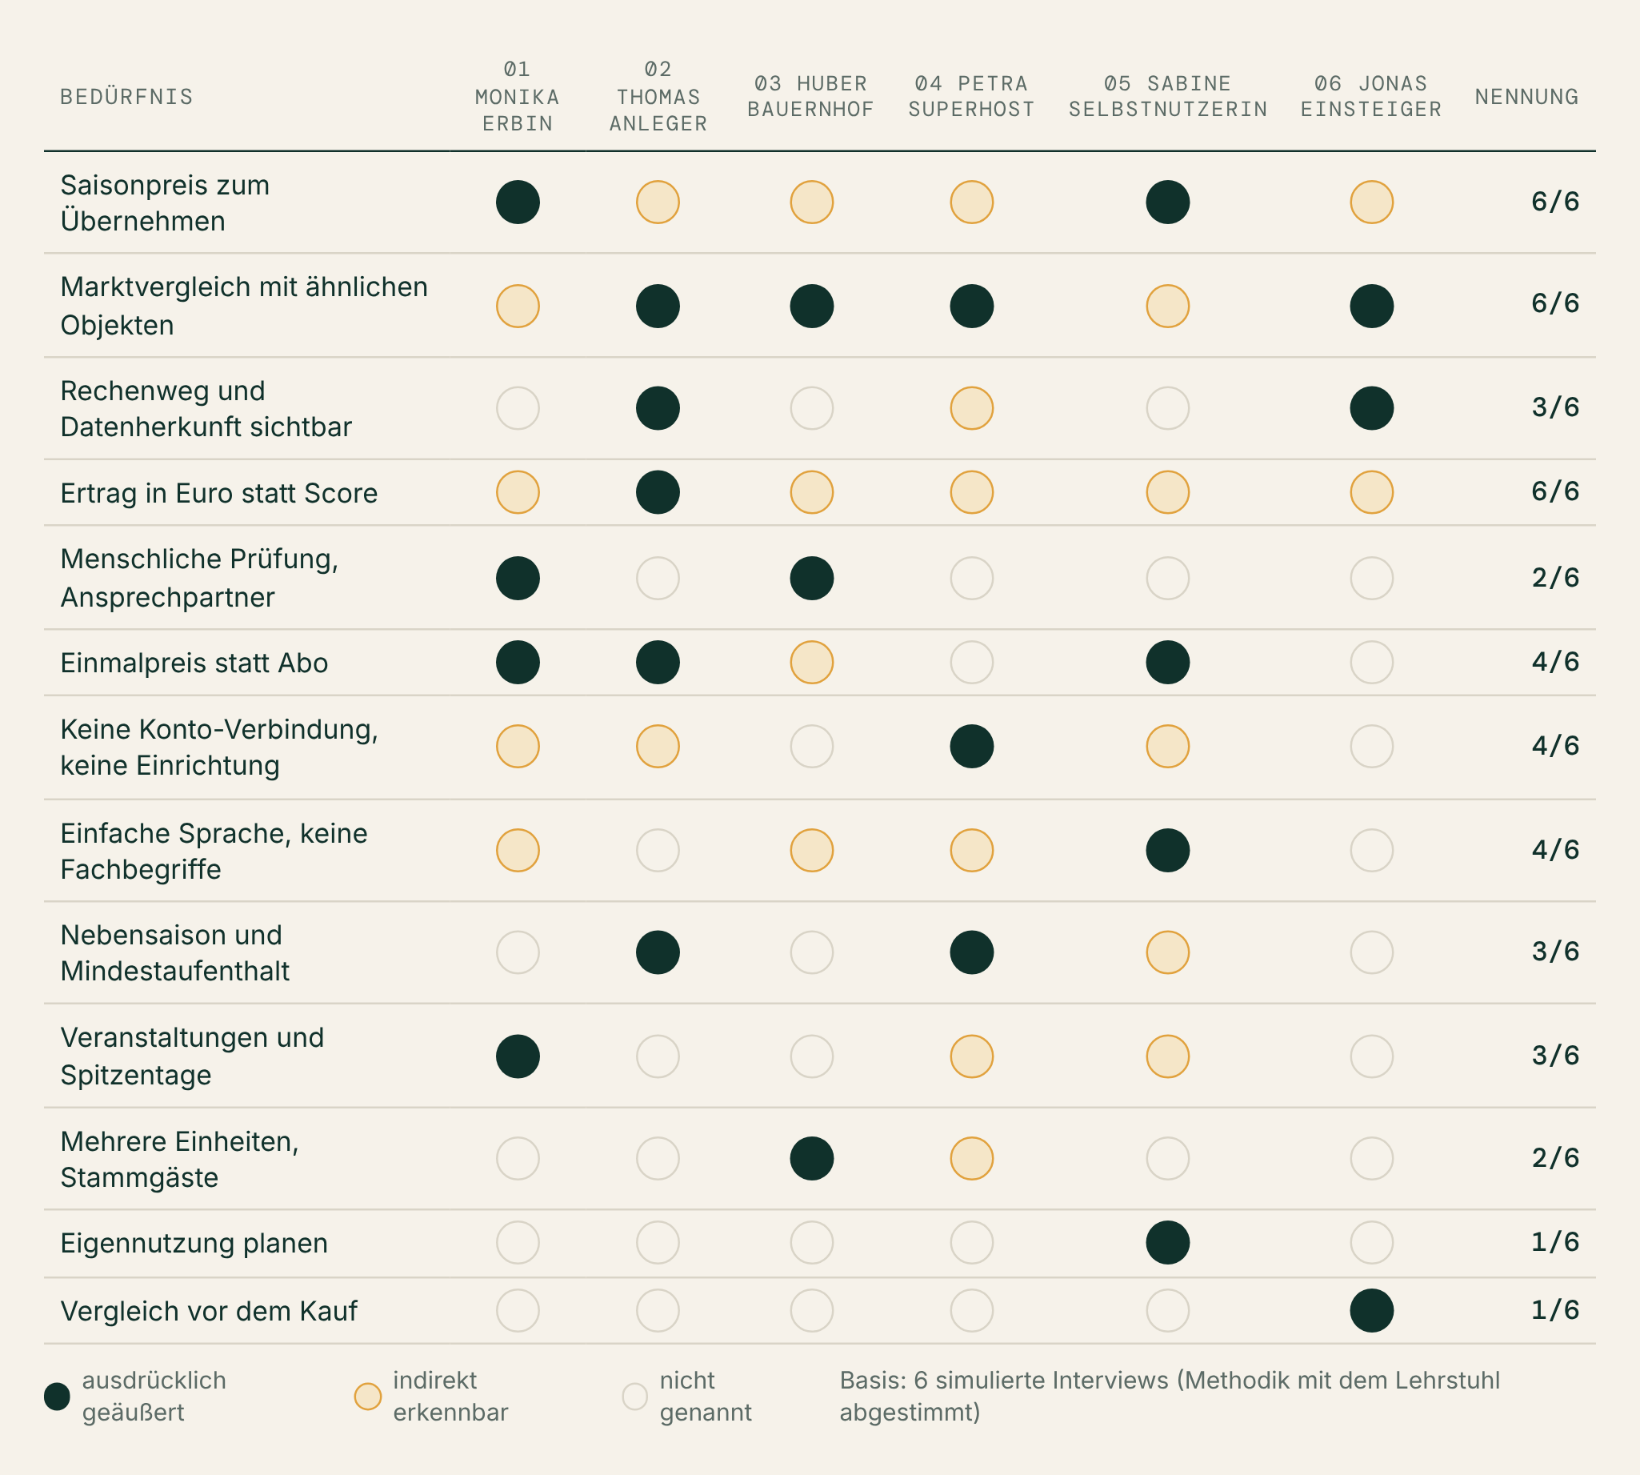
Abbildung 6: Bedürfnisse je Interview (ausdrücklich, indirekt, nicht genannt)
Tabelle 7: Einordnung der Anforderungen nach Art
ART | ANFORDERUNGEN | UMGANG
Explizit geäußert | Saisonpreis, Marktvergleich, Ertrag in Euro, Rechenweg, ohne Konto-Verbindung, einfache Sprache | Muss-Anforderungen
Implizit | Plausibilitätsprüfung, Nebensaison und Mindestaufenthalt | Soll-Anforderungen
Wiederkehrend (≥ 4 von 6) | Saisonpreis, Marktvergleich, Ertrag in Euro, Einmalpreis, keine Einrichtung, einfache Sprache | Kern des Produkts
Individuelle Sonderwünsche | Mehrere Einheiten (I-03), Eigennutzung (I-05), Kauf-Vergleich (I-06), Smart-Pricing-Zweitmeinung (I-04) | Kann, Ausbau nach dem Demonstrator
Ungeklärt | Inseratstext (Zugang zum Inserat), Kurtaxe und Steuern (Rechtsrahmen), Monitor-Preis | Offene Punkte OP-01, OP-08; Steuern nicht im Umfang

KONSOLIDIERTE ANFORDERUNGSLISTE

2.4 Aus den Interviews entstehen 23 fachliche Anforderungen, elf davon sind Pflicht
Tabelle 8: Konsolidierte fachliche Anforderungen (A-23 bewusst außerhalb des Umfangs: rechtlich heikel)
ID | ANFORDERUNG | HERKUNFT | ART | PRIO
A-01 | Saisonpreis-Empfehlung je Saison, getrennt nach Wochenende und Werktag | I-01, I-02, I-05, US-08 | explizit, wiederkehrend | MUSS
A-02 | Vergleich mit ähnlichen Angeboten derselben Region (gleiche Schlafzimmerzahl) | I-02, I-03, I-04, I-06, US-06 | explizit, wiederkehrend | MUSS
A-03 | Ergebnis als Betrag in Euro (Mehrertrag, Ertragslücke) statt abstraktem Score | I-01, I-02, US-07 | explizit | MUSS
A-04 | Nachvollziehbarkeit: Rechenweg, Vergleichsbasis, Datenherkunft und Schätzungen sichtbar | I-02, I-06 | explizit | MUSS
A-05 | Menschliche Prüfung vor dem Versand, Ansprechpartner bei Fragen | I-01, I-03, Beta-Regel | explizit + Projektregel | MUSS
A-06 | Nutzung ohne Login, ohne Konto-Verbindung, mit wenigen Eingaben | I-04, I-01, US-01 | explizit | MUSS
A-07 | Einfache Sprache ohne Fachbegriffe wie ADR oder RevPAR | I-05, I-01 | explizit | MUSS
A-08 | Einmalpreise als Einstieg, laufender Bezug optional | I-01, I-02, I-05 | wiederkehrend | MUSS
A-09 | Veranstaltungen und Spitzentage im Preis berücksichtigen | I-01, Konzeption | explizit | SOLL
A-10 | Nebensaison und Mindestaufenthalt als eigene Hebel | I-02, I-04 | implizit | SOLL
A-11 | Zustellung als PDF per E-Mail innerhalb von 24 Stunden | US-10, Formularversprechen | Projekterfordernis | MUSS
A-12 | Marktveränderungen nachverfolgen, Hinweis vor Saisonbeginn | I-02, I-05, US-12 | explizit | SOLL
A-13 | Mehrere Einheiten in einem Report, Stammgäste getrennt bepreisen | I-03, US-13 | Sonderwunsch | KANN
A-14 | Eigennutzung planen: welche Wochen selbst nutzen, welche vermieten | I-05 | Sonderwunsch | KANN
A-15 | Kauf-Vergleich mehrerer Objekte vor dem Erwerb | I-06 | Sonderwunsch | KANN
A-16 | Zweitmeinung zum Preisvorschlag der Plattform | I-04, US-09 | explizit | KANN
A-17 | Betrieb durch das Team in 30–45 Minuten am Tag, alles auf einen Blick | US-14, Konzeption | Projekterfordernis | MUSS
A-18 | Datensparsamkeit: keine personenbezogenen Daten aus Plattformen, Speicherung in der EU | Entscheidungen 29./30.10.2026 | Projekterfordernis | MUSS
A-19 | Agenten ohne Programmierung steuern und trainieren (Leitplanken, Wissen) | Vision ca. 90 % KI-Betrieb | Projekterfordernis | SOLL
A-20 | Online bezahlen ohne Termin und Telefonat | I-02, US-03 | explizit | SOLL
A-21 | Unplausible Angaben erkennen und nachfragen | US-05 | implizit | SOLL
A-22 | Hinweise zu Inseratstext und Fotos | I-01, I-03 | explizit, Zugang ungeklärt | KANN
A-23 | Hinweise zu Kurtaxe und Zweitwohnungsteuer | I-05 | ungeklärt, rechtlich heikel | –

ABLEITUNGSKETTE

2.5 Jede Funktion lässt sich bis zu einer Interviewaussage zurückverfolgen
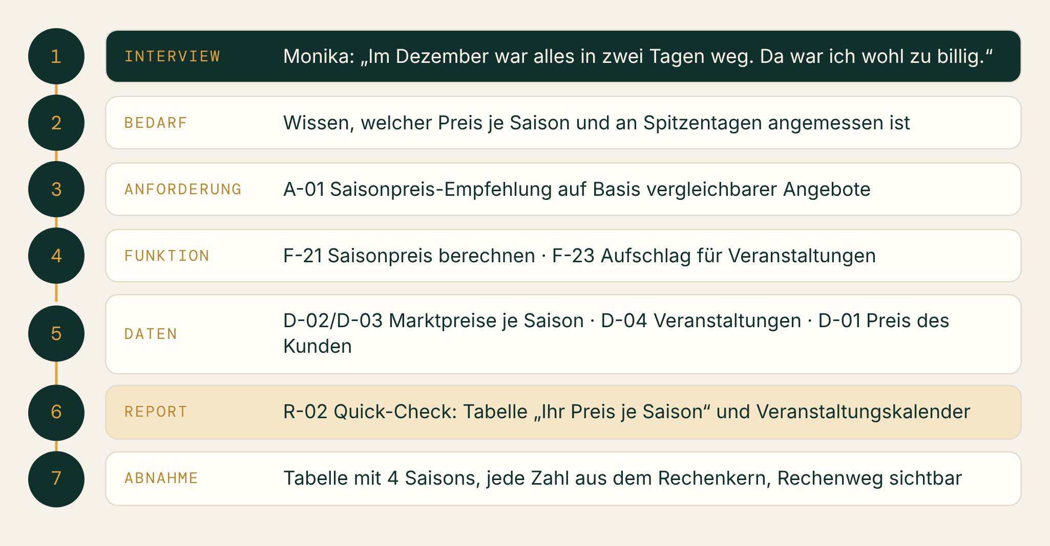
Abbildung 7: Ableitungskette am Beispiel des Saisonpreises
Diese Kette gilt für alle Muss-Funktionen. Die vollständige Zuordnung von Anforderung zu Funktion, Daten und Report steht in Anhang B. Umgekehrt gilt: Kein zentraler Bedarf wird ignoriert, nur weil er technisch schwierig ist. Er wird als Soll oder Kann geführt und begründet.


3 Markt- und Wettbewerbsanalyse: Porter's Five Forces
AUF EINEN BLICK
Befund | Drei von fünf Kräften sind hoch: neue Wettbewerber, Ersatzprodukte und Lieferanten. Wettbewerb und Kundenmacht sind mittel.
Bedeutung | Die Idee ist leicht nachzubauen. Schutz entsteht nicht durch Technik, sondern durch Vertrauen, nachvollziehbare Zahlen und ein wachsendes Datenarchiv.
Folge | Positionierung als unabhängige Zweitmeinung; Einmalpreise; zweite Datenquelle als Rückfallebene.

FIVE FORCES

3.1 Das Umfeld ist attraktiv, aber leicht nachzuahmen: drei von fünf Kräften sind hoch
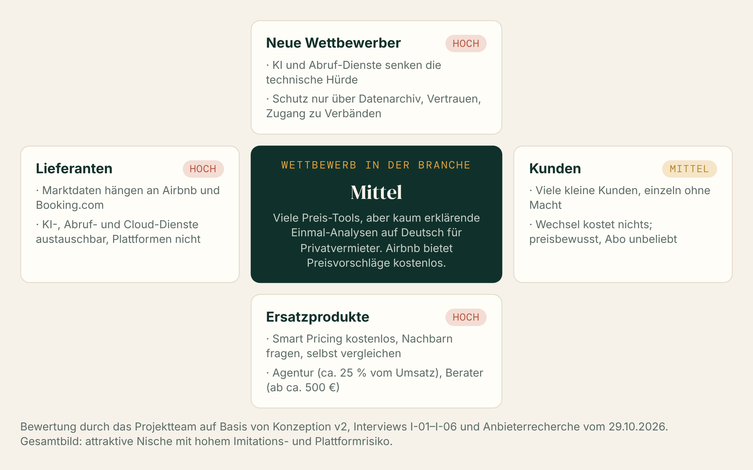
Abbildung 8: Branchenstruktur nach Porter's Five Forces, bezogen auf hostwise
Grundlage sind die Wettbewerbsrecherche der Konzeption v2, die Anbieterrecherche zu Marktdaten (29.10.2026) und die Interviews. Externe Angaben sind im Quellenverzeichnis (Anhang G) belegt; Marktanteile von Wettbewerbern liegen nicht vor und werden nicht geschätzt.
BEWERTUNG IM DETAIL

3.2 Begründung der Bewertung: Die Plattformen sind zugleich Datenquelle, Ersatzprodukt und Risiko
Tabelle 9: Bewertung der fünf Wettbewerbskräfte
KRAFT | STUFE | BEGRÜNDUNG | BELEG
Wettbewerb in der Branche | MITTEL | Preis-Tools (PriceLabs, Smoobu) und Plattform-Vorschläge setzen auf tägliche Automatik. Erklärende Einmal-Analysen auf Deutsch für Privatvermieter sind kaum vertreten. Differenzierungsdruck steigt, weil Airbnb seit 30.09.2026 Preisspannen und KI-Zusammenfassungen kostenlos anbietet. | Konzeption v2; I-02, I-04
Neue Wettbewerber | HOCH | KI- und Abruf-Dienste sind frei verfügbar; ein ähnliches System lässt sich mit wenigen Wochen Aufwand bauen. Hürden sind Datenqualität, Vertrauen und Zugang zu Verbänden, nicht Technik. | Eigene Einschätzung; Architektur Kap. 6
Ersatzprodukte | HOCH | Smart Pricing kostenlos, Nachbarn fragen, selbst vergleichen, Agentur (ca. 25 % vom Umsatz), Berater (ab ca. 500 €), Verbandsseminare. Viele Vermieter tun gar nichts. | I-01, I-03, I-04, I-05
Kunden | MITTEL | Viele kleine Kunden ohne Einzelmacht. Wechselkosten sind null, Preisbewusstsein hoch; 3 von 6 lehnen ein Monatsabo ab. Kunden setzen Einmalpreise und Transparenz durch. | I-01, I-02, I-05
Lieferanten | HOCH | Die wichtigsten Marktdaten liegen bei Airbnb und Booking.com, die Abrufe sperren oder Seiten ändern können. KI-, Abruf- und Cloud-Dienste sind austauschbar; API-Anbieter für Marktdaten (AirROI, Airbtics) wären eine teurere Alternative. | Marktdaten-Recherche 29.10.2026

WETTBEWERBER

3.3 Viele Preis-Tools, kaum erklärende Einmal-Analysen: hier liegt die Lücke
Tabelle 10: Bestehende Lösungen im Vergleich (externe Angaben, Stand 29.10.2026)
ANBIETER | ANSATZ | PREIS | GRENZE FÜR PRIVATVERMIETER | QUELLE
Airbnb Smart Pricing | Dynamische Preise mit Spanne, KI-Zusammenfassungen | kostenlos | Optimiert auf Buchungen, nicht auf Ertrag; kein Rechenweg | tageskarte.io (Update 30.09.2026)
PriceLabs | Dynamic Pricing, Listing Optimizer, Market Dashboard | ab 19,99 $ je Monat und Region (Dashboard) | Englisch, Abo, Konto-Verbindung, eher für Profis | Anbieterseite, Recherche 29.10.2026
Smoobu | Dynamic Pricing im Channel-Manager | 12,99 € je Objekt und Monat | Setzt Channel-Manager voraus, erklärt nicht | Smoobu-Preisliste; I-02
AirDNA | Marktdaten und Umsatzschätzung | 34–50 $ im Monat | Auf US-Markt ausgerichtet, nur Weboberfläche | Recherche 29.10.2026; I-06
Berater, Agenturen | Persönliche Optimierung oder Vollverwaltung | ab ca. 500 € bzw. ca. 25 % vom Umsatz | Termin, Vorlauf, Kontrollverlust | Businessplan v1.0; I-01
hostwise | Ertrags-Analyse als Report mit Rechenweg | 0 € / 29 € / 149 €, Monitor | Keine tägliche Automatik (bewusst) | dieses Dokument

TRENNUNG DER QUELLEN
Wettbewerberpreise und Funktionen stammen aus externer Recherche (Anhang G). Aussagen von Vermietern zu diesen Tools stammen aus den simulierten Interviews und sind als Hypothesen zu lesen.

IMPLIKATIONEN

3.4 Strategische Folgen: Vertrauen und ein wachsendes Datenarchiv sind unser Schutz
Tabelle 11: Strategische Implikationen
ERKENNTNIS AUS DEN FIVE FORCES | FOLGE FÜR GESTALTUNG UND POSITIONIERUNG | VERANKERT IN
Hohe Bedrohung durch Nachahmer | Datenarchiv je Region und Saison aufbauen, das mit jedem Jahr wertvoller wird (Vorjahresvergleich) | F-13
Plattform-Vorschlag ist kostenlos | Nicht gegen die Plattform automatisieren, sondern als unabhängige Zweitmeinung mit Rechenweg auftreten | A-04, F-32, R-11
Kunden preisbewusst, Abo unbeliebt | Einmalpreise als Einstieg, Monitor-Preismodell prüfen | A-08, OP-01
Abhängigkeit von zwei Plattformen | Nur Marktdaten, anonym; Archiv statt Live-Abruf; API-Anbieter als Rückfallebene testen | F-11, D-11, RI-01
Vertrauen als Engpass | Menschliche Freigabe jedes Reports in der Beta, Ansprechpartner im Report | A-05, F-41
Ersatz durch Nichtstun | Kostenloser Kurz-Check zeigt die Lücke, bevor Geld fließt | F-01, R-01



4 Strategische Positionierung: ERRC-Schema
AUF EINEN BLICK
Ziel | Aus Interviews und Five Forces ableiten, was hostwise weglässt, reduziert, steigert und neu schafft.
Kern | Eliminiert werden Einrichtung, Termin und Abo-Zwang. Neu geschaffen wird die Ertragslücke in Euro mit Rechenweg.
Umfang | 12 von 16 Maßnahmen sind Teil des Demonstrators, 4 sind Weiterentwicklungen.

ERRC-SCHEMA

4.1 hostwise lässt Einrichtung und Abo weg und schafft dafür die Ertragslücke in Euro
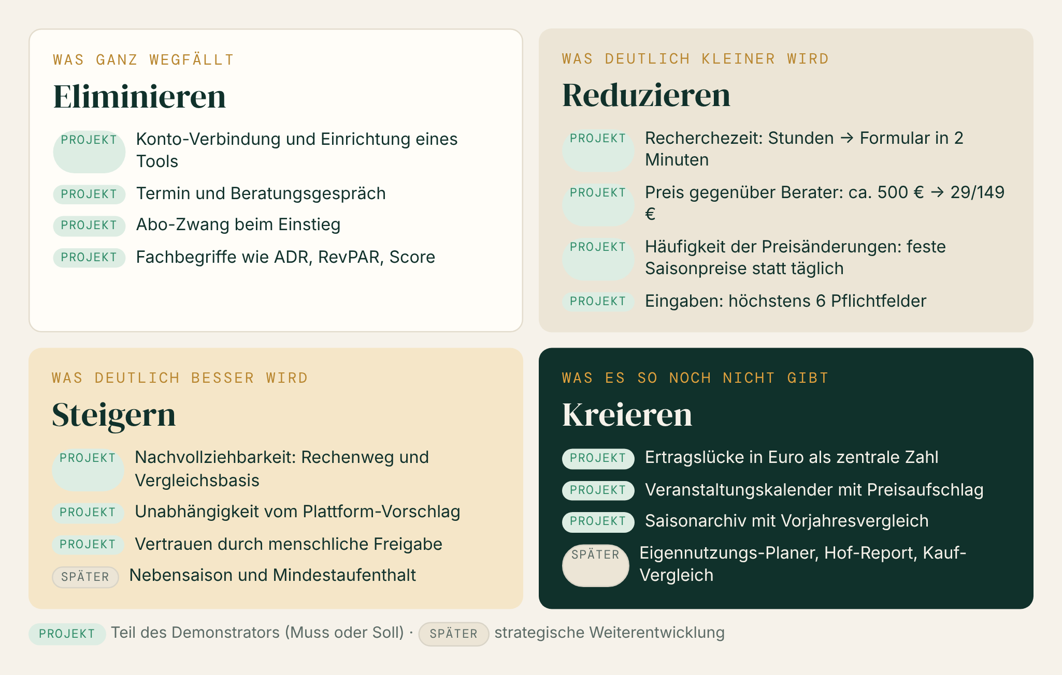
Abbildung 9: ERRC-Schema für hostwise
WERTKURVE

4.2 Die Wertkurve zeigt die Lücke: erklärend, unabhängig, in Euro
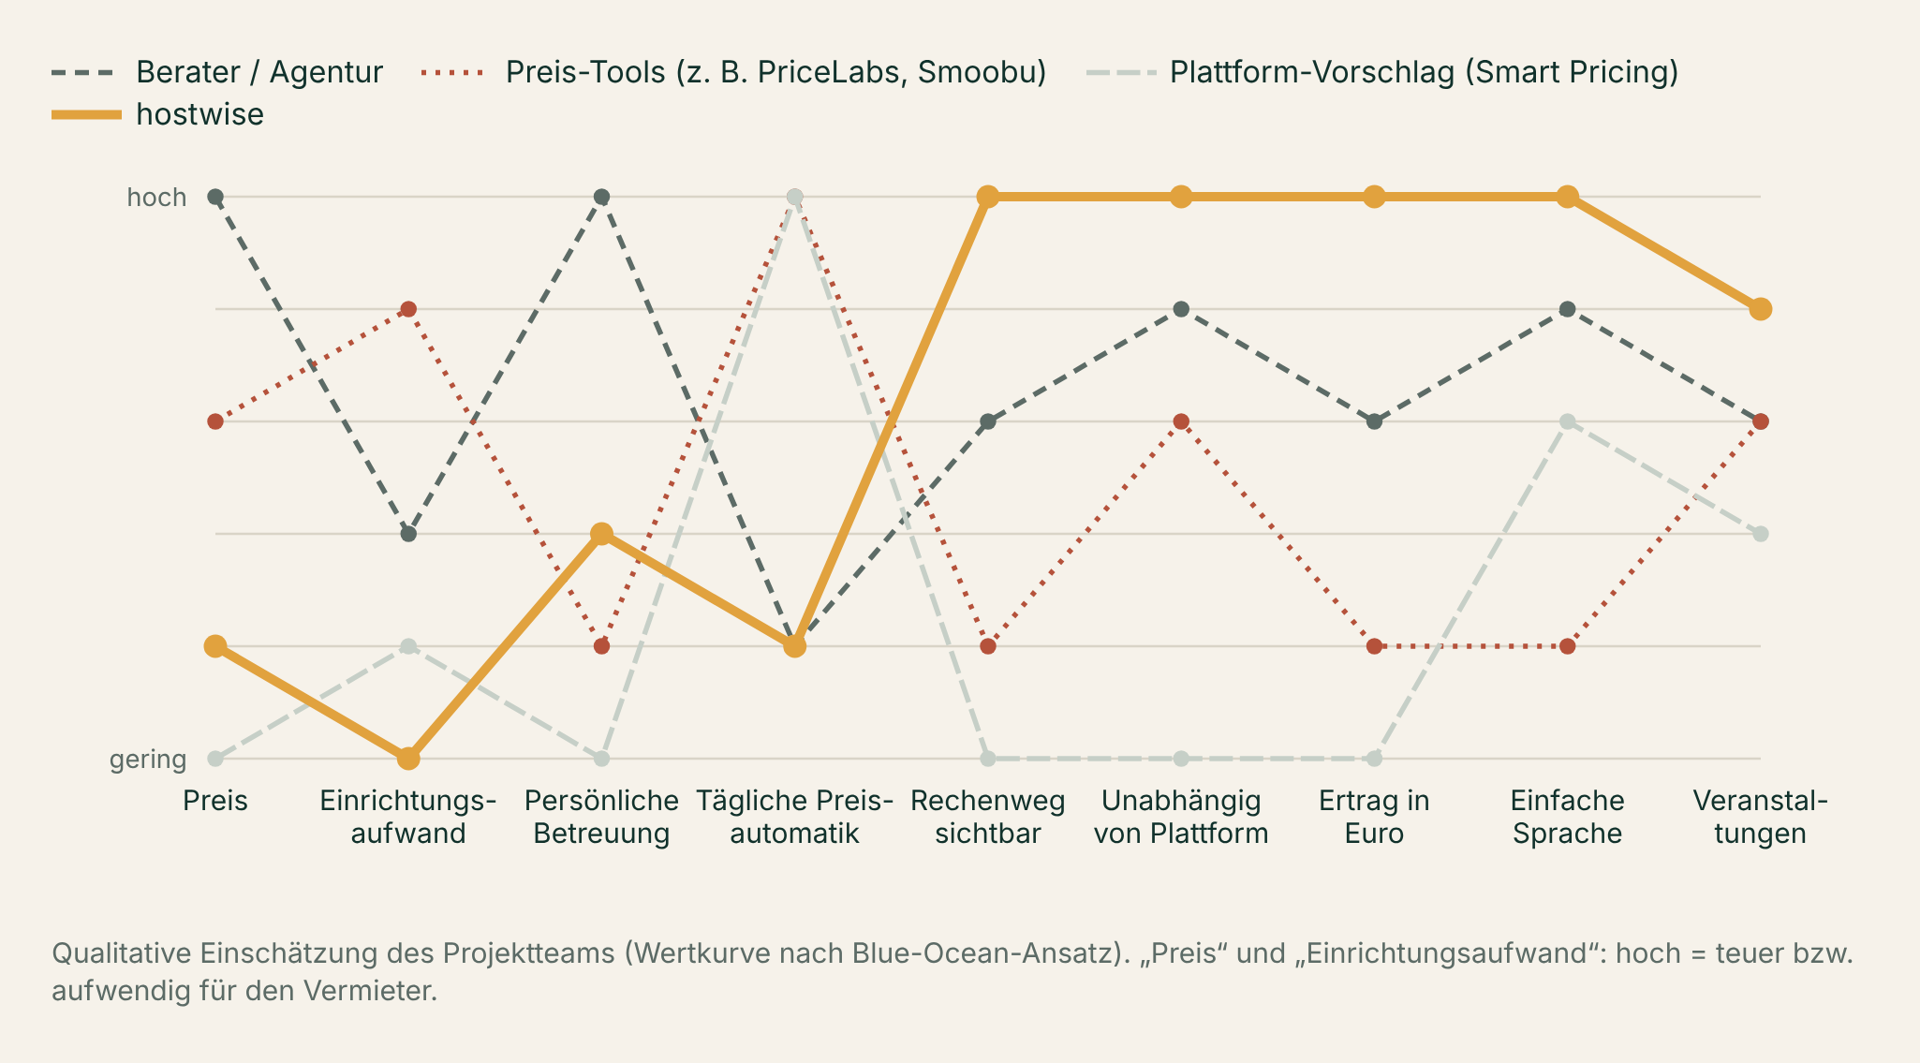
Abbildung 10: Wertkurve im Vergleich zu Beratern, Preis-Tools und Plattform-Vorschlag
hostwise verzichtet bewusst auf tägliche Preisautomatik und persönliche Betreuung, die die anderen stark besetzen. Dafür steigt die Kurve dort, wo heute niemand stark ist: Rechenweg, Unabhängigkeit, Ertrag in Euro und einfache Sprache. Das ist die Blue-Ocean-Logik: Wettbewerb nicht schlagen, sondern umgehen.
BEGRÜNDUNG UND MACHBARKEIT

4.3 Jede Maßnahme folgt aus einem beobachteten Problem
Tabelle 12: ERRC-Maßnahmen mit Herleitung, Mehrwert und Umsetzbarkeit
MASSNAHME | FELD | HERLEITUNG | MEHRWERT | UMSETZUNG
Keine Konto-Verbindung, keine Einrichtung | Eliminieren | I-04 bricht Tool-Test wegen Konto-Verbindung ab | Einstieg in 2 Minuten, kein Datenschutz-Risiko beim Kunden | Projekt (F-01)
Kein Termin, kein Beratungsgespräch | Eliminieren | I-03: Seminare am Werktag nicht machbar; Berater mit Vorlauf | Abends in 5 Minuten bestellen | Projekt (F-02)
Kein Abo-Zwang | Eliminieren | I-01, I-02, I-05 lehnen Monatsabo ab | Niedrige Kaufhürde | Projekt (A-08)
Keine Fachbegriffe, kein Score | Eliminieren | I-05: „keine Fachbegriffe“; I-01 versteht Score nicht | Verständlichkeit | Projekt (F-30)
Recherchezeit | Reduzieren | I-02: Excel mit 20 Vergleichsobjekten vor 3 Jahren | Stunden werden zu Minuten | Projekt (F-11)
Preis gegenüber Berater | Reduzieren | Berater ab ca. 500 € | 29 € bzw. 149 € | Projekt
Häufigkeit der Preisänderungen | Reduzieren | I-02: Tool ändert ständig ohne Erklärung; I-04 will nicht täglich Preise pflegen | Vier Saisonpreise statt täglicher Änderungen | Projekt (F-21)
Eingabeaufwand | Reduzieren | US-01: höchstens 6 Felder | Mehr Anfragen | Projekt (F-01)
Nachvollziehbarkeit | Steigern | I-02, I-06 wollen Rechenweg und Datenherkunft | Vertrauen, Kaufgrund | Projekt (F-32, F-33)
Unabhängigkeit | Steigern | I-04: „KI soll für mich arbeiten, nicht für die Plattform“ | Positionierung als Zweitmeinung | Projekt
Menschliche Prüfung | Steigern | I-01, I-03: geringes Vertrauen in KI allein | Sicherheit, Beta-Regel | Projekt (F-41)
Nebensaison, Mindestaufenthalt | Steigern | I-02, I-04 | Neue Ertragshebel | später (A-10)
Ertragslücke in Euro | Kreieren | I-02: „wo die 3.000 € liegen“ | Klare Kaufentscheidung | Projekt (F-22)
Veranstaltungskalender mit Aufschlag | Kreieren | I-01: Silvester und Wintersport | Mehrertrag an Spitzentagen | Projekt (F-23)
Saisonarchiv mit Vorjahresvergleich | Kreieren | Five Forces: Schutz vor Nachahmern | Datenvorsprung | Projekt (F-13)
Eigennutzung, Hof-Report, Kauf-Vergleich | Kreieren | I-05, I-03, I-06 | Neue Zielgruppen | später (F-62, F-63)



5 Datenquellen und Datentöpfe
AUF EINEN BLICK
Antwort | Drei Quellen tragen das Produkt: die Angaben des Vermieters (D-01) und die Suchergebnisse von Airbnb und Booking.com (D-02, D-03). Veranstaltungen (D-04) machen den Report konkret.
Prinzip | Zahlen entstehen an genau einer Stelle, im Rechenkern. Die KI übernimmt sie nur in den Text.
Offen | Rechtliche Bewertung des Auslesens (OP-02), Zahlungsdienst (D-08), Kalender-Link (D-09) und Werbekonto (D-10).

DATENLANDKARTE

5.1 Zwölf Datentöpfe, eine Datenbank: drei Quellen tragen das Produkt
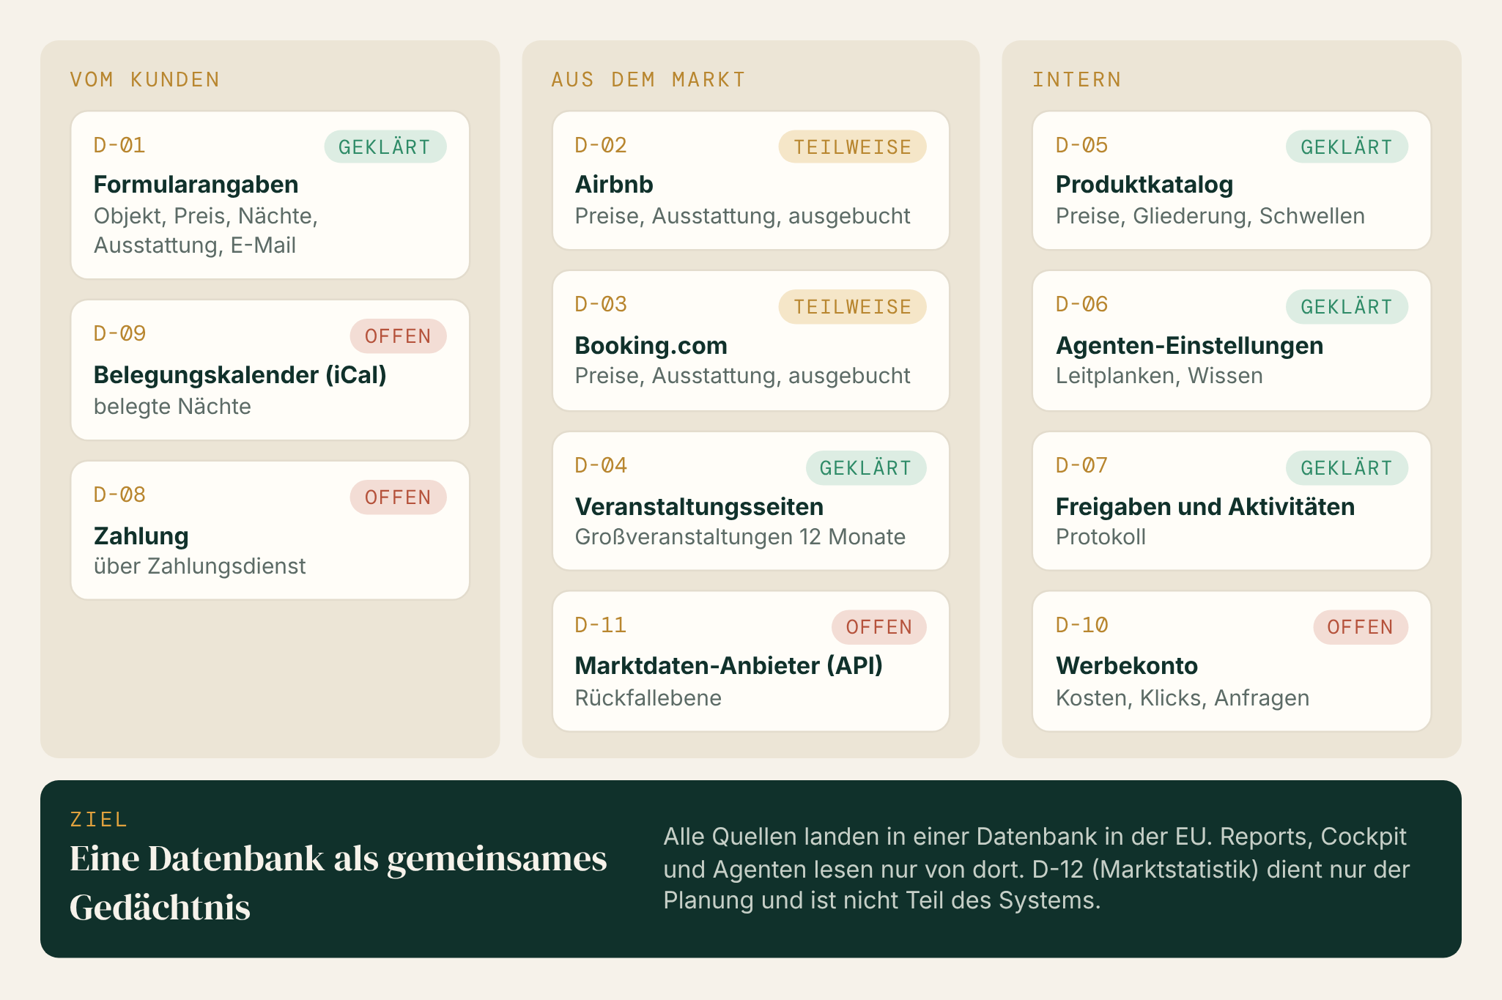
Abbildung 11: Übersicht aller Datenquellen mit Klärungsstand

STECKBRIEFE DER DATENQUELLEN

5.2 Jede Quelle hat einen Verantwortlichen, einen Rhythmus und bekannte Schwächen
Tabelle 13: Steckbriefe der Datenquellen D-01 bis D-12
QUELLE | INHALT | VERANTWORTLICH | FORMAT, ZUGRIFF | AKTUALISIERUNG | GRANULARITÄT | QUALITÄT, EINSCHRÄNKUNG | ZWECK | STAND
D-01  Kundenangaben (Formulare) | Objekt- und Kontaktdaten des Vermieters | Vermieter (fachlich), Team (technisch) | Webformular → Datenbank  Formular, Übergabe an den Agenten | bei jeder Anfrage oder Bestellung | je Objekt | Tippfehler möglich, Angaben ungeprüft | Grundlage jedes Reports | geklärt
D-02  Airbnb (Suchergebnisse) | Preise, ausgebuchte Anteile, Ausstattung, Bewertungsschnitt vergleichbarer Angebote | Team (Erhebung); Airbnb ist Plattform, nicht Partner | Webseite → Abruf-Dienst → JSON  Abruf über Firecrawl aus n8n | jede Saison 1× pro Jahr, nächste Saison monatlich | Stichproben-Wochenende je Region, Saison, Portal | nur Wochenenden; Seitenaufbau kann sich ändern; AGB-Risiko | Marktvergleich, Empfehlung, Ertragslücke | teilweise geklärt (rechtliche Prüfung offen)
D-03  Booking.com (Suchergebnisse) | wie D-02, zusätzlich Filterzähler für Ausstattung | wie D-02 | wie D-02  wie D-02 | wie D-02 | wie D-02 | kleine Orte: Umgebung wird mitgezählt | wie D-02, Portalvergleich | teilweise geklärt (rechtliche Prüfung offen)
D-04  Veranstaltungsseiten | Großveranstaltungen der nächsten 12 Monate | Tourist-Infos, Veranstalter (öffentlich) | Webseite → KI-Auszug → JSON  Web-Suche über Firecrawl, Auszug durch KI | monatlich | je Veranstaltung | unterschiedliche Formate, Größe geschätzt | Aufschläge, Veranstaltungskalender | geklärt
D-05  Produktkatalog | Preise, Leitfragen, Gliederung, Mindest-Mehrertrag je Produkt | Team | Datenbanktabelle  Pflege in der engine | manuell bei Änderung | je Produkt | gepflegt vom Team | Reportaufbau, Upsell-Regel | geklärt
D-06  Agenten-Einstellungen | Status, Selbstständigkeit, Leitplanken, Wissensquellen | Team | Datenbanktabellen  Pflege in der engine | manuell, wirkt ab nächstem Lauf | je Agent | abhängig von Pflege | Steuerung und Training der Agenten | geklärt
D-07  Freigaben und Aktivitäten | Entscheidungen des Teams, Protokoll der Agenten | System | Datenbanktabellen  entsteht im System | laufend | je Ereignis | vollständig, da systemerzeugt | Beta-Regel, Nachweis, Cockpit | geklärt
D-08  Zahlungsdienst | Zahlungsbestätigung je Bestellung | Zahlungsdienst (Stripe laut Businessplan) | API, Webhook  Webhook an n8n | je Zahlung | je Bestellung | – | Bestellung freischalten, Rechnung | offen (OP-05)
D-09  Belegungskalender (iCal) | Belegte Nächte des Objekts | Vermieter | iCal-Link  Link im Formular | bei Bestellung | je Nacht | nur belegt/frei, keine Preise | Echte Auslastung statt Annahme | offen (Kann)
D-10  Werbekonto (Meta) | Kosten, Reichweite, Klicks, Anfragen je Anzeige | Team | API  Meta Marketing API | täglich | je Anzeige und Tag | Werbekonto fehlt noch | Vertrieb, Kosten pro Anfrage | offen (nach Demonstrator)
D-11  Marktdaten-Anbieter mit API | Umsatzschätzungen und Vergleichsobjekte | Anbieter (AirROI, Airbtics) | API, JSON  API-Schlüssel | je Abfrage | je Objekt oder Markt | Abdeckung Deutschland ungeklärt | Rückfallebene und Abgleich zu D-02/D-03 | offen (Alternative)
D-12  Marktstatistik | Zahl und Umsatz der Ferienunterkünfte in Deutschland | Studie „Der Ferienhausmarkt in Deutschland 2024“ | Dokument  Recherche | einmalig | Deutschland gesamt | Daten aus 2022 | Marktgröße, Businessplan (nicht im System) | geklärt (nur Planung)

EXTRAKTIONSMATRIX

5.3 „Was soll ich wo rauskriegen?“ – welche Felder aus welcher Quelle in welchen Report fließen
Tabelle 14: Extraktionsmatrix: Quelle, Attribute, Ziel und Verwendung
DATENQUELLE | BENÖTIGTE INFORMATION | ZU EXTRAHIERENDE ATTRIBUTE | ZIEL DER EXTRAKTION (TABELLE) | VERWENDUNG IM SYSTEM | SICHTBARKEIT
D-01 Formular | Was für ein Objekt, zu welchem Preis? | Ort, Schlafzimmer, Größe, Preis/Nacht, gebuchte Nächte, Portale, Ausstattung | Anfrage, Bestellung | Vergleichsgruppe, Basis für Mehrertrag, Ausstattungsabgleich | Im Report (eigene Angaben)
D-01 Formular | Wohin geht der Report? | E-Mail, Einwilligung | Anfrage | Zustellung, Zuordnung von Support-Fragen | Nur intern, nie an die KI
D-02/D-03 Portale | Was verlangt der Markt je Saison? | Preis pro Nacht je Angebot (auf 5 € gerundet), Zahl der Treffer | Marktstichprobe, Vergleichsangebot | Markt-Mitte, Spanne, Empfehlung, Ertragslücke | Im Report als Kennzahl, nie als Einzelangebot
D-02/D-03 Portale | Wie groß sind die Angebote? | Schlafzimmer, Größe (auf 5 m² gerundet) | Vergleichsangebot | Vergleich mit gleich großen Objekten | Indirekt (Vergleichsgruppe)
D-02/D-03 Portale | Wie gefragt ist die Region? | Anteil ausgebucht am Stichproben-Wochenende | Marktstichprobe | Nachfrage-Hinweis, Chancen-Score | Im Report als Satz, intern als Score
D-02/D-03 Portale | Was bieten andere? | Ausstattung (Anteil mit Sauna, Parkplatz, Balkon …), Bewertungsschnitt | Marktstichprobe | Ausstattungsvergleich (Komplett-Analyse) | Im Report als Grafik
D-02/D-03 Portale | Wie professionell ist der Markt? | Anteil gewerblicher Gastgeber | Marktstichprobe | Marktlage je Region | Nur intern
D-02/D-03 Portale | Nicht erheben | Namen, Personenfotos, Bewertungstexte, Titel, Links, genaue Lage | – | – | Wird verworfen
D-04 Veranstaltungen | Wann sind Spitzentage? | Name, Datum, Art, Größe, Quelle | Veranstaltung | Aufschlag +15/+30 %, Veranstaltungskalender | Im Report als Kalender
D-05 Produktkatalog | Was gehört in welchen Report? | Gliederung, Leitfrage, Mindest-Mehrertrag | Produkt | Aufbau des Reports, Upsell nur bei Mindest-Mehrertrag | Indirekt
D-06 Agenten | Welche Regeln gelten? | Leitplanken, Wissensauszüge | Agent, Leitplanke, Wissen | Auftrag an die KI | Nur intern
D-07 Freigaben | Wer hat was freigegeben? | Stand, Name, Zeitpunkt, Prüfhinweise | Freigabe, Aktivität | Beta-Regel, Cockpit-Kennzahlen | Nur intern

DATENFLUSS

5.4 Vom Suchergebnis zur Zahl im Report: acht Stufen, Zahlen entstehen nur an einer Stelle
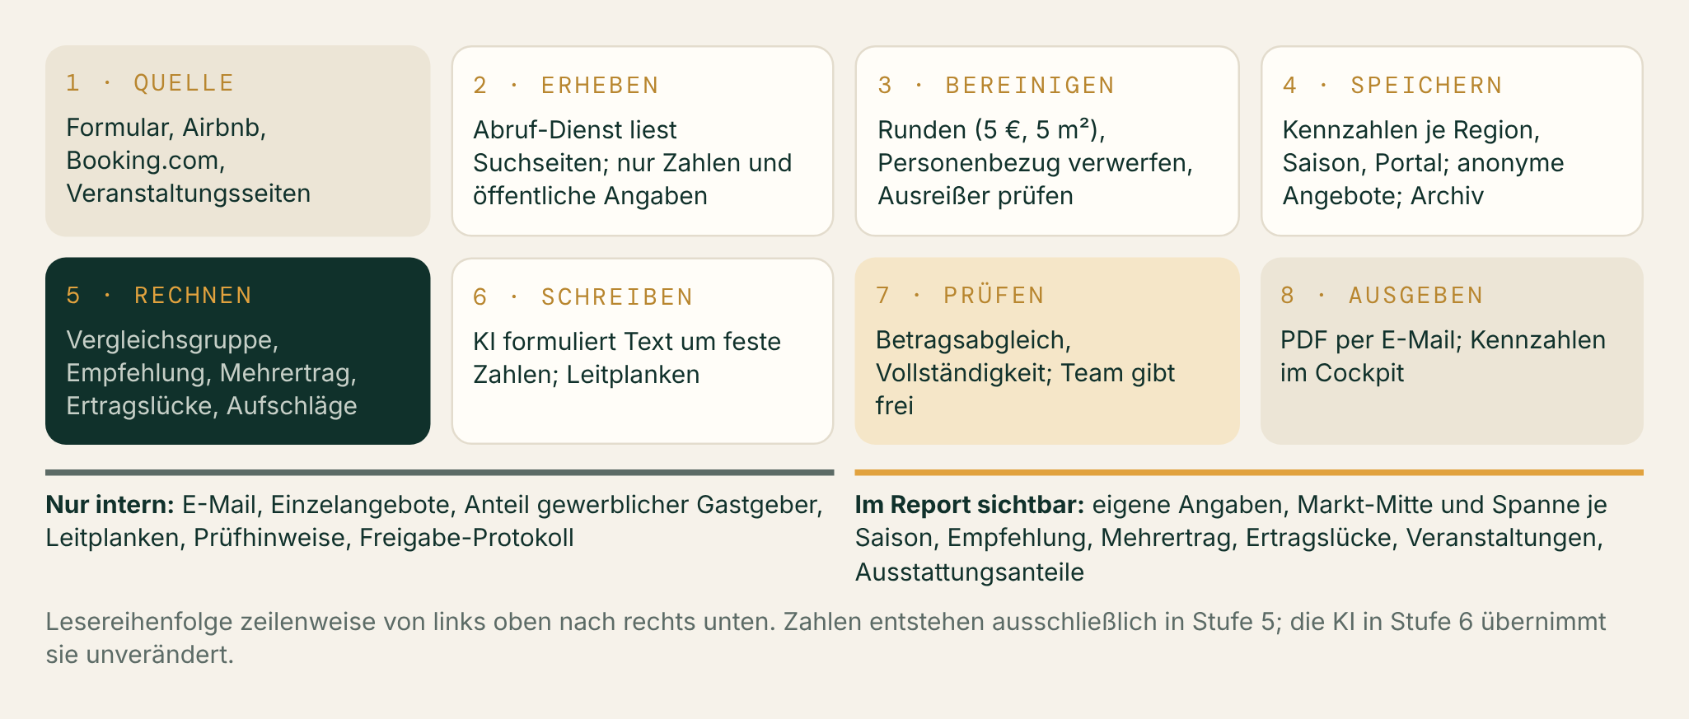
Abbildung 12: Datenfluss von der Quelle bis zur Darstellung im Report

So wird gelesen
- Pro Region und Saison ein Stichproben-Wochenende (dritter Freitag im Januar, April, Juli, Oktober; Fr–So; 2 Gäste; nur ganze Unterkünfte), je einmal auf Airbnb und Booking.com.
- Jede Saison wird einmal im Jahr gelesen, nur die nächste anstehende Saison monatlich. So entsteht ein Archiv mit Vorjahresvergleich.
- Großveranstaltungen der nächsten 12 Monate werden monatlich gesucht.
- Kosten je neuer Region beim ersten Lesen etwa 13 Abrufe, danach etwa 7 im Monat.
KOMBINATION UND SICHTBARKEIT

5.5 Welche Daten kombiniert werden, welche im Report erscheinen und welche intern bleiben
Tabelle 15: Kombinierte Kennzahlen und ihre Sichtbarkeit
ERGEBNIS | KOMBINIERT AUS | BERECHNUNG (KURZFORM) | IM REPORT?
Vergleichsgruppe | D-01 Schlafzimmer, Ort · D-02/03 Angebote | gleiche Schlafzimmerzahl, mind. 5 je Saison | indirekt
Markt-Mitte und Spanne | D-02/03 Preise je Saison | Median, 25.–75. Perzentil bzw. Min–Max | ja
Saisonpreis-Empfehlung | Markt-Mitte · D-01 Preis | Median auf 5 € gerundet, max. +25 %, nie unter heute | ja
Mehrertrag | Empfehlung · D-01 Preis, Nächte | Σ (Empfehlung − Preis) × Nächte | ja
Ertragslücke | Markt-Mitte · D-01 · D-04 | Σ (Markt-Mitte − Preis) × Nächte + Veranstaltungen | ja
Veranstaltungsaufschlag | D-04 · Empfehlung | +30 % groß, +15 % mittel, max. 4 Nächte | ja
Ausstattungsabgleich | D-01 Ausstattung · D-02/03 Anteile | Anteil im Markt vs. vorhanden | ja (Komplett)
Chancen-Score Region | D-02/03 · D-01 Anfragen der Region | gewichtete Kennzahlen 0–100 | nein, intern
Cockpit-Kennzahlen | D-07 · Anfragen · Bestellungen | Zählungen je Zeitraum | nein, intern

NICHT GEKLÄRTE QUELLEN
D-02/D-03: technisch erprobt, rechtliche Bewertung offen (OP-02). D-08 Zahlung: Anbieter laut Businessplan Stripe, nicht eingerichtet (OP-05). D-09 Kalender-Link: Format bekannt, Nutzen gegen Aufwand offen. D-10 Werbekonto: fehlt, betrifft erst die Zeit nach dem Demonstrator. D-11 API-Anbieter: Abdeckung Deutschland ungeklärt.



6 Systemarchitektur und technisches Gesamtkonzept
AUF EINEN BLICK
Prinzip | Fertige Dienste verbinden statt eigene Server betreiben: Oberfläche, Ablaufsteuerung, Datenbank und KI sind getrennte, austauschbare Bausteine.
Kernidee | Agenten sind feste Abläufe. Sie holen ihre Regeln aus der Datenbank, legen Ergebnisse dort ab und warten auf die Freigabe des Teams.
Offen | E-Mail-Versanddienst, Zahlungsdienst und Auftragsverarbeitung mit den Diensten.

SYSTEMKONTEXTDIAGRAMM

6.1 Systemkontext: hostwise steht zwischen Vermietern, Plattformen und eingekauften Diensten
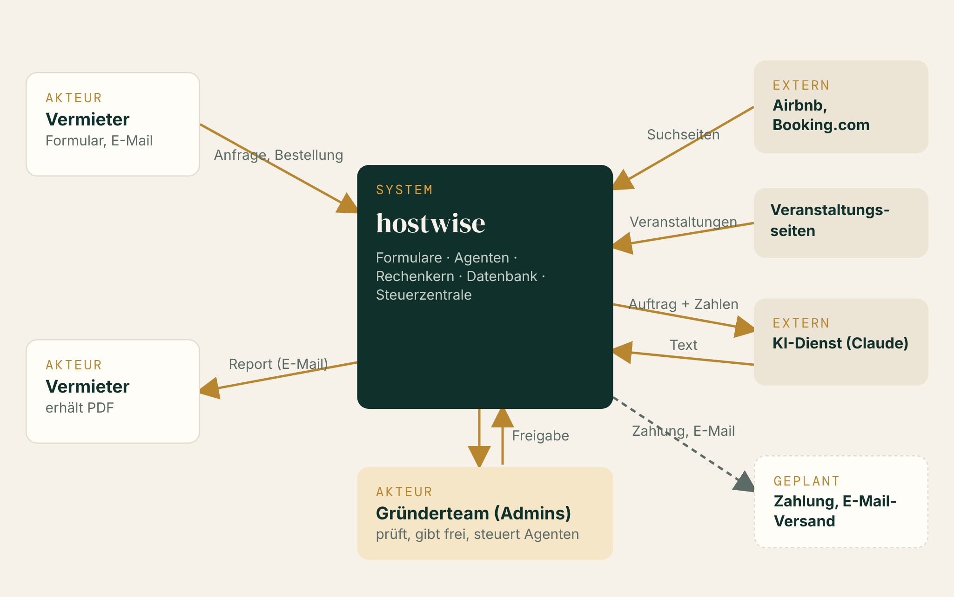
Abbildung 13: Systemkontextdiagramm
Vermieter berühren nur die Formulare und die E-Mail. Das Team arbeitet ausschließlich in der Steuerzentrale. Plattformen sind reine Datenquellen; mit ihnen gibt es keine Vereinbarung und keine Kontoverbindung.
KOMPONENTENARCHITEKTUR

6.2 Vier Schichten aus fertigen Diensten, keine eigenen Server
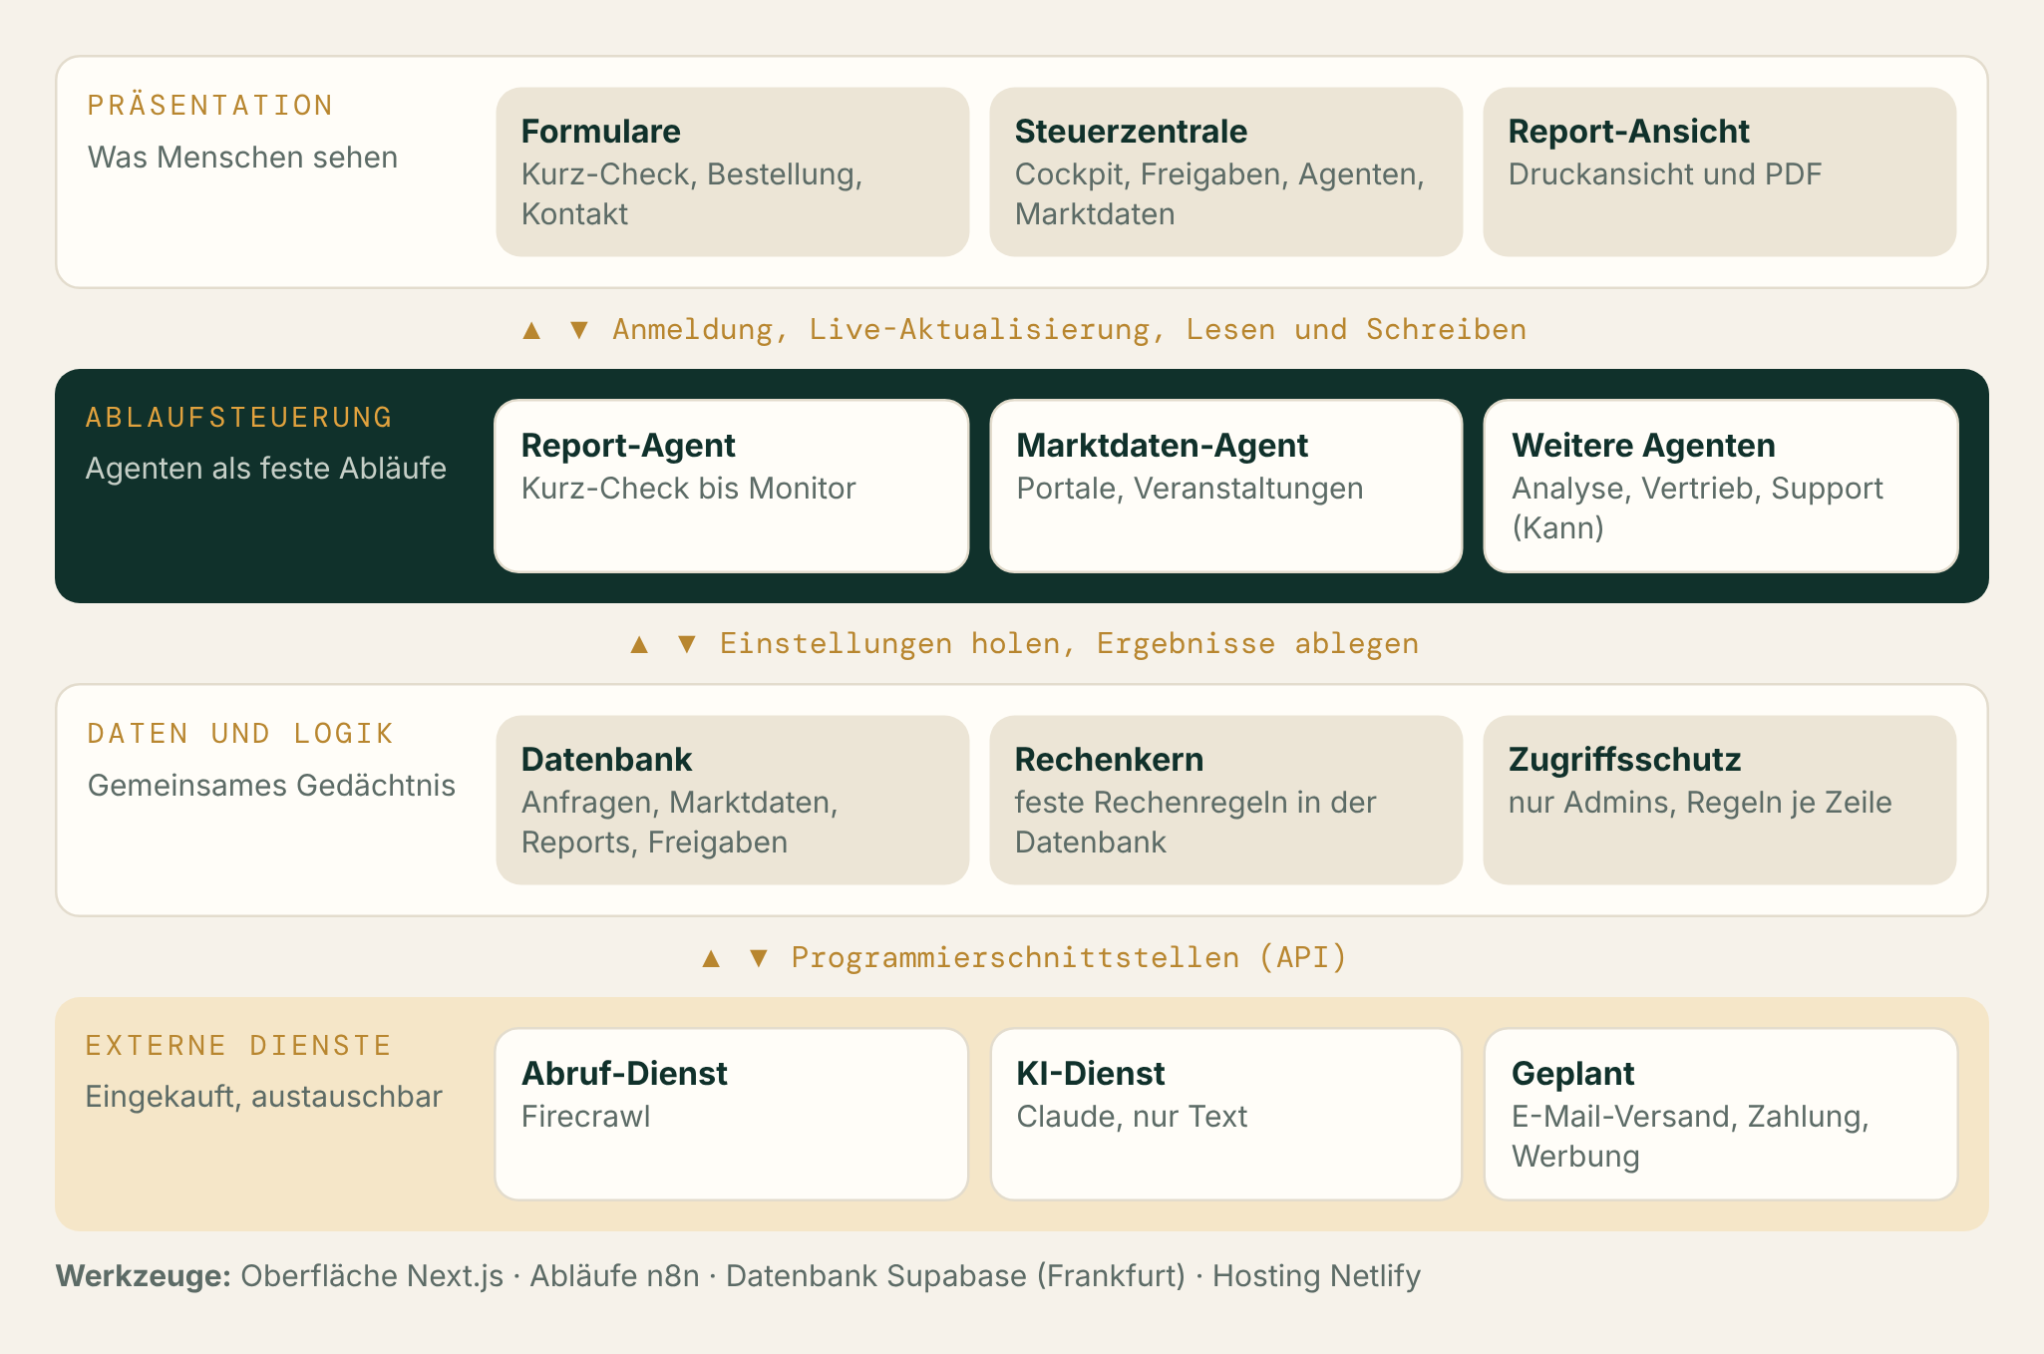
Abbildung 14: Komponentenarchitektur in vier Schichten
PROZESSDIAGRAMM

6.3 Ein Quick-Check läuft vom Formular bis zur E-Mail in acht Schritten
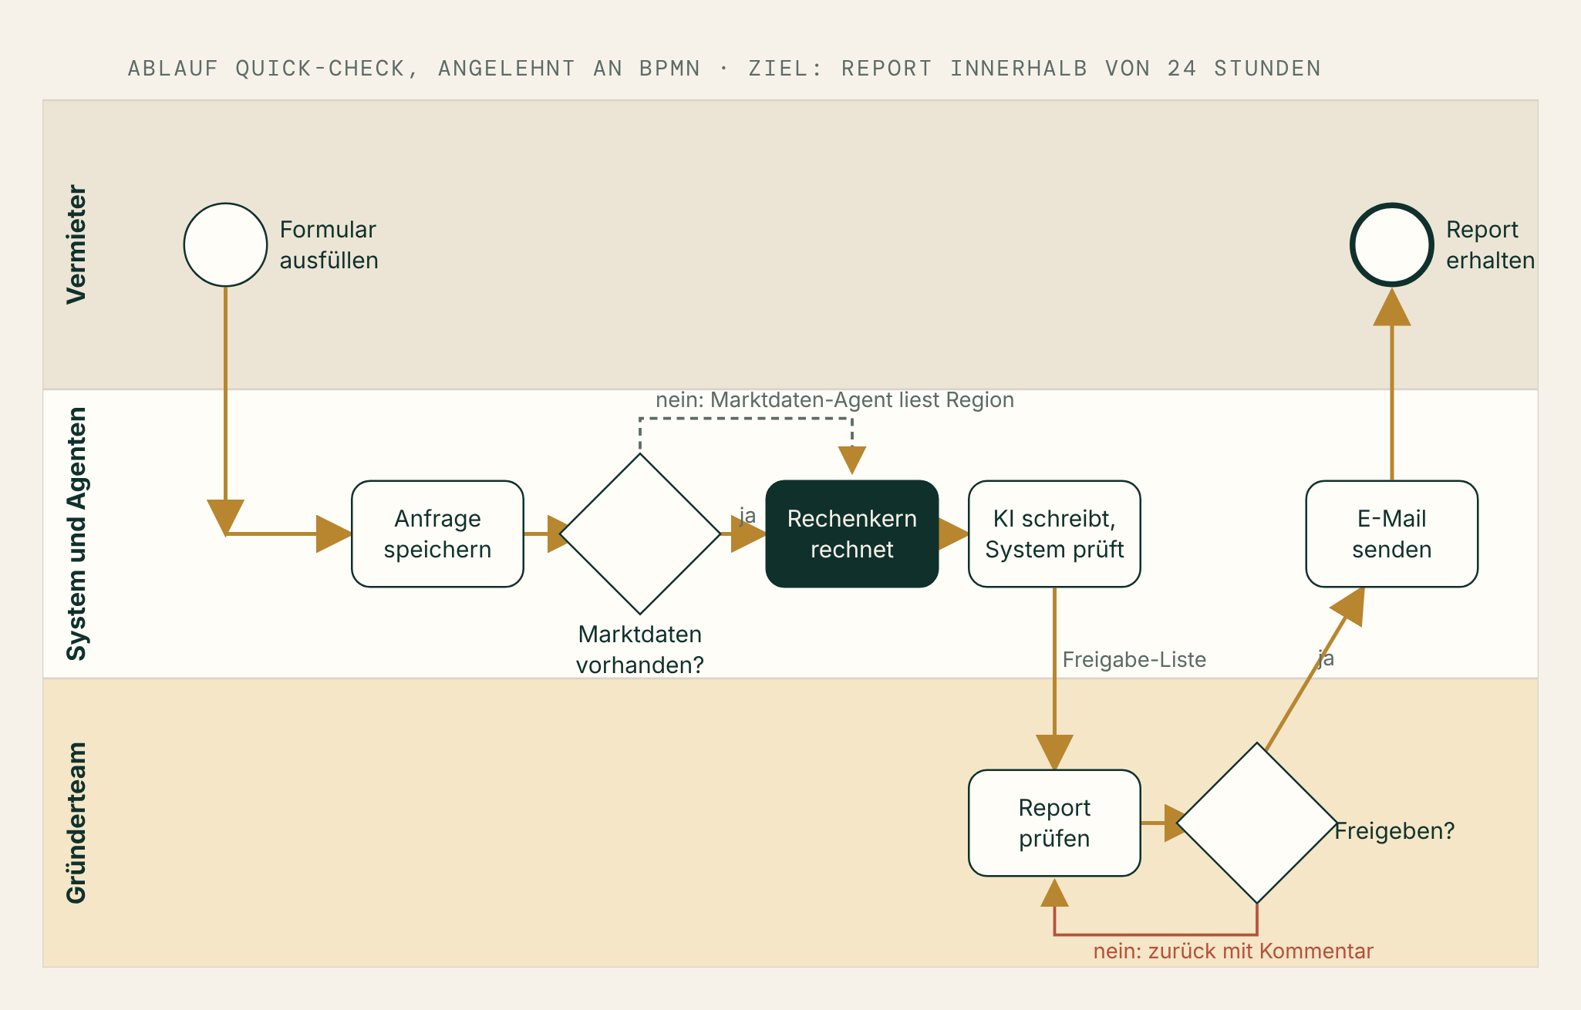
Abbildung 15: Ablauf einer typischen Systemnutzung (Quick-Check) in Anlehnung an BPMN
Fehlerfälle: Fehlen Marktdaten, startet der Marktdaten-Agent für die Region und der Report wartet. Meldet die automatische Prüfung eine Auffälligkeit, steht sie auf der Freigabe. Gibt das Team einen Report zurück, wird er mit Kommentar neu erstellt. Jeder Schritt erscheint im Aktivitätsprotokoll.
SCHNITTSTELLENÜBERSICHT

6.4 Schnittstellen: wer mit wem welche Daten austauscht
Tabelle 16: Schnittstellen zwischen den Komponenten
VON → NACH | ART | INHALT | AUSLÖSER | SCHUTZ
Formular → Ablaufsteuerung | Webhook (HTTPS) | Formularfelder, Einwilligung | Absenden | nur nötige Felder
Ablaufsteuerung → Datenbank | REST/RPC | Anfrage, Bestellung, Report, Aktivität | jeder Schritt | Server-Schlüssel nur in der Ablaufsteuerung
Ablaufsteuerung → Abruf-Dienst | HTTPS-API | Such-URL je Region, Saison, Portal | Zeitplan, fehlende Daten | API-Schlüssel
Abruf-Dienst → Ablaufsteuerung | JSON | Preise, Größen, Ausstattung, Trefferzahl | Antwort | Personenbezug wird verworfen
Ablaufsteuerung → KI-Dienst | HTTPS-API | Zahlen des Rechenkerns, Gliederung, Leitplanken | Report erstellen | keine Namen, keine E-Mail
KI-Dienst → Ablaufsteuerung | Text | Reporttext mit Grafik-Markierungen | Antwort | Betragsabgleich F-32
Steuerzentrale ↔ Datenbank | Login, Live-Kanal | Freigaben, Einstellungen, Kennzahlen | Nutzung, Änderungen | nur Admins, Regeln je Zeile
Datenbank → Ablaufsteuerung | Ereignis | Freigabe erteilt | Klick „Freigeben“ | –
Ablaufsteuerung → E-Mail-Dienst | SMTP/API | Empfänger, PDF oder Link | nach Freigabe | eigene Absenderdomain (offen)
Zahlungsdienst → Ablaufsteuerung | Webhook | Zahlung bestätigt | Checkout | Signaturprüfung (Soll)

ER-DIAGRAMM

6.5 Das Datenmodell trennt Kunden, Markt und Steuerung
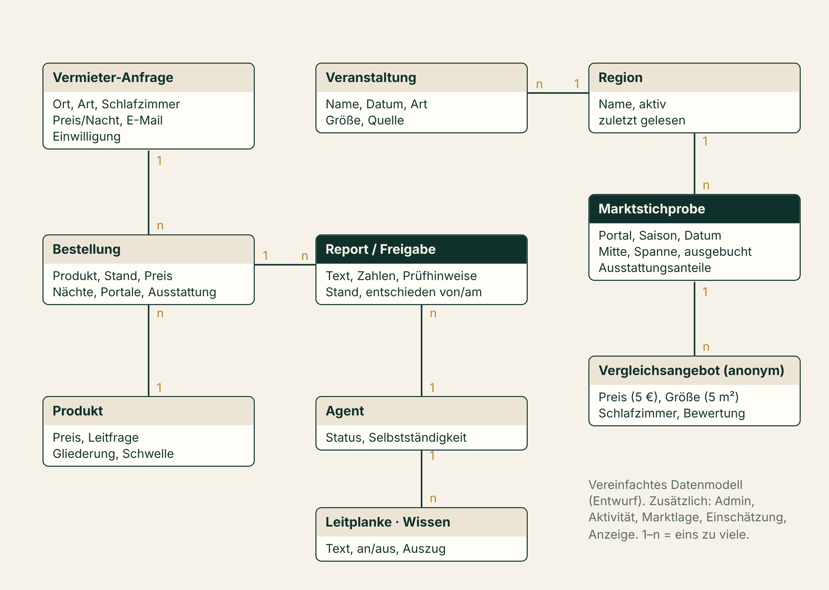
Abbildung 16: Vereinfachtes Datenmodell (Entity-Relationship)
ARCHITEKTURENTSCHEIDUNGEN

6.6 Was feststeht, was wir empfehlen und was noch offen ist
Tabelle 17: Architekturentscheidungen nach Verbindlichkeit
KATEGORIE | ENTSCHEIDUNG | BEGRÜNDUNG
Vorgegeben | Demonstrator bis 08.12.2026; Daten in der EU; keine geheimen Schlüssel im Code; Corporate Design hostwise | Kursplan, DSGVO, Team-Regeln
Feststehend | Datenbank mit Login und Live-Kanal (Supabase, Frankfurt) | Alles an einem Ort, Gratis-Tarif, Zugriffsregeln je Zeile
Feststehend | Ablaufsteuerung als Low-Code-Abläufe (n8n) | Agenten als feste, prüfbare Abläufe statt frei handelnder KI
Feststehend | Rechenkern rechnet, KI schreibt nur | Gleiche Angaben ergeben immer dieselben Zahlen; nachprüfbar
Feststehend | Jeder Report braucht in der Beta eine menschliche Freigabe | Vertrauen (I-01, I-03), Qualität
Feststehend | Oberfläche als Web-App (Next.js), später Hosting bei Netlify | Browser auf Laptop und Handy, keine Installation
Empfohlen | Ertragslücke als Spanne statt Einzelwert | Glaubwürdigkeit, US-07
Empfohlen | API-Anbieter als Rückfallebene für Marktdaten testen | Lieferantenmacht (Kap. 3)
Empfohlen | Demo-Modus mit Beispieldaten für die Präsentation | Pitch unabhängig von Internet-Diensten
Offen | E-Mail-Versanddienst, Zahlungsdienst, Auftragsverarbeitung | OP-03, OP-04, OP-05

Fehlerbehandlung und manuelle Eingriffe
- Jeder Agent kann in der Steuerzentrale pausiert werden; ein pausierter Agent startet keinen Lauf.
- Zurückgegebene Reports werden mit Kommentar neu erstellt; nichts geht ohne Freigabe hinaus.
- Daten lassen sich in der Steuerzentrale einsehen und korrigieren; Löschen erfolgt mit Rückfrage.
- Fehlgeschlagene Abrufe werden im Aktivitätsprotokoll gemeldet und beim nächsten Lauf wiederholt.


7 Fachliches Konzept und Funktionen
AUF EINEN BLICK
Umfang | 38 Funktionen in 7 Modulen: 18 Muss, 11 Soll, 9 Kann.
Logik | Muss ist nur, was für den durchgängigen Ablauf vom Formular bis zum zugestellten Report nötig ist. Alles, was den Report besser macht, ist Soll; alles für neue Zielgruppen ist Kann.
Prüfbar | Jede Muss-Funktion hat ein objektiv prüfbares Akzeptanzkriterium und einen Abnahmetest (T-01 bis T-18).

FUNKTIONSMODULE

7.1 Die 18 Muss-Funktionen bilden zusammen genau einen durchgängigen Ablauf
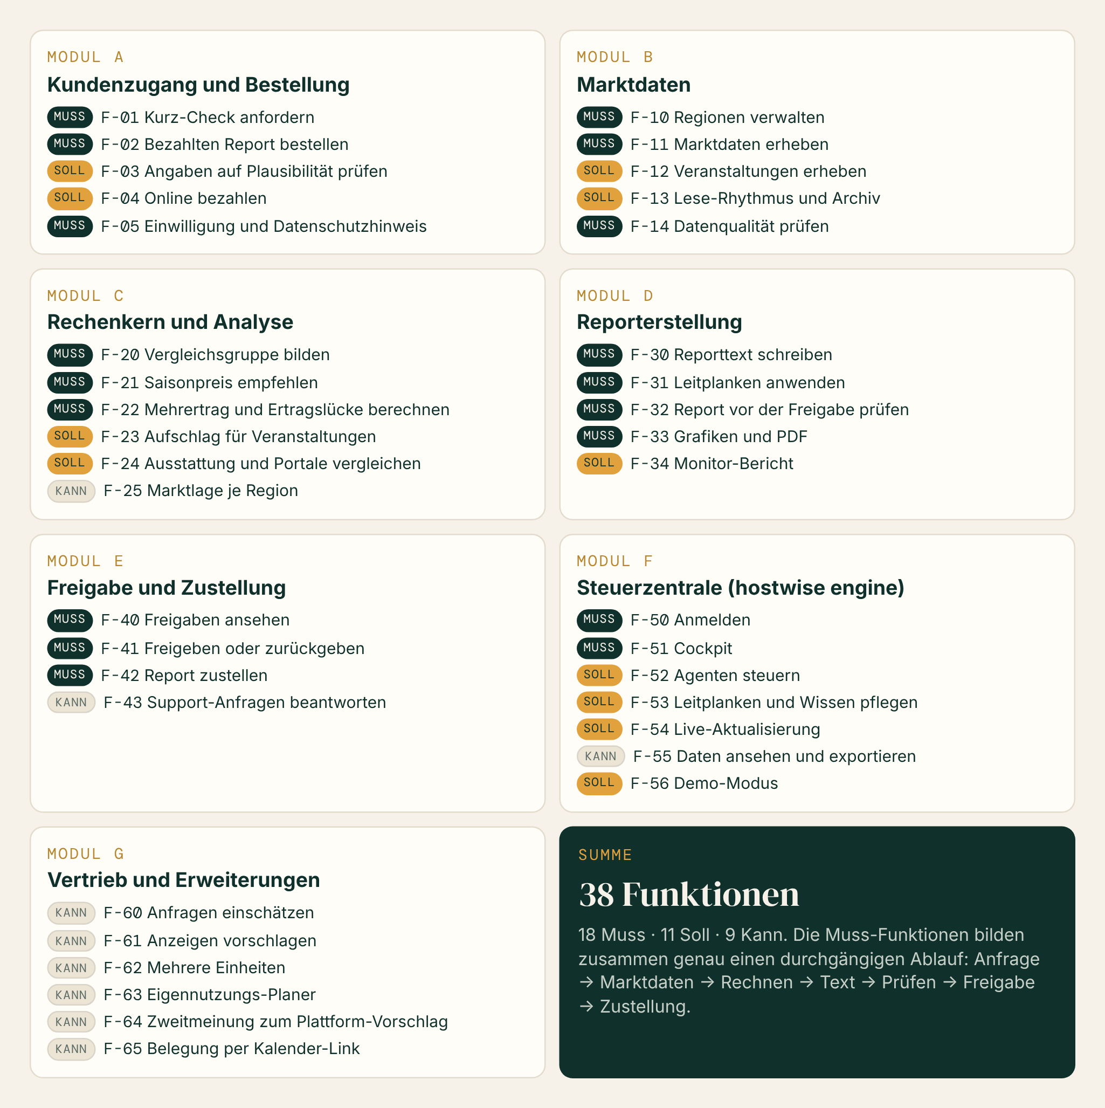
Abbildung 17: Funktionen nach Modulen und Priorität
PRIORISIERUNG

7.2 Muss ist, was den Kernablauf trägt – nicht alles, was wünschenswert ist
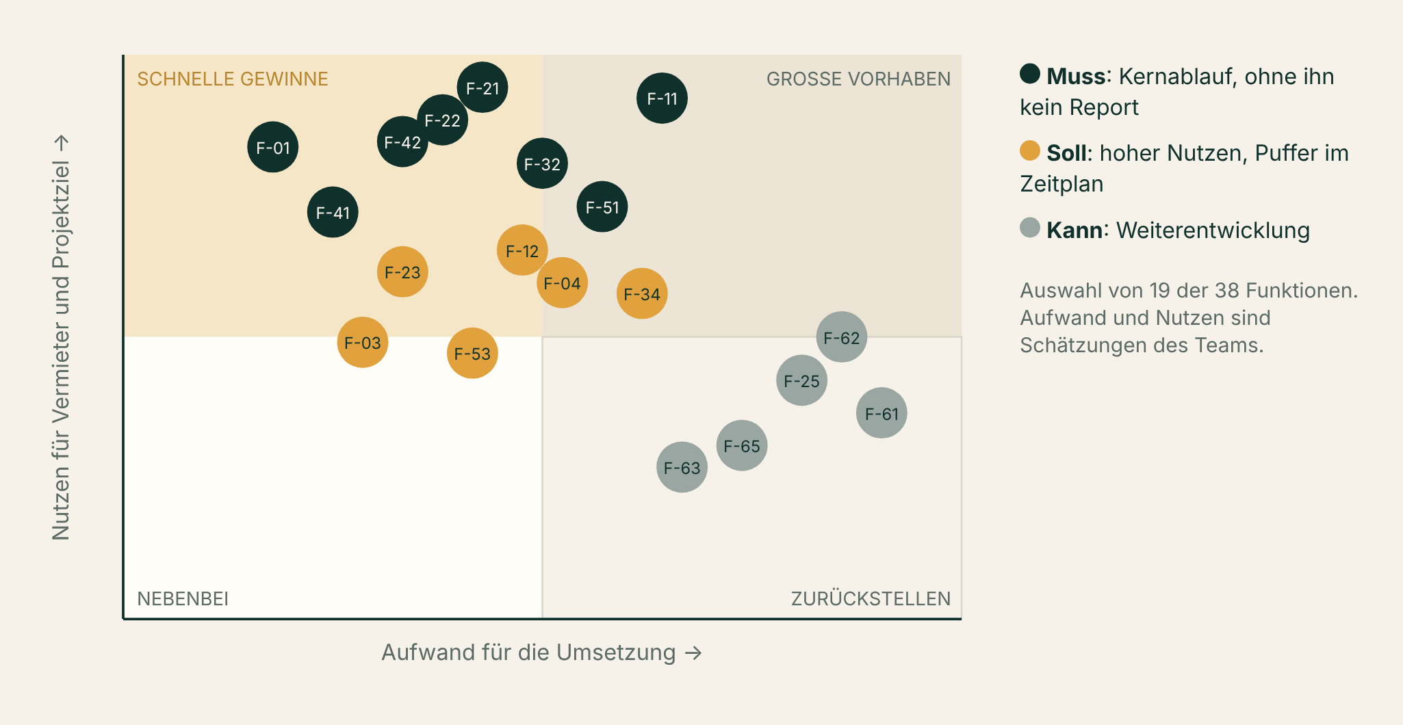
Abbildung 18: Priorisierungsmatrix nach Nutzen und Aufwand
Tabelle 18: Begründung strittiger Priorisierungen
GRENZFALL | ENTSCHEIDUNG | BEGRÜNDUNG
Online-Bezahlung (F-04) | SOLL | Für den Demonstrator reicht der Testmodus; ohne Zahlung bleibt der Ablauf vorführbar. Vor Markteintritt Pflicht.
Veranstaltungen (F-12, F-23) | SOLL | Starker Nutzen (I-01), aber der Report funktioniert auch ohne.
Leitplanken pflegen (F-53) | SOLL | Muss ist, dass der Agent Leitplanken anwendet (F-31); die Pflege kann anfangs direkt in der Datenbank erfolgen.
Kalender-Link (F-65) | KANN | User Story US-04 sah Muss vor; die Formularangabe der Nächte genügt, der Aufwand steht in keinem Verhältnis.
Weitere Agenten (F-25, F-60, F-61) | KANN | Wichtig für die Vision eines KI-betriebenen Unternehmens, aber nicht für den Zweck des Demonstrators.

MUSS-KRITERIEN

7.3 Muss-Funktionen mit prüfbaren Akzeptanzkriterien
Tabelle 19: Muss-Funktionen mit Akzeptanzkriterium
ID | FUNKTION | AKTEUR | AKZEPTANZKRITERIUM
F-01 | Kurz-Check anfordern  Öffentliches Formular für den kostenlosen Kurz-Check im hostwise-Design | Vermieter | Höchstens 6 Pflichtfelder; am Handy ohne Login in unter 2 Minuten ausfüllbar; Anfrage steht danach in der Datenbank
F-02 | Bezahlten Report bestellen  Bestellformulare für Quick-Check, Komplett-Analyse und Monitor | Vermieter | Jedes der drei Formulare legt eine Bestellung mit richtigem Produkt und allen Angaben an
F-05 | Einwilligung und Datenschutzhinweis  Hinweis und Zustimmung in jedem Formular | Vermieter | Ohne Zustimmung lässt sich kein Formular absenden
F-10 | Regionen verwalten  Regionen aufnehmen, pausieren; neue Region automatisch bei einer Anfrage | Team, System | Neue Anfrage aus unbekanntem Ort legt die Region an
F-11 | Marktdaten erheben  Je Region, Saison und Portal ein Stichproben-Wochenende auf Airbnb und Booking.com lesen | Marktdaten-Agent | Testregion hat Kennzahlen für 4 Saisons und 2 Portale; kein Name, Titel, Link oder Foto gespeichert
F-14 | Datenqualität prüfen  Unplausible Werte und zu kleine Stichproben erkennen | System | Ein Anteil über 100 % wird verworfen; unter 5 Vergleichsangeboten erscheint ein Hinweis
F-20 | Vergleichsgruppe bilden  Ähnliche Angebote für den Vergleich auswählen | Rechenkern | Gleiche Angaben ergeben immer dieselbe Vergleichsgruppe
F-21 | Saisonpreis empfehlen  Preis je Saison für Wochenende und Werktag | Rechenkern | Ergebnis entspricht der Rechenregel in Anhang D für 3 Testfälle
F-22 | Mehrertrag und Ertragslücke berechnen  Was sofort geht und was langfristig drin ist | Rechenkern | Beträge stimmen mit Nachrechnung in Anhang D überein
F-30 | Reporttext schreiben  KI schreibt den Text nach fester Gliederung des Produkts | Report-Agent | Alle Kapitel der Gliederung vorhanden; höchstens drei kurze Sätze je Kapitel
F-31 | Leitplanken anwenden  Regeln des Teams vor jedem Lauf laden | Report-Agent | Neue Leitplanke wirkt ab dem nächsten Report
F-32 | Report vor der Freigabe prüfen  Automatische Prüfung als Entscheidungshilfe | System | Ein manuell eingefügter falscher Betrag wird als Auffälligkeit gemeldet
F-33 | Grafiken und PDF  Druckansicht im hostwise-Design mit Grafiken, als PDF speicherbar | System | PDF mit Saisonpreis-Grafik auf Seite 1, ohne Plattform-Logos
F-40 | Freigaben ansehen  Liste aller offenen Ergebnisse mit Vorschau | Team | Neuer Report erscheint in der Liste
F-41 | Freigeben oder zurückgeben  Entscheidung mit Protokoll | Team | Stand, Name und Zeitpunkt stehen in der Datenbank
F-42 | Report zustellen  Freigegebener Report geht per E-Mail an den Vermieter | System | Testkunde erhält den Report spätestens 5 Minuten nach der Freigabe
F-50 | Anmelden  Zugang nur für die Admins des Teams | Team | Fremde Adresse wird abgewiesen; ohne Login keine Seite erreichbar
F-51 | Cockpit  Kennzahlen, Status aller Agenten, Aktivität, offene Freigaben auf einer Seite | Team | Alle Kennzahlen stammen aus der Datenbank; jede wichtige Aktion in höchstens zwei Klicks

SOLL- UND KANN-KRITERIEN

7.4 Soll- und Kann-Funktionen erhöhen den Nutzen und öffnen neue Zielgruppen
Tabelle 20: Soll- und Kann-Funktionen
ID | FUNKTION | PRIO | ANFORDERUNG | GEPLANT
F-03 | Angaben auf Plausibilität prüfen  Ausreißer erkennen, z. B. 9 € statt 90 € pro Nacht | SOLL | A-21 | 02.12.2026
F-04 | Online bezahlen  Checkout für Quick-Check, Komplett-Analyse und Monitor | SOLL | A-20 | 04.12.2026
F-12 | Veranstaltungen erheben  Großveranstaltungen der nächsten 12 Monate je Region | SOLL | A-09 | 27.11.2026
F-13 | Lese-Rhythmus und Archiv  Jede Saison einmal im Jahr, die nächste Saison monatlich | SOLL | A-12 | 02.12.2026
F-23 | Aufschlag für Veranstaltungen  Höhere Preise an Spitzentagen | SOLL | A-09 | 02.12.2026
F-24 | Ausstattung und Portale vergleichen  Was der Markt hat, was dem Objekt fehlt; Airbnb gegen Booking.com | SOLL | A-10 | 02.12.2026
F-25 | Marktlage je Region  Chancen, Risiken und Datenlücken einer Region mit Chancen-Score 0–100 | KANN | A-17 | nach 08.12.
F-34 | Monitor-Bericht  Monatlicher Kurzbericht mit Veränderungen seit dem letzten Bericht | SOLL | A-12 | 04.12.2026
F-43 | Support-Anfragen beantworten  Kontaktformular; KI schreibt einen Antwortentwurf zur Freigabe | KANN | A-05 | nach 08.12.
F-52 | Agenten steuern  Agenten pausieren, Selbstständigkeit wählen | SOLL | A-19 | 02.12.2026
F-53 | Leitplanken und Wissen pflegen  Regeln und Wissensquellen je Agent anlegen und schalten | SOLL | A-19 | 02.12.2026
F-54 | Live-Aktualisierung  Neue Freigaben und Aktivitäten ohne Neuladen | SOLL | A-17 | 02.12.2026
F-55 | Daten ansehen und exportieren  Tabellen durchsuchen, Testzeilen löschen, CSV-Export | KANN | A-17 | nach 08.12.
F-56 | Demo-Modus  Start mit Beispieldaten ohne Zugangsdaten | SOLL | Pitch | 04.12.2026
F-60 | Anfragen einschätzen  Anfrage als heiß, warm oder kalt mit passendem Produkt | KANN | A-17 | nach 08.12.
F-61 | Anzeigen vorschlagen  Wöchentliche Anzeigenvorschläge mit Tagesbudget-Leitplanke | KANN | Beta-Regel | nach 08.12.
F-62 | Mehrere Einheiten  Ein Report für bis zu 5 Einheiten, Stammgäste getrennt | KANN | A-13 | 2027
F-63 | Eigennutzungs-Planer  Welche Wochen bringen am meisten, wann selbst nutzen | KANN | A-14 | 2027
F-64 | Zweitmeinung zum Plattform-Vorschlag  Vergleich Plattform-Vorschlag, Markt-Mitte und Empfehlung | KANN | A-16 | 2027
F-65 | Belegung per Kalender-Link  Belegung aus iCal-Link statt Schätzung | KANN | A-10 | 2027

FUNKTIONSSTECKBRIEF

7.5 So ist jede Funktion spezifiziert: Beispiel Saisonpreis und Prüfung vor der Freigabe
Tabelle 21: Steckbrief F-21 Saisonpreis empfehlen
ATTRIBUT | F-21 · SAISONPREIS EMPFEHLEN
Beschreibung | Preis je Saison für Wochenende und Werktag
Nutzer / Akteur | Rechenkern
Eingaben | Vergleichsgruppe, heutiger Preis
Verarbeitung | Mitte der Vergleichsgruppe, auf 5 € gerundet, höchstens +25 %, nie unter heutigem Preis; Werktag ca. 85 %
Ausgabe | Empfehlung je Saison
Priorität | Muss
Abhängigkeiten | F-20
Akzeptanzkriterium | Ergebnis entspricht der Rechenregel in Anhang D für 3 Testfälle
Fertig bis | 27.11.2026
Anforderung | A-01

Tabelle 22: Steckbrief F-32 Report vor der Freigabe prüfen
ATTRIBUT | F-32 · REPORT VOR DER FREIGABE PRÜFEN
Beschreibung | Automatische Prüfung als Entscheidungshilfe
Nutzer / Akteur | System
Eingaben | Reportentwurf, Zahlen des Rechenkerns
Verarbeitung | Kapitel vollständig? Jeder Euro-Betrag aus dem Rechenkern? Keine E-Mail-Adressen?
Ausgabe | Prüfhinweise auf der Freigabe
Priorität | Muss
Abhängigkeiten | F-30
Akzeptanzkriterium | Ein manuell eingefügter falscher Betrag wird als Auffälligkeit gemeldet
Fertig bis | 27.11.2026
Anforderung | A-04, A-05

Die Steckbriefe aller 38 Funktionen mit sämtlichen Attributen stehen in Anhang B.


8 Reportkonzeption und Auswertung
AUF EINEN BLICK
Überblick | 12 Reports: 4 verkaufte Produkte für Vermieter, 2 interne Muss-Auswertungen für das Team, 6 Erweiterungen aus individuellen Interview-Wünschen.
Leitlinie | Wenig Text, viele Grafiken; jede Zahl mit Rechenweg; die Saisonpreis-Tabelle steht immer vorn.
Mock-ups | Für die sechs wichtigsten Reports zeigen Beispielansichten mit fiktiven Daten, was der Nutzer am Ende bekommt.

ÜBERSICHT DER BEISPIELREPORTS

8.1 Zwölf Reports: vier Produkte für Vermieter, zwei interne Pflicht-Auswertungen, sechs Erweiterungen
Tabelle 23: Übersicht der Reports
ID | REPORT | ZIELGRUPPE | FACHLICHE FRAGESTELLUNG | DATENQUELLEN | KENNZAHLEN | PRIO
R-01 | Kurz-Check (0 €) | Vermieter, Erstkontakt | Liege ich mit meinem Preis grob richtig? | D-01, D-02, D-03 | Markt-Mitte je Saison, Abstand zum eigenen Preis, 3 Tipps | MUSS
R-02 | Quick-Check (29 €) | Vermieter mit 1–2 Objekten | Welchen Preis soll ich je Saison nehmen? | D-01–D-04 | Empfehlung Wochenende/Werktag, Mehrertrag €/Jahr, Veranstaltungen | MUSS
R-03 | Komplett-Analyse (149 €) | Anleger, Erben, Höfe | Wo liegt mein Geld, und was mache ich zuerst? | D-01–D-05 | Ertragslücke, Mehrertrag, Ausstattung, Portalvergleich, Maßnahmen mit €-Beitrag | MUSS
R-04 | Monitor-Bericht | Bestandskunden | Hat sich am Markt etwas verändert? | D-01–D-04, Archiv | Veränderung der Markt-Mitte, neue Veranstaltungen, Saison-Hinweis | SOLL
R-05 | Betriebs-Cockpit (intern) | Gründerteam | Läuft alles, und was wartet auf uns? | D-07, alle Tabellen | Reports der Woche, offene Freigaben, Anfragen 7 Tage, Agentenstatus | MUSS
R-06 | Freigabe-Prüfbericht (intern) | Gründerteam | Kann dieser Report raus? | Report, Rechenkern | Vollständigkeit, Betragsabgleich, Auffälligkeiten | MUSS
R-07 | Marktlage je Region (intern) | Team, Vertrieb | Wo lohnt sich Werbung, wo fehlen Daten? | D-02–D-04, D-01 | Chancen-Score 0–100, Preisspanne, Profi-Anteil, Datenlücken | KANN
R-08 | Vertriebsübersicht (intern) | Team | Welche Anfragen sind heiß, welche Anzeigen laufen? | D-01, D-10 | Anfragen nach Einschätzung, Kosten pro Anfrage | KANN
R-09 | Eigennutzungs-Planer | Selbstnutzer (I-05) | In welchen Wochen sollte ich selbst kommen? | D-01–D-04 | Ertrag je Woche, entgangener Ertrag | KANN
R-10 | Mehrere Einheiten (Hof) | Höfe, Pensionen (I-03) | Was kostet welches Zimmer je Saison? | D-01–D-04 | Empfehlung je Zimmertyp, Stammgast-Preis | KANN
R-11 | Zweitmeinung zum Plattform-Vorschlag | Superhosts (I-04) | Ist der Vorschlag der Plattform gut für mich? | D-01–D-03 | Plattform-Vorschlag vs. Markt-Mitte vs. Empfehlung | KANN
R-12 | Kauf-Vergleich | Kaufinteressenten (I-06) | Welches von drei Objekten rechnet sich? | D-02–D-04, D-11 | Geschätzter Jahresumsatz je Objekt | KANN

INTERVIEW → REPORT
Monika (I-01) bekommt die Saisonpreis-Tabelle auf Seite 1 (R-02). Thomas (I-02) sieht Ertragslücke und Rechenweg (R-03). Familie Huber (I-03) und Sabine (I-05) erhalten eigene Erweiterungen (R-10, R-09). Petra (I-04) bekommt die Zweitmeinung (R-11), Jonas (I-06) den Kauf-Vergleich (R-12).

R-01 · KURZ-CHECK · PRIORITÄT MUSS

8.2 Der Kurz-Check zeigt in einer Grafik, ob der Preis zum Markt passt
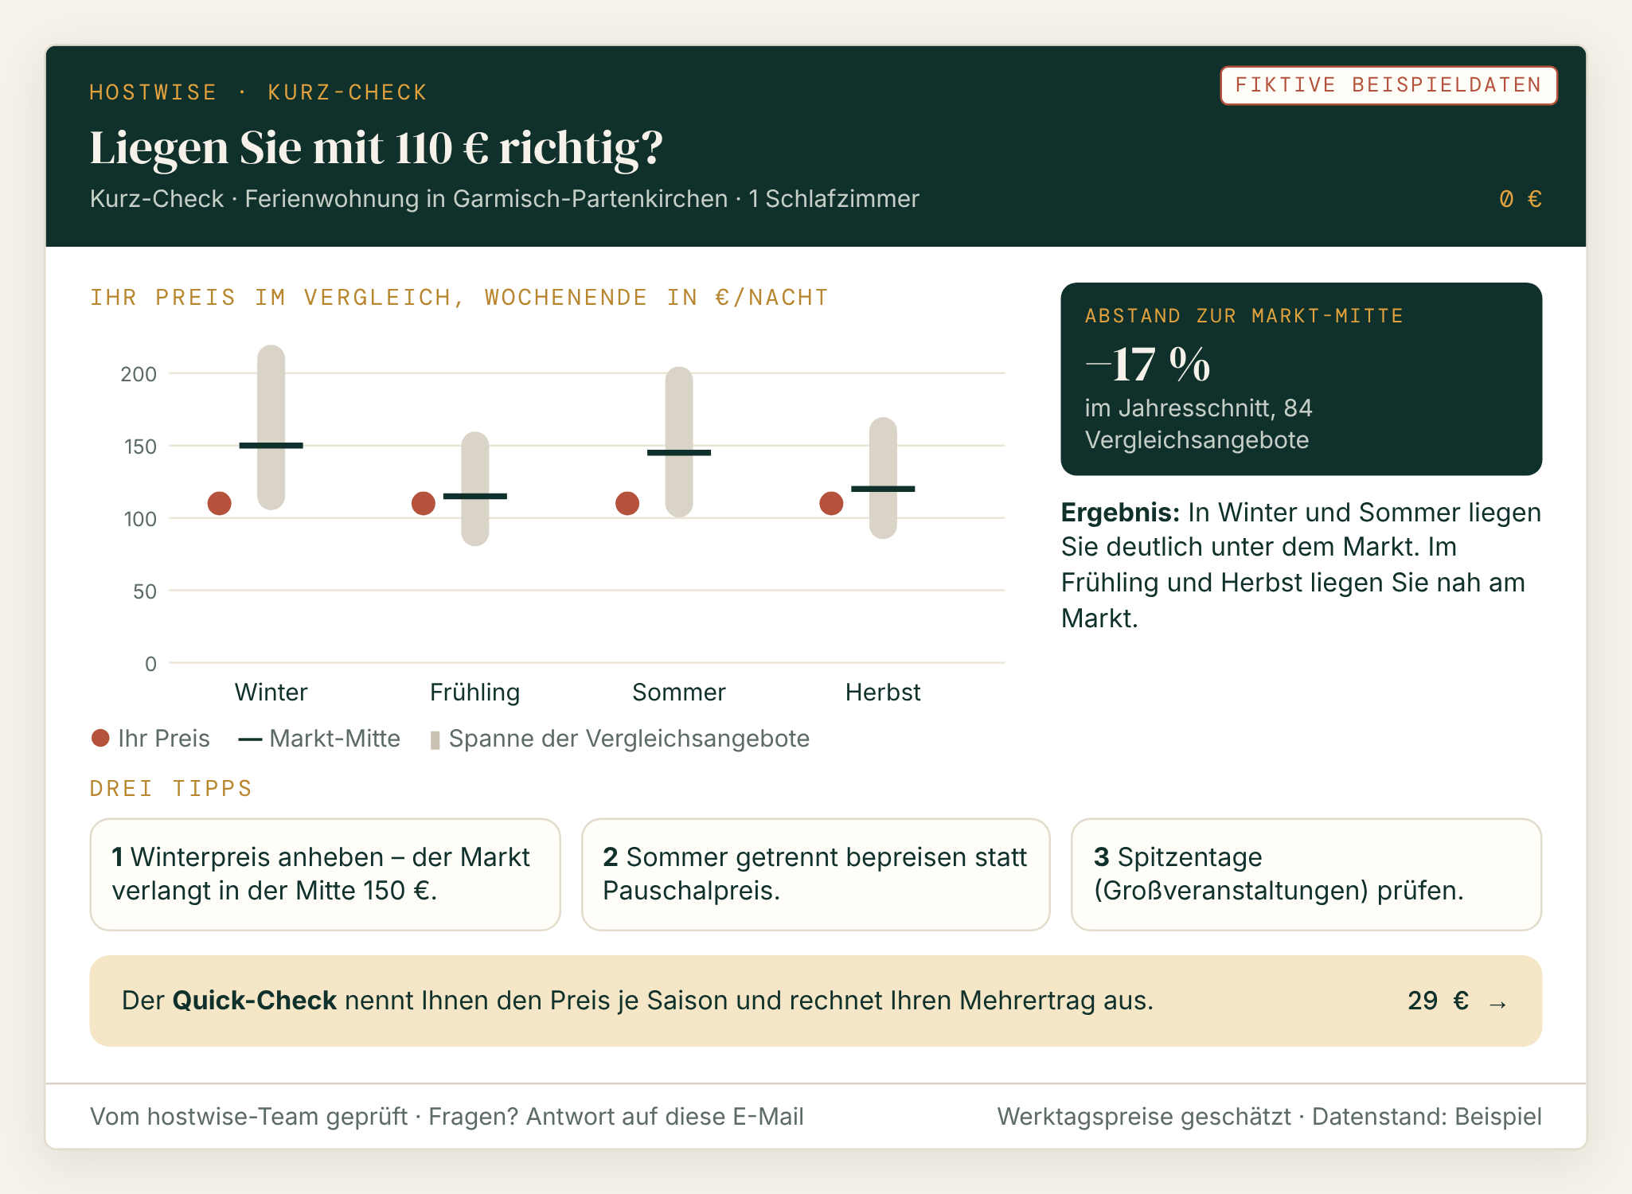
Abbildung 19: Mock-up R-01 Kurz-Check (fiktive Beispieldaten)
SPEZIFIKATION R-01
Tabelle 24: Spezifikation R-01 Kurz-Check
BAUSTEIN | INHALT
1 Zweck | Zeigt kostenlos, ob der eigene Preis grob zum Markt passt, und macht die Lücke sichtbar, bevor Geld fließt (Ersatz durch Nichtstun, Kap. 3).
2 Zielgruppe | Vermieter beim Erstkontakt; keine Vorkenntnisse.
3 Benötigte Daten | D-01 Ort, Schlafzimmer, Preis · D-02/D-03 Preise je Saison und Portal · Verknüpfung über Region und Schlafzimmerzahl.
4 Kennzahlen und Berechnung | Markt-Mitte je Saison; Abstand des eigenen Preises in % (Ø über vier Saisons); Zahl der Vergleichsangebote. Einheit €/Nacht, Bezug Stichproben-Wochenende.
5 Visualisierung | Spannen-Diagramm je Saison mit eigenem Preis, drei Tipps, Hinweis auf den Quick-Check. Kein Score (OP-06).
6 Erwartetes Ergebnis | Vermieter weiß, ob er zu billig ist, und entscheidet über den Kauf des Quick-Checks.

R-02 · QUICK-CHECK · PRIORITÄT MUSS

8.3 Der Quick-Check liefert vier Preise zum Übernehmen und den Mehrertrag in Euro
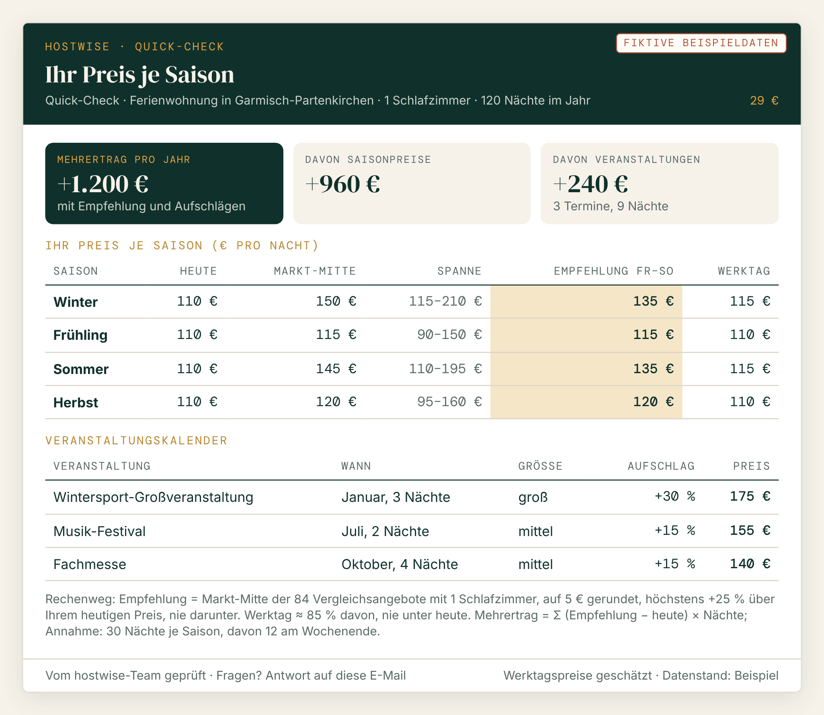
Abbildung 20: Mock-up R-02 Quick-Check (fiktive Beispieldaten)
SPEZIFIKATION R-02
Tabelle 25: Spezifikation R-02 Quick-Check
BAUSTEIN | INHALT
1 Zweck | Beantwortet „Welchen Preis soll ich nehmen?“ mit einem festen Preis je Saison, den der Vermieter direkt eintragen kann (I-01, I-05).
2 Zielgruppe | Vermieter mit 1–2 Objekten; keine Vorkenntnisse.
3 Benötigte Daten | D-01 inkl. gebuchte Nächte und Portale · D-02/D-03 Vergleichsgruppe · D-04 Veranstaltungen · D-05 Gliederung.
4 Kennzahlen und Berechnung | Empfehlung Wochenende und Werktag je Saison; Mehrertrag €/Jahr = Σ (Empfehlung − heute) × Nächte; Aufschläge je Veranstaltung. Gruppierung nach Saison, Filter auf Schlafzimmerzahl.
5 Visualisierung | Kennzahl-Kacheln, Saisonpreis-Tabelle mit hervorgehobener Empfehlung, Veranstaltungskalender, Rechenweg als Fußnote. Export als PDF.
6 Erwartetes Ergebnis | Vermieter übernimmt vier Saisonpreise und Aufschläge in seinen Plattform-Kalender.

R-03 · KOMPLETT-ANALYSE · PRIORITÄT MUSS

8.4 Die Komplett-Analyse beziffert die Ertragslücke und ordnet die Maßnahmen nach Beitrag
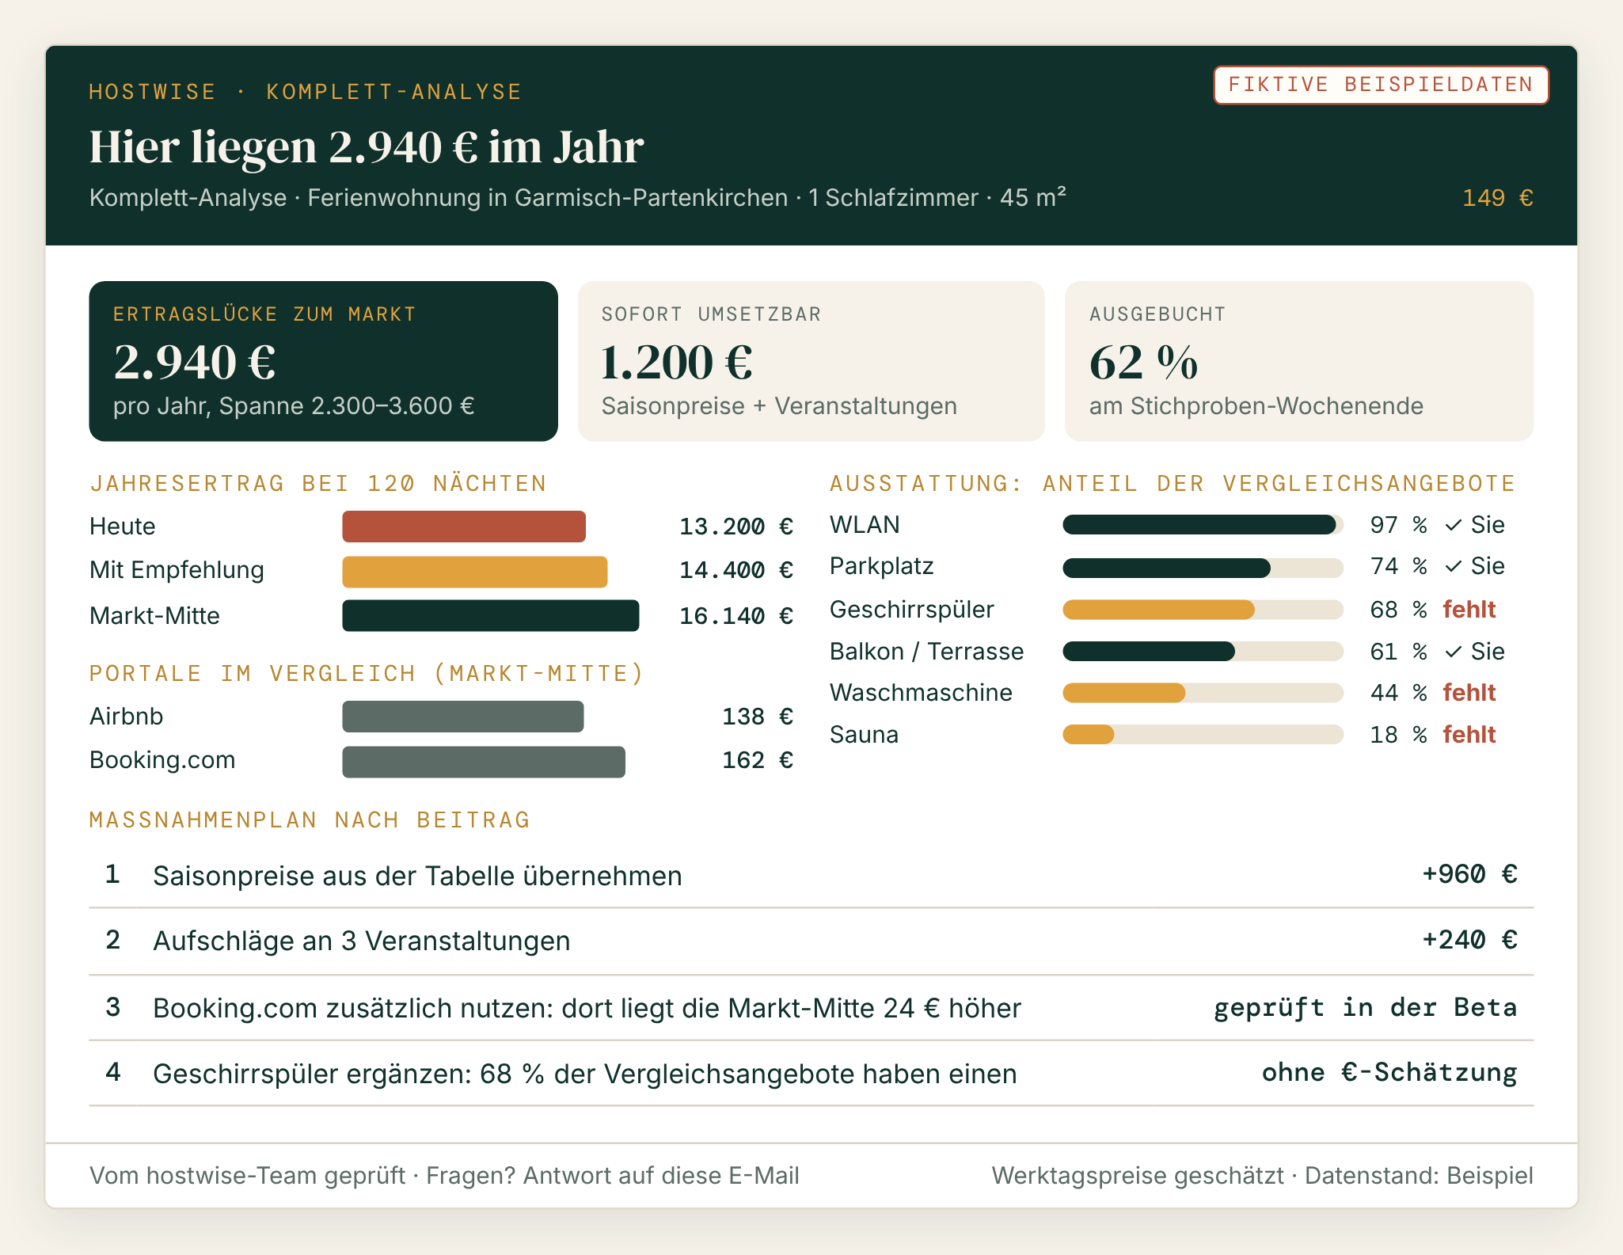
Abbildung 21: Mock-up R-03 Komplett-Analyse (fiktive Beispieldaten)
SPEZIFIKATION R-03
Tabelle 26: Spezifikation R-03 Komplett-Analyse
BAUSTEIN | INHALT
1 Zweck | Beantwortet „Wo liegt mein Geld und was mache ich zuerst?“ mit Ertragslücke, Ausstattungs- und Portalvergleich und einem Maßnahmenplan nach Beitrag (I-02, I-03).
2 Zielgruppe | Anleger, Erben, Höfe; zahlenaffin, keine Fachbegriffe.
3 Benötigte Daten | wie R-02, zusätzlich D-01 Ausstattung · D-02/D-03 Ausstattungsanteile, Portalpreise, Anteil ausgebucht.
4 Kennzahlen und Berechnung | Ertragslücke €/Jahr (als Spanne); Jahresertrag heute, mit Empfehlung, bei Markt-Mitte; Ausstattungsanteile in %; Abstand Booking.com zu Airbnb in €; Beitrag je Maßnahme in €.
5 Visualisierung | Kacheln, Balken für Jahresertrag und Portale, Ausstattungsbalken mit „fehlt“, Maßnahmentabelle sortiert nach Beitrag. Hervorgehoben: Ertragslücke.
6 Erwartetes Ergebnis | Vermieter arbeitet Maßnahmen nach Hebel ab und kann den Monitor buchen.

R-04 · MONITOR-BERICHT · PRIORITÄT SOLL

8.5 Der Monitor meldet nur, was sich geändert hat – und wann die Saison beginnt
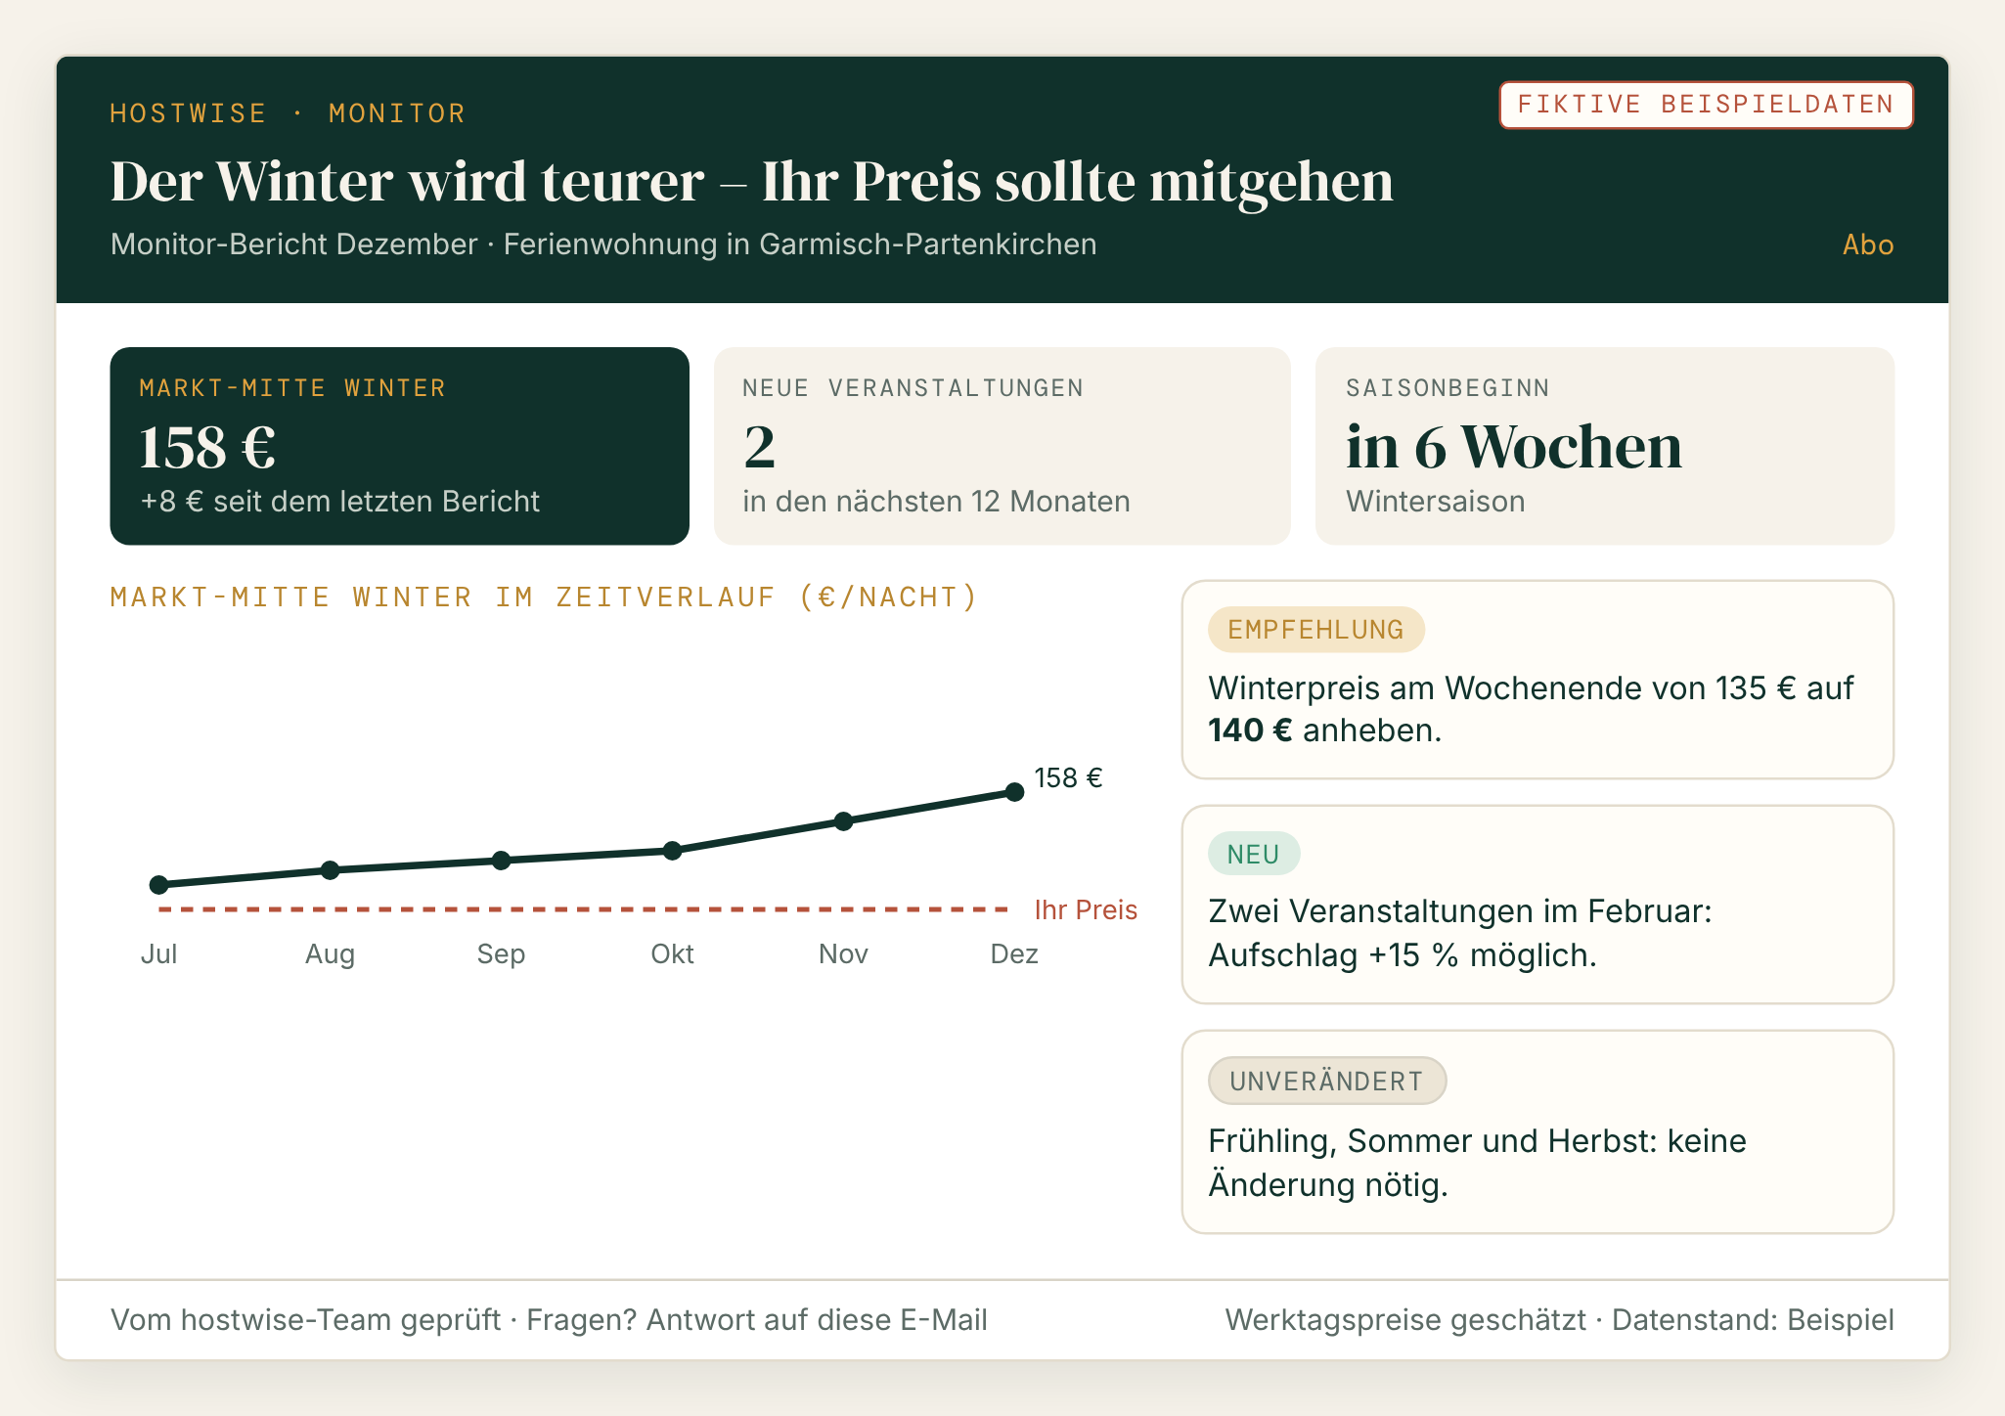
Abbildung 22: Mock-up R-04 Monitor-Bericht (fiktive Beispieldaten)
SPEZIFIKATION R-04
Tabelle 27: Spezifikation R-04 Monitor-Bericht
BAUSTEIN | INHALT
1 Zweck | Zeigt, was sich seit dem letzten Bericht am Markt verändert hat, und erinnert sechs Wochen vor Saisonbeginn (I-02, I-05, US-12).
2 Zielgruppe | Bestandskunden.
3 Benötigte Daten | Bestellung · Archiv D-02/D-03 (alter und neuer Stand) · D-04 neue Veranstaltungen.
4 Kennzahlen und Berechnung | Veränderung der Markt-Mitte je Saison in € und %; neue Veranstaltungen; Tage bis Saisonbeginn. Zeitbezug: Monat.
5 Visualisierung | Zeitreihe der Markt-Mitte mit eigenem Preis, drei Status-Karten (Empfehlung, neu, unverändert).
6 Erwartetes Ergebnis | Vermieter passt Preise vor der Saison an, ohne selbst zu recherchieren.

R-05 · BETRIEBS-COCKPIT (INTERN) · PRIORITÄT MUSS

8.6 Das Cockpit zeigt dem Team auf einen Blick, was auf eine Entscheidung wartet
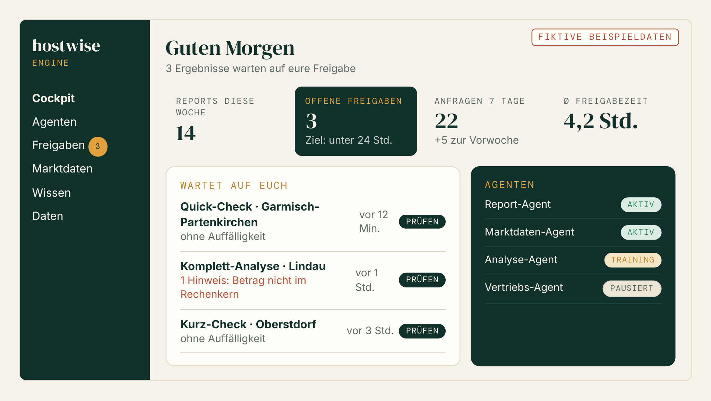
Abbildung 23: Mock-up R-05 Betriebs-Cockpit (intern) (fiktive Beispieldaten)
SPEZIFIKATION R-05
Tabelle 28: Spezifikation R-05 Betriebs-Cockpit (intern)
BAUSTEIN | INHALT
1 Zweck | Zeigt dem Team auf einen Blick, ob alles läuft und was auf eine Entscheidung wartet (A-17, US-14).
2 Zielgruppe | Gründerteam; kennt das System.
3 Benötigte Daten | D-07 Freigaben und Aktivitäten · Anfragen · Bestellungen · Agenten-Status.
4 Kennzahlen und Berechnung | Reports der Woche; offene Freigaben; Anfragen 7 Tage; durchschnittliche Freigabezeit in Stunden.
5 Visualisierung | Kacheln, Liste „Wartet auf euch“ mit Prüfhinweisen, Agenten mit Status-Ampel, Live-Aktualisierung.
6 Erwartetes Ergebnis | Team arbeitet die Freigaben innerhalb von 24 Stunden ab.

R-07 · MARKTLAGE JE REGION (INTERN) · PRIORITÄT KANN

8.7 Die Marktlage zeigt intern, in welchen Regionen sich Werbung lohnt
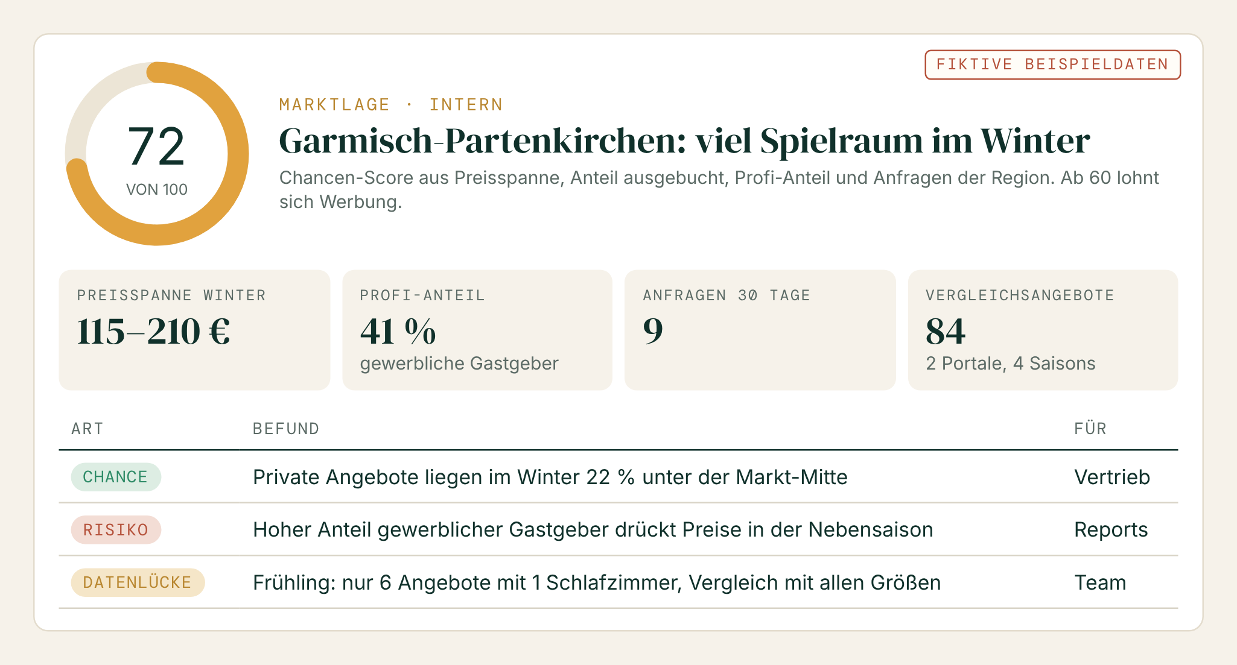
Abbildung 24: Mock-up R-07 Marktlage je Region (intern) (fiktive Beispieldaten)
SPEZIFIKATION R-07
Tabelle 29: Spezifikation R-07 Marktlage je Region (intern)
BAUSTEIN | INHALT
1 Zweck | Zeigt, wo sich Werbung lohnt und wo Daten fehlen (Kann, Ausbau Vertrieb).
2 Zielgruppe | Team und Vertriebs-Agent.
3 Benötigte Daten | D-02/D-03 Kennzahlen · D-01 Anfragen der Region · D-04.
4 Kennzahlen und Berechnung | Chancen-Score 0–100 aus Preisspanne, Anteil ausgebucht, Profi-Anteil, Anfragen; Rechenweg sichtbar.
5 Visualisierung | Score-Ring, Kacheln, Befundtabelle (Chance, Risiko, Datenlücke) mit Zuständigkeit.
6 Erwartetes Ergebnis | Team entscheidet, in welchen Regionen geworben wird.

KPI-DEFINITIONEN

8.8 Kennzahlen sind einheitlich definiert und überall gleich berechnet
Tabelle 30: Kennzahlen und Berechnungslogik
KENNZAHL | DEFINITION UND BERECHNUNG | EINHEIT | ZEITBEZUG | REPORT
Markt-Mitte | Median der Preise der Vergleichsgruppe | €/Nacht | Saison, Stichproben-Wochenende | R-01–R-04
Spanne | Niedrigster bis höchster Preis der Vergleichsgruppe (Ausreißer bereinigt) | €/Nacht | Saison | R-01–R-03
Empfehlung Wochenende | Markt-Mitte auf 5 € gerundet; höchstens +25 % über heute; nie unter heute; höchstens oberes Viertel | €/Nacht | Saison | R-02, R-03
Empfehlung Werktag | ca. 85 % der Wochenend-Empfehlung, nie unter heute (geschätzt) | €/Nacht | Saison | R-02, R-03
Mehrertrag | Σ (Empfehlung − heutiger Preis) × Nächte + Veranstaltungsaufschläge | €/Jahr | 12 Monate | R-02, R-03
Ertragslücke | Σ (Markt-Mitte − heutiger Preis) × Nächte + Veranstaltungen; als Spanne | €/Jahr | 12 Monate | R-03
Nächte (Annahme) | Angabe des Kunden, sonst 120 Nächte gleich auf vier Saisons verteilt | Nächte | Jahr | alle
Veranstaltungsaufschlag | groß +30 %, mittel +15 % auf den Wochenendpreis, höchstens 4 Nächte | % | Termin | R-02–R-04
Anteil ausgebucht | ausgebuchte / alle Angebote am Stichproben-Wochenende | % | Saison | R-03, R-07
Chancen-Score | gewichtete Kennzahlen der Region, Rechenweg sichtbar | 0–100 | Monat | R-07
Offene Freigaben | Reports mit Stand „offen“ | Anzahl | aktuell | R-05

Ein vollständig durchgerechnetes Beispiel steht in Anhang D.


9 Umsetzungsplanung und zeitliche Einordnung
AUF EINEN BLICK
Antwort | Muss-Funktionen bis 27.11. (Zustellung bis 04.12.), Soll-Funktionen bis 04.12., Abnahmetests und Pitch-Probe bis 07.12., Demonstrator am 08.12.2026.
Logik | Drei Sprints folgen dem Datenfluss: erst Daten, dann Rechnen und Report, dann Zustellung und Verbesserungen.
Puffer | Die Soll-Funktionen sind der Puffer: Wird es eng, fallen sie zuerst.

ROADMAP

9.1 Bis zum Demonstrator in drei Sprints: Fundament, Kernablauf, Zustellung
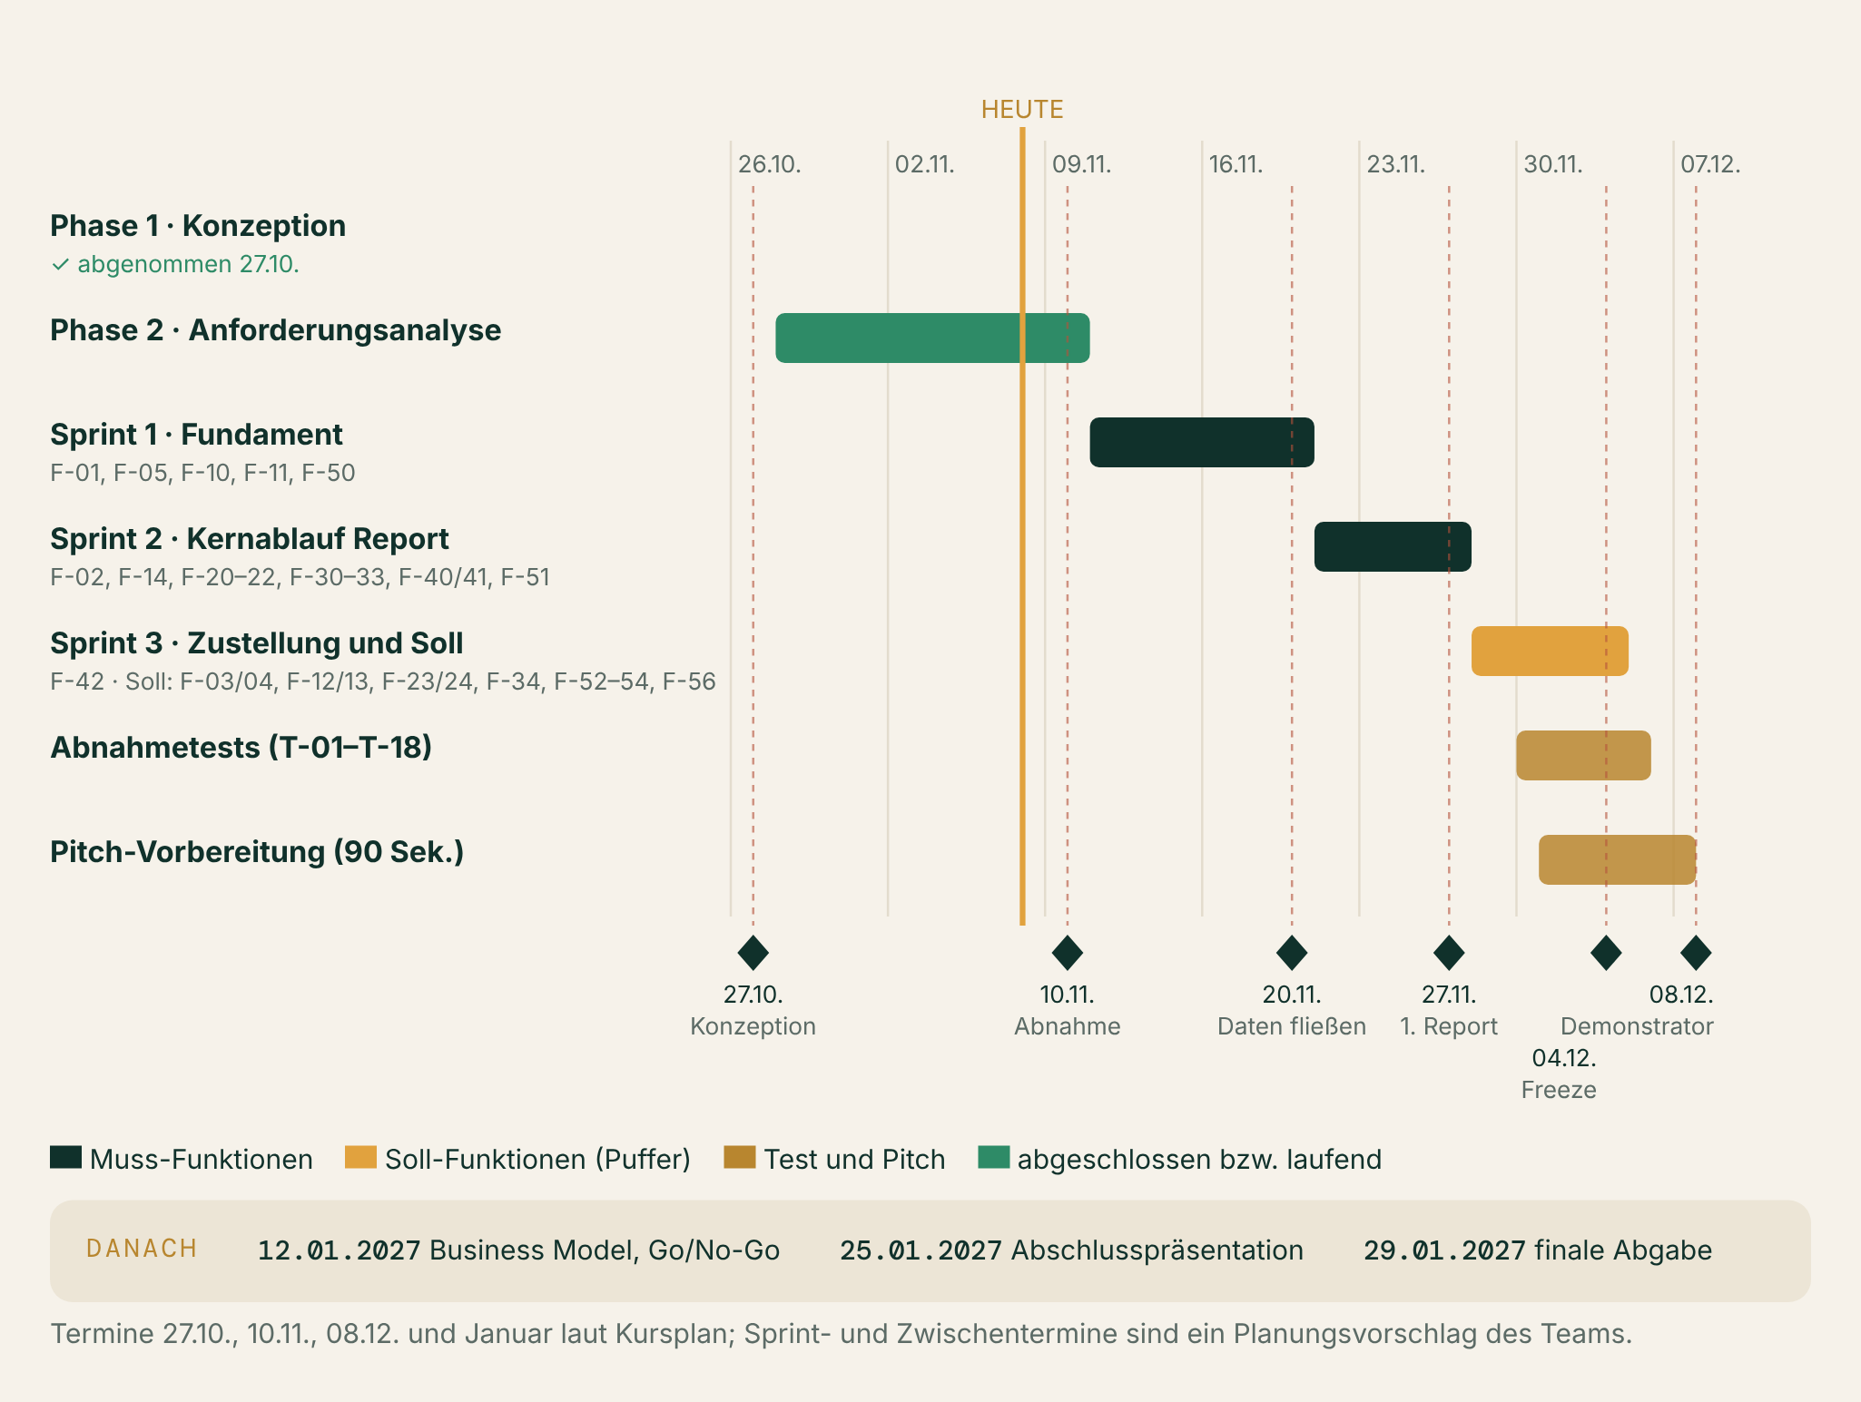
Abbildung 25: Roadmap bis zum Demonstrator (Gantt)
MEILENSTEINE

9.2 Sechs Meilensteine mit klaren Abnahmekriterien
Tabelle 31: Meilensteine
MEILENSTEIN | DATUM | INHALT | ABNAHMEKRITERIUM | VERANTWORTLICH*
M0 Konzeption | 27.10.2026 | Idee, Serviceprozess, Geschäftsmodell | abgenommen | Team
M1 Projektdokument | 10.11.2026 | dieses Dokument | Abnahme durch die Professoren | Team
M2 Daten fließen | 20.11.2026 | Login, Formular, Regionen, Marktdaten | T-01, T-03, T-04, T-05, T-17 bestanden | Vorschlag: Lukas, Oskar
M3 Erster Report durchgängig | 27.11.2026 | Rechenkern, Report, Prüfung, Freigabe | Quick-Check einer Testregion liegt geprüft zur Freigabe | Vorschlag: Oskar, Maximilian
M4 Feature-Freeze | 04.12.2026 | Zustellung, Soll-Funktionen | T-01 bis T-18 bestanden; keine neuen Funktionen | Team
M5 Demonstrator | 08.12.2026 | Vorführung und Elevator Pitch (90 Sek.) | Durchgängige Vorführung vom Formular bis zur E-Mail | Team

* Verantwortlichkeiten sind ein Vorschlag und im Team noch festzulegen (OP-11).

Abhängigkeiten, die den Zeitplan bestimmen
- Marktdaten (F-11) vor Rechenkern (F-20 bis F-22): ohne Vergleichsgruppe keine Empfehlung.
- Rechenkern vor Reporttext (F-30) und Prüfung (F-32): die KI braucht feste Zahlen.
- Freigabe (F-41) vor Zustellung (F-42); Zustellung braucht zusätzlich den E-Mail-Dienst (OP-03).
- Datenschutzhinweis (F-05) vor jedem Test mit echten Personen (OP-04).
FUNKTION → TERMIN

9.3 Jede Muss- und Soll-Funktion hat einen Fertigstellungstermin
Tabelle 32: Muss- und Soll-Funktionen mit Fertigstellungstermin (Planungsvorschlag)
FUNKTIONALITÄT | PRIO | ABHÄNGIGKEITEN | FERTIG BIS | ABNAHMEKRITERIUM
F-01 Kurz-Check anfordern | MUSS | F-05, F-10 | 20.11.2026 | Höchstens 6 Pflichtfelder; am Handy ohne Login in unter 2 Minuten ausfüllbar; Anfrage steht danach in der Datenbank
F-05 Einwilligung und Datenschutzhinweis | MUSS | OP-04 | 20.11.2026 | Ohne Zustimmung lässt sich kein Formular absenden
F-10 Regionen verwalten | MUSS | – | 20.11.2026 | Neue Anfrage aus unbekanntem Ort legt die Region an
F-11 Marktdaten erheben | MUSS | F-10 | 20.11.2026 | Testregion hat Kennzahlen für 4 Saisons und 2 Portale; kein Name, Titel, Link oder Foto gespeichert
F-50 Anmelden | MUSS | – | 20.11.2026 | Fremde Adresse wird abgewiesen; ohne Login keine Seite erreichbar
F-02 Bezahlten Report bestellen | MUSS | F-01, F-04 | 27.11.2026 | Jedes der drei Formulare legt eine Bestellung mit richtigem Produkt und allen Angaben an
F-14 Datenqualität prüfen | MUSS | F-11 | 27.11.2026 | Ein Anteil über 100 % wird verworfen; unter 5 Vergleichsangeboten erscheint ein Hinweis
F-20 Vergleichsgruppe bilden | MUSS | F-11 | 27.11.2026 | Gleiche Angaben ergeben immer dieselbe Vergleichsgruppe
F-21 Saisonpreis empfehlen | MUSS | F-20 | 27.11.2026 | Ergebnis entspricht der Rechenregel in Anhang D für 3 Testfälle
F-22 Mehrertrag und Ertragslücke berechnen | MUSS | F-21 | 27.11.2026 | Beträge stimmen mit Nachrechnung in Anhang D überein
F-30 Reporttext schreiben | MUSS | F-22, F-31 | 27.11.2026 | Alle Kapitel der Gliederung vorhanden; höchstens drei kurze Sätze je Kapitel
F-31 Leitplanken anwenden | MUSS | D-06 | 27.11.2026 | Neue Leitplanke wirkt ab dem nächsten Report
F-32 Report vor der Freigabe prüfen | MUSS | F-30 | 27.11.2026 | Ein manuell eingefügter falscher Betrag wird als Auffälligkeit gemeldet
F-33 Grafiken und PDF | MUSS | F-30 | 27.11.2026 | PDF mit Saisonpreis-Grafik auf Seite 1, ohne Plattform-Logos
F-40 Freigaben ansehen | MUSS | F-50 | 27.11.2026 | Neuer Report erscheint in der Liste
F-41 Freigeben oder zurückgeben | MUSS | F-40 | 27.11.2026 | Stand, Name und Zeitpunkt stehen in der Datenbank
F-51 Cockpit | MUSS | F-50 | 27.11.2026 | Alle Kennzahlen stammen aus der Datenbank; jede wichtige Aktion in höchstens zwei Klicks
F-12 Veranstaltungen erheben | SOLL | F-10 | 27.11.2026 | Je Testregion mindestens 3 Veranstaltungen mit Quelle
F-03 Angaben auf Plausibilität prüfen | SOLL | F-01, F-11 | 02.12.2026 | Preis außerhalb der Marktspanne um Faktor 3 löst einen Hinweis aus
F-13 Lese-Rhythmus und Archiv | SOLL | F-11 | 02.12.2026 | Zeitplan liest nur fällige Saisons; alte Stände bleiben erhalten
F-23 Aufschlag für Veranstaltungen | SOLL | F-12, F-21 | 02.12.2026 | Jede Veranstaltung im Report hat Datum, Aufschlag und Quelle
F-24 Ausstattung und Portale vergleichen | SOLL | F-11 | 02.12.2026 | Komplett-Analyse zeigt mindestens 3 Ausstattungsmerkmale mit Marktanteil
F-52 Agenten steuern | SOLL | F-51 | 02.12.2026 | Pausierter Agent startet keinen Lauf
F-53 Leitplanken und Wissen pflegen | SOLL | F-51 | 02.12.2026 | Neue Leitplanke ist nach Neuladen sichtbar und wirkt im nächsten Lauf
F-54 Live-Aktualisierung | SOLL | F-51 | 02.12.2026 | Neuer Report erscheint ohne Neuladen innerhalb von 5 Sekunden
F-42 Report zustellen | MUSS | F-41, OP-03 | 04.12.2026 | Testkunde erhält den Report spätestens 5 Minuten nach der Freigabe
F-04 Online bezahlen | SOLL | F-02, OP-05 | 04.12.2026 | Testzahlung im Testmodus setzt die Bestellung auf „bezahlt“
F-34 Monitor-Bericht | SOLL | F-13, F-30 | 04.12.2026 | Bericht nennt mindestens Preisänderung der Vergleichsgruppe und neue Veranstaltungen
F-56 Demo-Modus | SOLL | F-51 | 04.12.2026 | Startet ohne Internet-Dienste und ohne Login



10 Qualitätssicherung, Risiken und offene Punkte
AUF EINEN BLICK
Qualität | Vier Stufen: fester Rechenkern, automatische Prüfung, menschliche Freigabe, Abnahmetests.
Risiken | Zwölf Risiken, vier davon kritisch: Plattformen sperren, Rechtslage, KI-Zahlen, Zeitplan.
Offen | Zwölf offene Punkte; fünf mit hoher Priorität müssen vor dem 20.11. geklärt sein.

QUALITÄTSSICHERUNG

10.1 Qualität entsteht in vier Stufen – und wird mit 18 Abnahmetests geprüft
Tabelle 33: Stufen der Qualitätssicherung
STUFE | WAS GEPRÜFT WIRD | WIE
1 Rechenkern | Zahlen | Feste Regeln in der Datenbank, gleiche Angaben ergeben gleiche Zahlen
2 Automatische Prüfung | Report | Kapitel vollständig, jeder Euro-Betrag aus dem Rechenkern, keine E-Mail-Adressen
3 Menschliche Freigabe | Inhalt und Ton | Team prüft jeden Report in der Beta, später Stichproben
4 Abnahmetests | System | Ein Test je Muss-Funktion vor dem Feature-Freeze

Tabelle 34: Abnahmetests T-01 bis T-18 (je Muss-Funktion)
TEST | PRÜFT | FUNKTION (MIT TESTDATEN) | ERWARTETES ERGEBNIS
T-01 | F-01 | Kurz-Check anfordern | Höchstens 6 Pflichtfelder; am Handy ohne Login in unter 2 Minuten ausfüllbar; Anfrage steht danach in der Datenbank
T-02 | F-02 | Bezahlten Report bestellen | Jedes der drei Formulare legt eine Bestellung mit richtigem Produkt und allen Angaben an
T-03 | F-05 | Einwilligung und Datenschutzhinweis | Ohne Zustimmung lässt sich kein Formular absenden
T-04 | F-10 | Regionen verwalten | Neue Anfrage aus unbekanntem Ort legt die Region an
T-05 | F-11 | Marktdaten erheben | Testregion hat Kennzahlen für 4 Saisons und 2 Portale; kein Name, Titel, Link oder Foto gespeichert
T-06 | F-14 | Datenqualität prüfen | Ein Anteil über 100 % wird verworfen; unter 5 Vergleichsangeboten erscheint ein Hinweis
T-07 | F-20 | Vergleichsgruppe bilden | Gleiche Angaben ergeben immer dieselbe Vergleichsgruppe
T-08 | F-21 | Saisonpreis empfehlen | Ergebnis entspricht der Rechenregel in Anhang D für 3 Testfälle
T-09 | F-22 | Mehrertrag und Ertragslücke berechnen | Beträge stimmen mit Nachrechnung in Anhang D überein
T-10 | F-30 | Reporttext schreiben | Alle Kapitel der Gliederung vorhanden; höchstens drei kurze Sätze je Kapitel
T-11 | F-31 | Leitplanken anwenden | Neue Leitplanke wirkt ab dem nächsten Report
T-12 | F-32 | Report vor der Freigabe prüfen | Ein manuell eingefügter falscher Betrag wird als Auffälligkeit gemeldet
T-13 | F-33 | Grafiken und PDF | PDF mit Saisonpreis-Grafik auf Seite 1, ohne Plattform-Logos
T-14 | F-40 | Freigaben ansehen | Neuer Report erscheint in der Liste
T-15 | F-41 | Freigeben oder zurückgeben | Stand, Name und Zeitpunkt stehen in der Datenbank
T-16 | F-42 | Report zustellen | Testkunde erhält den Report spätestens 5 Minuten nach der Freigabe
T-17 | F-50 | Anmelden | Fremde Adresse wird abgewiesen; ohne Login keine Seite erreichbar
T-18 | F-51 | Cockpit | Alle Kennzahlen stammen aus der Datenbank; jede wichtige Aktion in höchstens zwei Klicks

RISIKOÜBERSICHT

10.2 Zwölf Risiken, vier davon kritisch – alle mit Gegenmaßnahme
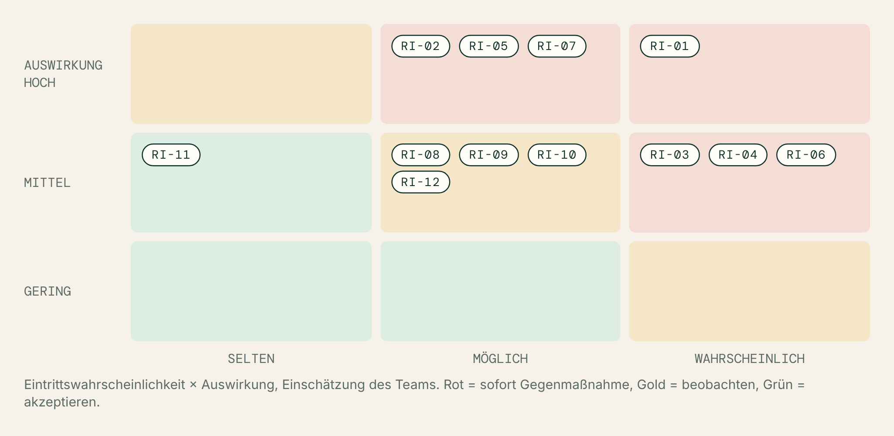
Abbildung 26: Risikomatrix nach Eintrittswahrscheinlichkeit und Auswirkung
Tabelle 35: Risiken mit Bewertung und Gegenmaßnahme
ID | RISIKO | W | A | GEGENMASSNAHME
RI-01 | Plattformen sperren Abrufe oder ändern den Seitenaufbau | Hoch | Hoch | Archiv statt Live-Abruf, Abrufe überwachen, API-Anbieter (D-11) als Rückfallebene testen
RI-02 | Auslesen der Plattformen ist rechtlich unzulässig (AGB, Datenbankrecht) | Mittel | Hoch | Nur Marktdaten, anonym und gerundet; rechtliche Prüfung vor dem Start am Markt
RI-03 | Zu wenige oder verfälschte Vergleichsangebote in kleinen Orten | Hoch | Mittel | Mindestanzahl, Rückfall auf alle Größen, Hinweis im Report, Qualitätsprüfung F-14
RI-04 | Ertrag ungenau: Werktag nur geschätzt, 120 Nächte als Annahme | Hoch | Mittel | Annahmen kennzeichnen, gebuchte Nächte abfragen, Ertragslücke als Spanne zeigen
RI-05 | KI erfindet oder verändert Zahlen | Mittel | Hoch | Zahlen nur aus dem Rechenkern, automatischer Betragsabgleich F-32, menschliche Freigabe
RI-06 | Anforderungen beruhen auf simulierten Interviews | Hoch | Mittel | 5–10 echte Gespräche bis Januar, Beta mit 3–5 echten Objekten
RI-07 | Zeitplan bis 08.12. zu knapp | Mittel | Hoch | Muss zuerst, Soll als Puffer, Feature-Freeze am 04.12.
RI-08 | Kundendaten erreichen KI- und Automatisierungsdienste | Mittel | Mittel | Keine Namen und E-Mails an die KI, Speicherung in der EU, Auftragsverarbeitung klären
RI-09 | E-Mails landen im Spam | Mittel | Mittel | Eigene Absenderdomain mit Authentifizierung, Testversand
RI-10 | Freigabe-Stau im Team | Mittel | Mittel | Zähler und Hinweise, 24-Stunden-Ziel, später Stichprobe statt Vollprüfung
RI-11 | Kosten der Dienste steigen über den Gratis-Rahmen | Niedrig | Mittel | Kosten je Report messen, Ziel ca. 1,50 € Grenzkosten
RI-12 | Zielgruppe über Werbung schwer erreichbar | Mittel | Mittel | Zweiter Kanal über Verbände und Tourist-Infos (nach dem Demonstrator)

KRITISCHE BEWERTUNG

10.3 Kritische Bewertung: Wo unser eigenes Konzept zu weit geht oder zu kurz greift
Tabelle 36: Kritische Bewertung des Konzepts
BEFUND | BEWERTUNG | VERBESSERUNGSVORSCHLAG
Viele Agenten für Vertrieb, Analyse, Marketing und Support | Unnötig komplex für den Demonstrator; lenkt vom Kernablauf ab | Auf Kann gesetzt; erst nach M4 angehen
Anforderungen beruhen auf simulierten Interviews | Hypothesen, nicht belegt | 5–10 echte Gespräche bis Januar; Beta mit 3–5 Objekten
Werktagspreise geschätzt, 120 Nächte als Annahme | Ertrag kann deutlich abweichen | Nächte abfragen, Annahmen kennzeichnen, Ertragslücke als Spanne
Eigenes Auslesen der Plattformen | Fragwürdig in Recht und Verfügbarkeit | Rechtliche Prüfung; API-Anbieter testen; Archiv
Score aus der ursprünglichen Konzeption | Wird nicht verstanden (I-01) | Für Kunden weglassen, nur intern je Region
Inseratstext und Fototipps | Unklar, woher das Inserat kommt | Text vom Kunden ins Formular kopieren lassen (OP-08)
Mindestaufenthalt und Reinigungsaufwand (I-04) | Fehlt im Rechenkern | Als Soll-Erweiterung nach dem Demonstrator prüfen
Zeitplan mit drei Sprints à eine Woche | Ehrgeizig | Soll als Puffer; Feature-Freeze 04.12.
Monitor zu 39 €/Monat | Widerspricht der Mehrheit der Interviews | Jahrespreis oder saisonalen Re-Check testen (OP-01)

WIDERSPRÜCHE

10.4 Wo sich die Quellen widersprechen und wie wir es auflösen
Tabelle 37: Widersprüche zwischen den Quellen
THEMA | QUELLE A | QUELLE B | AUFLÖSUNG
Preismodell | Businessplan: 0 / 29 / 149 € / 39 € mtl. | Kurs-Deck: 0 / 99 / 9 € mtl. plus Affiliate | Entschieden am 29.10.2026: Businessplan
Score im Kurz-Check | User Story US-01 und Konzeption: Score plus grobe Ertragslücke | Interview I-01: Score unverständlich; I-02: will Euro | Empfehlung: kein Score für Kunden; Score nur intern je Region (OP-06)
Monitor | Konzeption: 39 € im Monat | I-01, I-02, I-05 lehnen Monatsabo ab | Offen (OP-01); Jahrespreis testen
Zustellung | US-10: per E-Mail und im Dashboard | Festlegung: keine Logins für Vermieter | E-Mail mit PDF; Dashboard nur für das Team
Marktdatenquelle | Konzeption: „legale Quelle klären“, US-06 | Entscheidung 29.10.2026: eigenes Auslesen, nur Marktdaten | Eigenes Auslesen, API-Anbieter als Rückfallebene (OP-02)
Belegung | US-04: iCal-Link als MUST | Formular fragt gebuchte Nächte ab | Herabgestuft auf Kann (F-65): Formularangabe reicht für den Demonstrator
Vertriebskanal | Businessplan: Meta Ads | I-03, I-05: kaum über Facebook erreichbar | Zweigleisig: Werbung und Verbände (nach dem Demonstrator)
Höhe der Ertragslücke | Konzeption: Annahme 5–15 %, ca. 600–1.800 € | I-02 erwartet ca. 3.000 € | In der Beta mit echten Objekten prüfen

OFFENE PUNKTE

10.5 Zwölf offene Punkte – fünf davon vor dem 20.11. klären
Tabelle 38: Offene Entscheidungen und Anforderungen
ID | OFFENER PUNKT | BEDEUTUNG FÜR DAS PROJEKT | ERFORDERLICHE KLÄRUNG | PRIO
OP-01 | Preis des Monitors: 39 € im Monat oder Jahrespreis (z. B. 99 €/Jahr) | 3 von 6 Interviews lehnen das Monatsabo ab; bestimmt Erlösmodell | Entscheidung im Team, Test in echten Gesprächen | HOCH
OP-02 | Rechtliche Bewertung des Auslesens von Airbnb und Booking.com | Grundlage der wichtigsten Datenquelle | Rechtsberatung (z. B. Gründungsberatung der Hochschule) vor Markteintritt | HOCH
OP-03 | E-Mail-Versanddienst und Absenderadresse | Voraussetzung für F-42 (Muss) | Dienst auswählen, Domain einrichten | HOCH
OP-04 | Datenschutzhinweis, Löschfrist, Auftragsverarbeitung mit Diensten | Voraussetzung für F-05 (Muss) und den Betrieb mit echten Kunden | Text erstellen, Löschfrist festlegen, Verträge prüfen | HOCH
OP-05 | Zahlungsdienst und Rechnungsstellung | Voraussetzung für F-04 | Stripe laut Businessplan bestätigen, Testmodus | MITTEL
OP-06 | Score im Kurz-Check zeigen oder weglassen | Widerspruch zwischen User Story US-01 und Interviews | Empfehlung: kein Score für Kunden, Ertrag in Euro | MITTEL
OP-07 | Ertragslücke als Spanne statt Einzelwert | Glaubwürdigkeit (US-07, I-02) | Spannweite aus Markt-Spanne ableiten | MITTEL
OP-08 | Inserat des Kunden: Text ins Formular kopieren oder auslesen | Voraussetzung für Inseratstipps (A-22) | Empfehlung: Kunde kopiert den Text, kein Auslesen | MITTEL
OP-09 | Werktage zusätzlich erheben | Genauigkeit gegen Kosten (2 Abrufe mehr je Saison und Region) | Nach Beta-Feedback entscheiden | NIEDRIG
OP-10 | Logos der Plattformen in Reports | Markenrecht, Eindruck einer Partnerschaft | Empfehlung: nur Text, keine Logos | NIEDRIG
OP-11 | Rollenverteilung im Team für die Umsetzung | Verantwortlichkeiten in der Roadmap | Im Team festlegen (Vorschlag in Kapitel 9) | MITTEL
OP-12 | Echte Vermieter-Interviews | Bestätigung der Anforderungen | 5–10 Gespräche, Leitfaden liegt vor | HOCH



11 Zusammenfassung und Ausblick
AUF EINEN BLICK
In einem Satz | hostwise baut eine KI-gestützte Ertrags-Analyse für private Ferienvermieter, die aus anonymen Marktdaten einen nachvollziehbaren Saisonpreis und eine Ertragslücke in Euro berechnet und jeden Report vor dem Versand von einem Menschen prüfen lässt.

ZUSAMMENFASSUNG

11.1 Das Konzept in sieben Antworten
Tabelle 39: Antworten auf die Leitfragen der Professoren
FRAGE | ANTWORT | KAPITEL
Was wollen wir bauen? | Formulare, Agenten für Marktdaten und Reports, einen festen Rechenkern und eine Steuerzentrale mit Freigabe. | 1, 6
Warum? | Private Vermieter lassen Ertrag liegen; bestehende Lösungen sind teuer, kompliziert oder erklären nichts. | 2, 3
Was muss das System können? | 18 Muss-Funktionen: vom Formular über Marktdaten, Rechnen, Text und Prüfung bis zur Freigabe und Zustellung. | 7
Welche Daten, woher? | Kundenangaben, Airbnb und Booking.com (nur Marktdaten, anonym), Veranstaltungsseiten, interne Steuerdaten. | 5
Wie funktioniert die Technik? | Vier Schichten aus fertigen Diensten; Zahlen nur aus dem Rechenkern; KI schreibt nur Text. | 6
Was bekommt der Nutzer? | Kurz-Check, Quick-Check, Komplett-Analyse und Monitor als PDF; das Team ein Cockpit. | 8
Was ist bis wann fertig? | Daten bis 20.11., erster Report bis 27.11., alles Weitere bis 04.12., Demonstrator am 08.12.2026. | 9

AUSBLICK

11.2 Nach dem Demonstrator: echte Kunden, neue Zielgruppen, mehr Agenten
Tabelle 40: Ausblick
ZEITRAUM | VORHABEN | BEZUG
Dezember–Januar | 5–10 echte Interviews; Beta mit 3–5 echten Objekten; Monitor-Preis entscheiden | OP-01, OP-12, RI-06
bis 12.01.2027 | Business Model und Go/No-Go auf Basis der Beta-Ergebnisse | Kursplan
bis 25.01.2027 | Abschlusspräsentation mit Blue Ocean, Break-even und Architektur | Kap. 4, 6
2027 | Mehrere Einheiten und Stammgäste, Eigennutzungs-Planer, Smart-Pricing-Zweitmeinung | F-62–F-64
2027 | Vertriebs- und Analyse-Agent, Kanal über Verbände und Tourist-Infos | F-25, F-60, F-61
später | Kauf-Vergleich für Investoren; Multi-Objekt-Lizenz 99–249 €/Monat | R-12, Konzeption

VOR DER ABNAHME VOM TEAM ZU VALIDIEREN
1. Rollenverteilung für die Sprints (OP-11). 2. Monitor-Preis als Arbeitsstand bestätigen (OP-01). 3. E-Mail-Dienst und Absender festlegen (OP-03). 4. Ob die Professoren simulierte Interviews als Grundlage für Muss-Anforderungen akzeptieren. 5. Ob der Zeitplan mit den Prüfungsterminen anderer Module vereinbar ist.



Anhang
Tabelle 41: Anlagenverzeichnis
ANHANG | INHALT
A | Interviewdokumentation: Übersicht, Leitfaden, Erkenntnisse
B | Vollständige Anforderungsliste: alle 38 Funktionen, Rückverfolgbarkeit
C | Datenattribute: Feldkatalog
D | Reportdetails: Gliederung je Produkt, Rechenbeispiel
E | Technische Architektur: Bausteine und Entitäten
F | Projektplanung: Wochenplan
G | Quellen und Begriffe

ANHANG A

Anhang A – Interviewdokumentation
Tabelle 42: Übersicht der Interviews (alle simuliert)
ID | PERSON | ROLLE UND OBJEKT | INTERVIEWER | FORMAT
I-01 | Monika, 58 | Erbin, 1 Fewo, Garmisch-Partenkirchen, Airbnb | Lukas | Videocall, 20 Min.
I-02 | Thomas, 47 | Kapitalanleger, 1 Fewo, Usedom, Airbnb und Booking.com | Lukas | Telefon, 20 Min.
I-03 | Anna (54) und Lena (26) Huber | Bauernhof, 4 Zimmer + 1 Fewo, Chiemgau, Booking.com und Telefon | Oskar | vor Ort, 25 Min.
I-04 | Petra, 52 | Superhost, 2 Fewos, Lindau, Airbnb Smart Pricing | Oskar | Videocall, 20 Min.
I-05 | Sabine, 63 | Selbstnutzerin, 1 Zweitwohnung, Oberstdorf, Fewo-direkt | Maximilian | Telefon, 20 Min.
I-06 | Jonas, 34 | Neueinsteiger, plant Kauf im Harz | Maximilian | Videocall, 20 Min.

Leitfaden (10 Fragen)
1. Erzählen Sie kurz von Ihrer Wohnung: seit wann, wo, über welche Plattformen? 2. Wie sind Sie auf Ihren aktuellen Preis gekommen, wann zuletzt geändert? 3. Wie viel Zeit stecken Sie pro Monat in Preise, Inserat und Gästekommunikation? 4. Was hat Sie in der letzten Saison am meisten geärgert? 5. Haben Sie schon Hilfe gesucht, etwa Berater, Tools oder Smart Pricing? 6. Wie viel Umsatz hat die Wohnung letztes Jahr gemacht, wie viel hätten Sie sich gewünscht? 7. (Beispiel-Report zeigen) Was würden Sie sofort umsetzen, was fehlt? 8. Was wäre Ihnen so ein Report wert, ab wann zu teuer? 9. Würden Sie eine KI-Analyse anders bewerten als die eines Beraters? 10. Kennen Sie zwei andere Vermieter für ein Gespräch?

Zahlungsbereitschaft laut Interviews
Tabelle 43: Zahlungsbereitschaft (Hypothesen aus simulierten Interviews)
INTERVIEW | EINMALIG | ABO | BEVORZUGTES PRODUKT
I-01 Monika | 100–150 € | nein | Komplett-Analyse
I-02 Thomas | 149 € sofort | lieber 99 €/Jahr | Komplett-Analyse
I-03 Huber | 150–200 € für 5 Einheiten | – | Komplett-Analyse, mehrere Einheiten
I-04 Petra | 29 € sofort, 149 € nach Beweis | – | Quick-Check
I-05 Sabine | 29 € | nein | Quick-Check
I-06 Jonas | bis 300 € vor Kauf | im ersten Jahr ja | Kauf-Vergleich

Drei Hypothesen, die echte Interviews zuerst prüfen sollen
- Zahlen Vermieter für eine Analyse, die eine KI erstellt hat, wenn ein Mensch nur Stichproben prüft?
- Ist der Monitor zu 39 €/Monat verkaufbar oder nur ein saisonaler Re-Check?
- Erreichen wir Vermieter über 50 Jahre mit Werbung zu Akquisekosten unter 15 €?

ANHANG B

Anhang B – Vollständige Anforderungsliste
Tabelle 44: Alle Funktionen mit sämtlichen Attributen
ID, MODUL | FUNKTION | AKTEUR | EINGABEN | VERARBEITUNG | AUSGABE | PRIO | ABH. | AKZEPTANZKRITERIUM | TERMIN, ANF.
F-01  Kundenzugang und Bestellung | Kurz-Check anfordern  Öffentliches Formular für den kostenlosen Kurz-Check im hostwise-Design | Vermieter | Ort, Art der Unterkunft, Schlafzimmer, Preis pro Nacht, E-Mail, optional Wunsch | Angaben prüfen und als Anfrage speichern, Agent starten | Bestätigung im Browser, Anfrage in der Datenbank | MUSS | F-05, F-10 | Höchstens 6 Pflichtfelder; am Handy ohne Login in unter 2 Minuten ausfüllbar; Anfrage steht danach in der Datenbank | 20.11.2026  A-06, A-07
F-02  Kundenzugang und Bestellung | Bezahlten Report bestellen  Bestellformulare für Quick-Check, Komplett-Analyse und Monitor | Vermieter | wie F-01, dazu gebuchte Nächte, Portale; bei der Komplett-Analyse Ausstattung | Bestellung mit Produkt anlegen und Report-Agent starten | Bestellung mit Stand „neu“ | MUSS | F-01, F-04 | Jedes der drei Formulare legt eine Bestellung mit richtigem Produkt und allen Angaben an | 27.11.2026  A-01, A-08
F-03  Kundenzugang und Bestellung | Angaben auf Plausibilität prüfen  Ausreißer erkennen, z. B. 9 € statt 90 € pro Nacht | System | Formularangaben, Marktspanne der Region | Abgleich mit Marktspanne und Grenzwerten | Hinweis im Formular oder Rückfrage per E-Mail | SOLL | F-01, F-11 | Preis außerhalb der Marktspanne um Faktor 3 löst einen Hinweis aus | 02.12.2026  A-21
F-04  Kundenzugang und Bestellung | Online bezahlen  Checkout für Quick-Check, Komplett-Analyse und Monitor | Vermieter | Produkt, E-Mail | Zahlung über Zahlungsdienst, Verzicht auf Widerruf nach § 356 Abs. 5 BGB | Zahlungsbestätigung, Bestellung „bezahlt“ | SOLL | F-02, OP-05 | Testzahlung im Testmodus setzt die Bestellung auf „bezahlt“ | 04.12.2026  A-20
F-05  Kundenzugang und Bestellung | Einwilligung und Datenschutzhinweis  Hinweis und Zustimmung in jedem Formular | Vermieter | Zustimmung | Zeitpunkt der Zustimmung speichern | Gespeicherte Einwilligung | MUSS | OP-04 | Ohne Zustimmung lässt sich kein Formular absenden | 20.11.2026  A-18
F-10  Marktdaten | Regionen verwalten  Regionen aufnehmen, pausieren; neue Region automatisch bei einer Anfrage | Team, System | Ortsname | Region anlegen und zur Erhebung vormerken | Liste der Regionen mit Stand | MUSS | – | Neue Anfrage aus unbekanntem Ort legt die Region an | 20.11.2026  A-02
F-11  Marktdaten | Marktdaten erheben  Je Region, Saison und Portal ein Stichproben-Wochenende auf Airbnb und Booking.com lesen | Marktdaten-Agent | Region, Saison, Portal | Suchseite abrufen, nur Zahlen herauslesen, anonymisieren (Preis auf 5 €, Größe auf 5 m²) | Kennzahlen je Region/Saison/Portal und anonyme Einzelangebote | MUSS | F-10 | Testregion hat Kennzahlen für 4 Saisons und 2 Portale; kein Name, Titel, Link oder Foto gespeichert | 20.11.2026  A-02, A-18
F-12  Marktdaten | Veranstaltungen erheben  Großveranstaltungen der nächsten 12 Monate je Region | Marktdaten-Agent | Region | Veranstaltungsseiten suchen, KI liest Name, Datum, Art, Größe, Quelle | Veranstaltungsliste je Region | SOLL | F-10 | Je Testregion mindestens 3 Veranstaltungen mit Quelle | 27.11.2026  A-09
F-13  Marktdaten | Lese-Rhythmus und Archiv  Jede Saison einmal im Jahr, die nächste Saison monatlich | Marktdaten-Agent | Zeitplan | Fällige Saisons ermitteln und lesen, alte Stände behalten | Wachsendes Archiv, Vorjahresvergleich | SOLL | F-11 | Zeitplan liest nur fällige Saisons; alte Stände bleiben erhalten | 02.12.2026  A-12
F-14  Marktdaten | Datenqualität prüfen  Unplausible Werte und zu kleine Stichproben erkennen | System | Kennzahlen, Einzelangebote | Grenzwerte prüfen (z. B. Anteile über 100 %), Mindestanzahl Vergleichsangebote | Markierte oder verworfene Werte, Hinweis im Report | MUSS | F-11 | Ein Anteil über 100 % wird verworfen; unter 5 Vergleichsangeboten erscheint ein Hinweis | 27.11.2026  A-04
F-20  Rechenkern und Analyse | Vergleichsgruppe bilden  Ähnliche Angebote für den Vergleich auswählen | Rechenkern | Schlafzimmer, Region, Saison | Gleiche Schlafzimmerzahl, wenn mindestens 5 je Saison, sonst alle Größen | Vergleichsgruppe je Saison | MUSS | F-11 | Gleiche Angaben ergeben immer dieselbe Vergleichsgruppe | 27.11.2026  A-02
F-21  Rechenkern und Analyse | Saisonpreis empfehlen  Preis je Saison für Wochenende und Werktag | Rechenkern | Vergleichsgruppe, heutiger Preis | Mitte der Vergleichsgruppe, auf 5 € gerundet, höchstens +25 %, nie unter heutigem Preis; Werktag ca. 85 % | Empfehlung je Saison | MUSS | F-20 | Ergebnis entspricht der Rechenregel in Anhang D für 3 Testfälle | 27.11.2026  A-01
F-22  Rechenkern und Analyse | Mehrertrag und Ertragslücke berechnen  Was sofort geht und was langfristig drin ist | Rechenkern | Empfehlung, Markt-Mitte, Nächte | Mehrertrag = Σ (Empfehlung − Preis) × Nächte; Lücke = Σ (Markt-Mitte − Preis) × Nächte + Veranstaltungen | Beträge in Euro pro Jahr | MUSS | F-21 | Beträge stimmen mit Nachrechnung in Anhang D überein | 27.11.2026  A-03
F-23  Rechenkern und Analyse | Aufschlag für Veranstaltungen  Höhere Preise an Spitzentagen | Rechenkern | Veranstaltungen, Wochenendpreis | Groß +30 %, mittel +15 %, höchstens 4 Nächte je Veranstaltung | Veranstaltungskalender mit Preis | SOLL | F-12, F-21 | Jede Veranstaltung im Report hat Datum, Aufschlag und Quelle | 02.12.2026  A-09
F-24  Rechenkern und Analyse | Ausstattung und Portale vergleichen  Was der Markt hat, was dem Objekt fehlt; Airbnb gegen Booking.com | Rechenkern | Ausstattung des Kunden, Ausstattungsanteile, Portalpreise | Abgleich der Anteile, Preisabstand je Portal | Liste fehlender Ausstattung, Portalvergleich | SOLL | F-11 | Komplett-Analyse zeigt mindestens 3 Ausstattungsmerkmale mit Marktanteil | 02.12.2026  A-10
F-25  Rechenkern und Analyse | Marktlage je Region  Chancen, Risiken und Datenlücken einer Region mit Chancen-Score 0–100 | Analyse-Agent | Marktdaten, Anfragen der Region | Kennzahlen rechnen, KI schreibt Befunde | Interne Marktlage | KANN | F-11 | Score mit sichtbarem Rechenweg | nach 08.12.  A-17
F-30  Reporterstellung | Reporttext schreiben  KI schreibt den Text nach fester Gliederung des Produkts | Report-Agent | Zahlen des Rechenkerns, Gliederung, Leitplanken | Auftrag an die KI mit Zahlen als feste Werte; Grafiken als Markierung | Reportentwurf | MUSS | F-22, F-31 | Alle Kapitel der Gliederung vorhanden; höchstens drei kurze Sätze je Kapitel | 27.11.2026  A-07
F-31  Reporterstellung | Leitplanken anwenden  Regeln des Teams vor jedem Lauf laden | Report-Agent | Eingeschaltete Leitplanken | Leitplanken in den Auftrag übernehmen | Report hält die Regeln ein | MUSS | D-06 | Neue Leitplanke wirkt ab dem nächsten Report | 27.11.2026  A-19
F-32  Reporterstellung | Report vor der Freigabe prüfen  Automatische Prüfung als Entscheidungshilfe | System | Reportentwurf, Zahlen des Rechenkerns | Kapitel vollständig? Jeder Euro-Betrag aus dem Rechenkern? Keine E-Mail-Adressen? | Prüfhinweise auf der Freigabe | MUSS | F-30 | Ein manuell eingefügter falscher Betrag wird als Auffälligkeit gemeldet | 27.11.2026  A-04, A-05
F-33  Reporterstellung | Grafiken und PDF  Druckansicht im hostwise-Design mit Grafiken, als PDF speicherbar | System | Report, Zahlen | Grafiken aus Zahlen erzeugen | PDF | MUSS | F-30 | PDF mit Saisonpreis-Grafik auf Seite 1, ohne Plattform-Logos | 27.11.2026  A-01, A-07
F-34  Reporterstellung | Monitor-Bericht  Monatlicher Kurzbericht mit Veränderungen seit dem letzten Bericht | Report-Agent | Bestellung, Marktdaten neu und alt | Veränderungen rechnen, Saison-Hinweis sechs Wochen vorher | Monitor-Bericht | SOLL | F-13, F-30 | Bericht nennt mindestens Preisänderung der Vergleichsgruppe und neue Veranstaltungen | 04.12.2026  A-12
F-40  Freigabe und Zustellung | Freigaben ansehen  Liste aller offenen Ergebnisse mit Vorschau | Team | – | Offene Ergebnisse laden | Liste mit Vorschau und Prüfhinweisen | MUSS | F-50 | Neuer Report erscheint in der Liste | 27.11.2026  A-05
F-41  Freigabe und Zustellung | Freigeben oder zurückgeben  Entscheidung mit Protokoll | Team | Entscheidung, optional Kommentar | Stand, Name und Zeitpunkt speichern | Freigegebener oder zurückgegebener Report | MUSS | F-40 | Stand, Name und Zeitpunkt stehen in der Datenbank | 27.11.2026  A-05
F-42  Freigabe und Zustellung | Report zustellen  Freigegebener Report geht per E-Mail an den Vermieter | System | Freigabe, E-Mail-Adresse | E-Mail mit PDF oder Link versenden | Zugestellter Report | MUSS | F-41, OP-03 | Testkunde erhält den Report spätestens 5 Minuten nach der Freigabe | 04.12.2026  A-11
F-43  Freigabe und Zustellung | Support-Anfragen beantworten  Kontaktformular; KI schreibt einen Antwortentwurf zur Freigabe | Vermieter, Team | Frage, E-Mail | Bestellstand zuordnen, Entwurf schreiben | Antwortentwurf | KANN | F-40 | Entwurf nennt den richtigen Bestellstand | nach 08.12.  A-05
F-50  Steuerzentrale | Anmelden  Zugang nur für die Admins des Teams | Team | E-Mail, Passwort | Prüfung gegen Admin-Liste | Zugang oder Ablehnung | MUSS | – | Fremde Adresse wird abgewiesen; ohne Login keine Seite erreichbar | 20.11.2026  A-18
F-51  Steuerzentrale | Cockpit  Kennzahlen, Status aller Agenten, Aktivität, offene Freigaben auf einer Seite | Team | Datenbank | Kennzahlen zählen | Startseite | MUSS | F-50 | Alle Kennzahlen stammen aus der Datenbank; jede wichtige Aktion in höchstens zwei Klicks | 27.11.2026  A-17
F-52  Steuerzentrale | Agenten steuern  Agenten pausieren, Selbstständigkeit wählen | Team | Status, Selbstständigkeit | Einstellung speichern; Agent liest sie beim nächsten Lauf | Geänderter Agent | SOLL | F-51 | Pausierter Agent startet keinen Lauf | 02.12.2026  A-19
F-53  Steuerzentrale | Leitplanken und Wissen pflegen  Regeln und Wissensquellen je Agent anlegen und schalten | Team | Text, Link, Dokument | Speichern | Liste der Leitplanken und Quellen | SOLL | F-51 | Neue Leitplanke ist nach Neuladen sichtbar und wirkt im nächsten Lauf | 02.12.2026  A-19
F-54  Steuerzentrale | Live-Aktualisierung  Neue Freigaben und Aktivitäten ohne Neuladen | Team | – | Änderungen der Datenbank abonnieren | Hinweis, Zähler | SOLL | F-51 | Neuer Report erscheint ohne Neuladen innerhalb von 5 Sekunden | 02.12.2026  A-17
F-55  Steuerzentrale | Daten ansehen und exportieren  Tabellen durchsuchen, Testzeilen löschen, CSV-Export | Team | – | Lesen, Ändern erlaubter Felder | CSV | KANN | F-50 | Export einer Tabelle als CSV | nach 08.12.  A-17
F-56  Steuerzentrale | Demo-Modus  Start mit Beispieldaten ohne Zugangsdaten | Team, Präsentation | – | Beispieldaten laden | Lauffähige Oberfläche | SOLL | F-51 | Startet ohne Internet-Dienste und ohne Login | 04.12.2026  Pitch
F-60  Vertrieb und Erweiterungen | Anfragen einschätzen  Anfrage als heiß, warm oder kalt mit passendem Produkt | Vertriebs-Agent | Anfrage ohne Name und E-Mail | Einschätzung durch KI | Interne Einschätzung | KANN | F-01 | Jede Anfrage hat Einschätzung und Grund | nach 08.12.  A-17
F-61  Vertrieb und Erweiterungen | Anzeigen vorschlagen  Wöchentliche Anzeigenvorschläge mit Tagesbudget-Leitplanke | Vertriebs-Agent | Marktlage, Anfragen | Vorschläge zur Freigabe | Anzeigenentwurf | KANN | F-25 | Kein Vorschlag über der Budget-Leitplanke; Budgetänderung über 20 % nur mit Freigabe | nach 08.12.  Beta-Regel
F-62  Vertrieb und Erweiterungen | Mehrere Einheiten  Ein Report für bis zu 5 Einheiten, Stammgäste getrennt | Vermieter | Angaben je Einheit | Rechenkern je Einheit | Gemeinsamer Report | KANN | F-22 | – | 2027  A-13
F-63  Vertrieb und Erweiterungen | Eigennutzungs-Planer  Welche Wochen bringen am meisten, wann selbst nutzen | Vermieter | Wunschzeiträume | Ertrag je Woche vergleichen | Wochen-Rangliste | KANN | F-21 | – | 2027  A-14
F-64  Vertrieb und Erweiterungen | Zweitmeinung zum Plattform-Vorschlag  Vergleich Plattform-Vorschlag, Markt-Mitte und Empfehlung | Vermieter | Vorschlag der Plattform (vom Kunden eingegeben) | Abgleich | Vergleichsgrafik | KANN | F-21 | – | 2027  A-16
F-65  Vertrieb und Erweiterungen | Belegung per Kalender-Link  Belegung aus iCal-Link statt Schätzung | Vermieter | iCal-Link | Belegte Nächte je Monat zählen | Auslastung je Monat | KANN | F-22 | – | 2027  A-10

RÜCKVERFOLGBARKEIT

Rückverfolgbarkeit: Anforderung → Funktion → Daten → Report
Tabelle 45: Rückverfolgbarkeitsmatrix
ANF. | ANFORDERUNG | HERKUNFT | FUNKTIONEN | DATEN | REPORTS | PRIO
A-01 | Saisonpreis-Empfehlung je Saison, getrennt nach Wochenende und Werktag | I-01, I-02, I-05, US-08 | F-02, F-21, F-33 | D-01–D-03 | R-01–R-03 | MUSS
A-02 | Vergleich mit ähnlichen Angeboten derselben Region (gleiche Schlafzimmerzahl) | I-02, I-03, I-04, I-06, US-06 | F-10, F-11, F-20 | D-02, D-03 | R-01–R-03 | MUSS
A-03 | Ergebnis als Betrag in Euro (Mehrertrag, Ertragslücke) statt abstraktem Score | I-01, I-02, US-07 | F-22 | D-01–D-04 | R-02, R-03 | MUSS
A-04 | Nachvollziehbarkeit: Rechenweg, Vergleichsbasis, Datenherkunft und Schätzungen sichtbar | I-02, I-06 | F-14, F-32 | D-02, D-03, D-07 | R-02, R-03, R-06 | MUSS
A-05 | Menschliche Prüfung vor dem Versand, Ansprechpartner bei Fragen | I-01, I-03, Beta-Regel | F-32, F-40, F-41, F-43 | D-07 | R-06 | MUSS
A-06 | Nutzung ohne Login, ohne Konto-Verbindung, mit wenigen Eingaben | I-04, I-01, US-01 | F-01 | D-01 | R-01 | MUSS
A-07 | Einfache Sprache ohne Fachbegriffe wie ADR oder RevPAR | I-05, I-01 | F-01, F-30, F-33 | D-05 | alle | MUSS
A-08 | Einmalpreise als Einstieg, laufender Bezug optional | I-01, I-02, I-05 | F-02 | D-05, D-08 | R-01–R-04 | MUSS
A-09 | Veranstaltungen und Spitzentage im Preis berücksichtigen | I-01, Konzeption | F-12, F-23 | D-04 | R-02, R-03 | SOLL
A-10 | Nebensaison und Mindestaufenthalt als eigene Hebel | I-02, I-04 | F-24, F-65 | D-01, D-09 | R-03 | SOLL
A-11 | Zustellung als PDF per E-Mail innerhalb von 24 Stunden | US-10, Formularversprechen | F-42 | D-01, D-07 | R-01–R-04 | MUSS
A-12 | Marktveränderungen nachverfolgen, Hinweis vor Saisonbeginn | I-02, I-05, US-12 | F-13, F-34 | D-02–D-04 | R-04 | SOLL
A-13 | Mehrere Einheiten in einem Report, Stammgäste getrennt bepreisen | I-03, US-13 | F-62 | D-01 | R-10 | KANN
A-14 | Eigennutzung planen: welche Wochen selbst nutzen, welche vermieten | I-05 | F-63 | D-01–D-04 | R-09 | KANN
A-15 | Kauf-Vergleich mehrerer Objekte vor dem Erwerb | I-06 | – | D-02, D-11 | R-12 | KANN
A-16 | Zweitmeinung zum Preisvorschlag der Plattform | I-04, US-09 | F-64 | D-01–D-03 | R-11 | KANN
A-17 | Betrieb durch das Team in 30–45 Minuten am Tag, alles auf einen Blick | US-14, Konzeption | F-25, F-51, F-54, F-55, F-60 | D-07 | R-05 | MUSS
A-18 | Datensparsamkeit: keine personenbezogenen Daten aus Plattformen, Speicherung in der EU | Entscheidungen 29./30.10.2026 | F-05, F-11, F-50 | D-01–D-03 | – | MUSS
A-19 | Agenten ohne Programmierung steuern und trainieren (Leitplanken, Wissen) | Vision ca. 90 % KI-Betrieb | F-31, F-52, F-53 | D-06 | R-05 | SOLL
A-20 | Online bezahlen ohne Termin und Telefonat | I-02, US-03 | F-04 | D-08 | – | SOLL
A-21 | Unplausible Angaben erkennen und nachfragen | US-05 | F-03 | D-01–D-03 | – | SOLL
A-22 | Hinweise zu Inseratstext und Fotos | I-01, I-03 | – | D-01 | R-03 | KANN
A-23 | Hinweise zu Kurtaxe und Zweitwohnungsteuer | I-05 | – | – | – | –

ANHANG C

Anhang C – Datenquellen und Datenattribute
Tabelle 46: Feldkatalog der wichtigsten Attribute
ATTRIBUT | QUELLE | TYP, EINHEIT | AUFBEREITUNG | VERWENDUNG
Ort / Region | D-01 | Text | auf Region abgebildet | Vergleichsgruppe, Marktdaten-Auftrag
Art der Unterkunft | D-01 | Auswahl | – | Einordnung
Schlafzimmer | D-01, D-02/03 | Zahl | – | Vergleichsgruppe
Größe | D-01, D-02/03 | m² | auf 5 m² gerundet | Vergleich, Plausibilität
Preis pro Nacht | D-01, D-02/03 | € | Markt: auf 5 € gerundet | alle Preis-Kennzahlen
Gebuchte Nächte | D-01 | Nächte/Jahr | Standard 120 | Mehrertrag, Ertragslücke
Portale | D-01 | Mehrfachauswahl | – | Portalvergleich
Ausstattung | D-01, D-02/03 | Liste bzw. Anteil in % | Anteile > 100 % verworfen | Ausstattungsabgleich
Bewertungsschnitt | D-02/03 | Sterne | gerundet | Marktlage
Ausgebucht | D-02/03 | % | Trefferzahl laut Portal | Nachfrage, Score
Gewerblicher Gastgeber | D-02/03 | ja/nein → % | nur Anteil gespeichert | Marktlage (intern)
Veranstaltung | D-04 | Name, Datum, Art, Größe, Quelle | Großveranstaltungen 12 Monate | Aufschläge, Kalender
E-Mail | D-01 | Text | nie an die KI | Zustellung, Zuordnung
Einwilligung | D-01 | Zeitpunkt | – | Nachweis
Freigabe | D-07 | Stand, Name, Zeit | – | Beta-Regel, Cockpit

NICHT ERHOBEN
Gastgebernamen, Personenfotos, Bewertungstexte, Titel, Links, genaue Lage und Zahl der Bewertungen werden nicht gespeichert. Seiteninhalte werden nach dem Auslesen verworfen.

ANHANG D

Anhang D – Reportdetails und Rechenbeispiel
Tabelle 47: Gliederung je Produkt
PRODUKT | GLIEDERUNG
Kurz-Check | Ihr Preis im Vergleich · Ergebnis in einem Satz · drei Tipps · Hinweis auf den Quick-Check
Quick-Check | Kennzahlen · Ihr Preis je Saison (Wochenende, Werktag) · Veranstaltungskalender · drei Sofort-Maßnahmen · Rechenweg
Komplett-Analyse | Kennzahlen · Ertragslücke · Saisonpreise · Jahresertrag · Ausstattung · Portale · Maßnahmenplan nach Beitrag · Rechenweg
Monitor | Was sich geändert hat · Empfehlung · neue Veranstaltungen · Saison-Hinweis

Rechenbeispiel (fiktive Beispieldaten, Grundlage der Mock-ups)
Ferienwohnung mit 1 Schlafzimmer, heutiger Preis 110 € pro Nacht, 120 Nächte im Jahr (30 je Saison, davon 12 am Wochenende).
Tabelle 48: Rechenbeispiel Quick-Check und Komplett-Analyse
SAISON | MARKT-MITTE | EMPFEHLUNG WE | WERKTAG | MEHRERTRAG | LÜCKE ZUR MARKT-MITTE
Winter | 150 € | 135 € (Deckel +25 %) | 115 € | 12 × 25 + 18 × 5 = 390 € | 30 × 40 = 1.200 €
Frühling | 115 € | 115 € | 110 € (nie unter heute) | 12 × 5 = 60 € | 30 × 5 = 150 €
Sommer | 145 € | 135 € (Deckel) | 115 € | 390 € | 30 × 35 = 1.050 €
Herbst | 120 € | 120 € | 110 € | 12 × 10 = 120 € | 30 × 10 = 300 €
Veranstaltungen | – | 175 € / 155 € / 140 € | – | 3 × 40 + 2 × 20 + 4 × 20 = 240 € | 240 €
Summe |  |  |  | 1.200 € | 2.940 €

ANHANG E

Anhang E – Technische Architektur im Detail
Tabelle 49: Technische Bausteine
BAUSTEIN | ZWECK | BEGRÜNDUNG | ALTERNATIVE
Next.js (Web-App) | Steuerzentrale und Formulare | verbreitet, eigene Komponenten im CI | andere Web-Frameworks
Supabase (Frankfurt) | Datenbank, Login, Live-Kanal, Rechenkern | EU-Rechenzentrum, Gratis-Tarif, Zugriffsregeln je Zeile | eigene PostgreSQL-Datenbank
n8n | Ablaufsteuerung der Agenten | sichtbare, prüfbare Abläufe ohne eigenen Server | Make, Zapier, eigener Code
Firecrawl | Abruf von Suchseiten und Veranstaltungsseiten | liefert strukturierte Inhalte, nutzungsbasiert | API-Anbieter für Marktdaten
Claude (KI-Dienst) | Reporttexte, Auszug von Veranstaltungen | gute Texte auf Deutsch, über n8n angebunden | andere Sprachmodelle
Netlify | Hosting der Web-App | kostenlos, Vorschau je Änderung | Vercel
E-Mail-Dienst (offen) | Zustellung | Absenderdomain mit Authentifizierung | –
Stripe (offen) | Bezahlung | laut Businessplan | andere Zahlungsdienste

Tabelle 50: Entitäten des Datenmodells
ENTITÄT | INHALT | BEZIEHUNGEN
Vermieter-Anfrage | Formularangaben, Einwilligung | 1–n Bestellung
Bestellung | Produkt, Stand, Angaben | n–1 Produkt, 1–n Report
Produkt | Preis, Leitfrage, Gliederung | 1–n Bestellung
Report / Freigabe | Text, Zahlen, Prüfhinweise, Entscheidung | n–1 Bestellung, n–1 Agent
Agent | Status, Selbstständigkeit | 1–n Leitplanke, Wissen, Aktivität
Region | Name, aktiv, zuletzt gelesen | 1–n Marktstichprobe, Veranstaltung, Marktlage
Marktstichprobe | Portal, Saison, Kennzahlen | 1–n Vergleichsangebot
Vergleichsangebot | anonym: Preis, Größe, Schlafzimmer, Bewertung | n–1 Marktstichprobe
Veranstaltung | Name, Datum, Art, Größe, Quelle | n–1 Region
Admin, Aktivität | Zugang, Protokoll | –

ANHANG F

Anhang F – Projektplanung im Detail
Tabelle 51: Wochenplan (Planungsvorschlag)
WOCHE | ZEITRAUM | ZIEL | FUNKTIONEN | ENDE
KW 44–45 | 28.10.–10.11. | Anforderungsanalyse, dieses Dokument | – | M1 Abnahme
KW 46–47 | 11.11.–20.11. | Fundament: Login, Formular, Regionen, Marktdaten | F-01, F-05, F-10, F-11, F-50 | M2
KW 47–48 | 21.11.–27.11. | Kernablauf: Rechenkern, Report, Prüfung, Freigabe, Cockpit | F-02, F-14, F-20–F-22, F-30–F-33, F-40, F-41, F-51, F-12 | M3
KW 48–49 | 28.11.–04.12. | Zustellung und Soll-Funktionen | F-42, F-03, F-04, F-13, F-23, F-24, F-34, F-52–F-54, F-56 | M4 Freeze
KW 49 | 30.11.–07.12. | Abnahmetests, Pitch-Probe | T-01–T-18 | –
KW 50 | 08.12. | Demonstrator und Elevator Pitch | – | M5
KW 2–5 / 2027 | Januar | Beta, Go/No-Go (12.01.), Abschluss (25.01.), Abgabe (29.01.) | Kann-Funktionen nach Bedarf | –

ANHANG G

Anhang G – Quellen und Begriffe

Projektinterne Quellen
- hostwise Businessplan v1.0, Juli 2026
- hostwise – Konzeption v2 (Abnahme 27.10.2026)
- hostwise – Vermieter-Perspektiven und User Stories (US-01 bis US-16), 29.10.2026
- Simulierte Interviews I-01 bis I-06 und Interview-Synthese, 29.10.2026
- Entscheidungsprotokoll des Teams (Stand 08.11.2026)
- Marktdaten-Anbieter, Recherche vom 29.10.2026
- Kursplan Entrepreneurship & Serviceentwicklung, HM München, WS 2026/27

Externe Quellen
- Der Ferienhausmarkt in Deutschland 2024 (Studie), Daten 2022
- tageskarte.io: Bericht zum Airbnb-Update vom 30.09.2026
- Smoobu: Preisliste Dynamic Pricing (12,99 € je Objekt und Monat)
- Hostfully: Beiträge zur Preisstrategie für Ferienunterkünfte
- KI-Syndikat: Gastgeber gegen Plattform-KI
- Airbtics API (airbtics.com/airbnb-api), AirROI API (airroi.com/api), abgerufen 29.10.2026
- PriceLabs-Kosten 2026 (rakidzich.com), AirDNA-Preise (vaultstr.com), abgerufen 29.10.2026
- Porter, M. E. (2008): The Five Competitive Forces That Shape Strategy. Harvard Business Review 86 (1), 78–93
- Kim, W. C.; Mauborgne, R. (2005): Blue Ocean Strategy. Boston: Harvard Business School Press

Begriffe und Abkürzungen
Tabelle 52: Glossar
BEGRIFF | ERKLÄRUNG
Agent | Automatischer Ablauf, der eine Aufgabe erledigt (z. B. Report schreiben) und sein Ergebnis zur Freigabe ablegt
Beta-Regel | Jeder Report und jede Budgetänderung über 20 % braucht eine menschliche Freigabe
Ertragslücke | Abstand des eigenen Jahresertrags zum Ertrag bei Markt-Mitte, in Euro
Mehrertrag | Zusätzlicher Ertrag, wenn die Empfehlung umgesetzt wird, in Euro pro Jahr
Markt-Mitte | Median der Preise vergleichbarer Angebote
Leitplanke | Regel in Alltagssprache, an die sich ein Agent halten muss
Rechenkern | Feste Rechenregeln in der Datenbank; einzige Stelle, an der Zahlen entstehen
Stichproben-Wochenende | Festes Wochenende je Saison, an dem Marktpreise gelesen werden
Smart Pricing | Automatischer Preisvorschlag der Plattform Airbnb
API | Programmierschnittstelle, über die Systeme Daten austauschen
DSGVO | Datenschutz-Grundverordnung der EU
ERRC | Eliminate, Reduce, Raise, Create: Raster des Blue-Ocean-Ansatzes
iCal | Kalenderformat, mit dem Plattformen Belegungen teilen
Webhook | Automatische Nachricht eines Systems an ein anderes bei einem Ereignis

